BALCÃO DAS SUCESSÕES
Manual do utilizador
Gestão profissional de processos sucessórios — aplicação web progressiva (PWA), em português de Portugal, que funciona sem internet e guarda os dados apenas no dispositivo.
Versão 2.1 · edição completa (20 iterações) · 17 de setembro de 2026
Aplicação: https://nelsonsous.github.io/balcao-sucessoes/
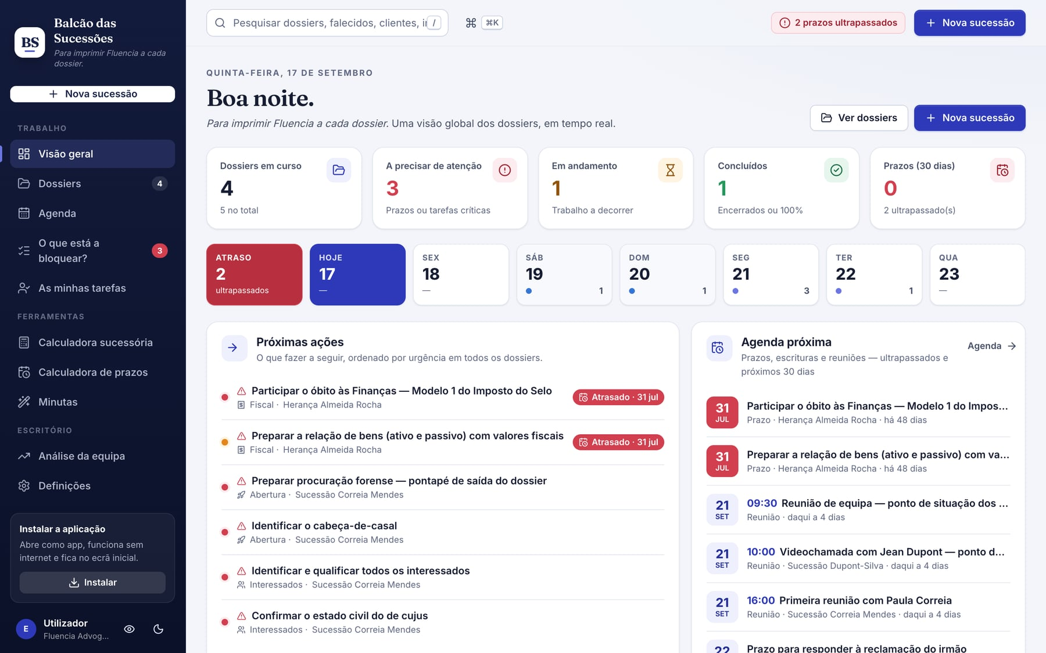
Antes de começar
Todas as figuras deste manual usam dados fictícios. Os prazos, referências legais, análises internacionais e textos de apoio gerados pela aplicação são orientações de trabalho e devem ser validados pela equipa em cada caso concreto — a aplicação não substitui o julgamento profissional.

Índice
1. Sobre este manual 5
1.1 A quem se destina 5
1.2 Convenções 5
1.3 Aviso importante 5
2. O que é o Balcão das Sucessões 6
2.1 Princípios 6
2.2 Vista rápida das funcionalidades 6
3. Começar 8
3.1 Abrir a aplicação 8
3.2 Instalar como aplicação 8
3.3 Primeiro arranque: boas-vindas 8
3.4 Navegar na aplicação 9
4. Visão geral (painel) 12
5. Dossiers 14
5.1 Lista de dossiers 14
5.2 Criar uma nova sucessão 15
5.3 Ações sobre um dossier 17
6. Dentro do dossier 18
6.1 Checklist 18
6.2 A gaveta da tarefa 20
6.3 Interessados 21
6.4 Património e passivo 22
6.5 Documentos 23
6.6 Quotas 24
6.7 Internacional 25
6.8 Agenda do dossier 26
6.9 Notas & contactos 27
6.10 Questionário 28
6.11 Histórico 29
7. O que está a bloquear? 30
8. Relatórios do dossier 31
8.1 Exportação CSV 32
9. Agenda, prazos e lembretes 33
9.1 Vistas e filtros 33
9.2 Eventos 33
9.3 Calendário português 33
9.4 Prazos calculados automaticamente 34
9.5 Exportar para o calendário (.ics) 34
9.6 Lembretes e notificações 34
10. Calculadora sucessória 35
10.1 Entradas 35
10.2 Resultados 35
10.3 Exemplos, dossiers e impressão 36
11. Minutas 38
11.1 Minutas-base 38
11.2 Compositor 39
11.3 Minutas do escritório 40
12. Produtividade 41
12.1 As minhas tarefas 41
12.2 Paleta de comandos, quadros e modelos 41
13. Segurança e privacidade 42
13.1 Bloqueio por PIN 42
13.2 Cópias de segurança cifradas 43
13.3 Modo privacidade 44
13.4 Importar do protótipo original 44
13.5 Outras proteções 44
14. Definições 45
14.1 Cópias de segurança 46
15. Trabalhar sem internet e atualizar 47
16. No telemóvel e no tablet 48
17. Onde ficam os dados 49
19. Calculadora de prazos 50
20. Partilhar dossiers entre colegas 51
20.1 Importar e juntar 52
21. Cópias automáticas para uma pasta 53
22. Receber ficheiros partilhados (Recebidos) 54
23. Anular e reciclagem 55
23.1 Reciclagem 56
23.2 Histórico pesquisável 57
24. Análise da equipa 58
25. Pesquisa avançada e vistas guardadas 60
25.1 Vistas 61
25.2 Pesquisa profunda e pesquisa global 61
26. Documentos: validade, pedidos, pré-visualização e lote 62
26.1 Validade das certidões 62
26.2 Pedidos por interessado 63
26.3 Pré-visualização e ações em lote 64
27. Perguntas frequentes e resolução de problemas 66
Anexo A — Fases e estados 68
Anexo B — O questionário (27 perguntas) 69
Anexo C — Catálogo de tarefas geradas 71
Abertura (7) 71
Interessados (17) 71
Testamento (5) 72
Habilitação (3) 72
Internacional (6) 72
Património (14) 73
Passivo (7) 74
Fiscal (8) 74
Partilha (7) 74
Encerramento (6) 75
Anexo D — Campos automáticos das minutas 76
Anexo E — Histórico das versões 77
Anexo F — Prazos de referência noutros países 79
Anexo G — Ficha técnica 80

1. Sobre este manual
Este manual descreve todas as funcionalidades do Balcão das Sucessões e explica, passo a passo, como as usar no dia a dia de um escritório que acompanha processos sucessórios: abrir um dossier, responder ao questionário, trabalhar a checklist, gerir interessados, património e documentos, controlar prazos na agenda, calcular quotas hereditárias, produzir minutas e manter cópias de segurança.

1.1 A quem se destina
- Advogados e advogadas, solicitadores e solicitadoras que conduzem sucessões (habilitação de herdeiros, obrigações fiscais, partilha).
- Equipas de apoio jurídico que acompanham prazos, documentos e contactos com clientes, bancos, notários e repartições.
- Quem coordena a carteira de dossiers do escritório e precisa de uma visão global em tempo real.

1.2 Convenções
- Os nomes de ecrãs, separadores e botões aparecem a negrito (ex.: Dossiers, Guardar no dossier).
- As teclas e os endereços aparecem em monoespaçado (ex.: / para pesquisar).
- As figuras mostram a aplicação no computador, em tema claro, salvo indicação em contrário. No telemóvel os mesmos conteúdos surgem reorganizados numa só coluna.

1.3 Aviso importante
Conteúdo jurídico de apoio
A checklist, os prazos calculados, as referências legais, a calculadora sucessória e as minutas foram construídos como apoio ao trabalho da equipa. Devem ser confirmados caso a caso, com a legislação em vigor e as circunstâncias concretas do processo. Em caso de dúvida, prevalece sempre a análise do profissional responsável pelo dossier.

2. O que é o Balcão das Sucessões
O Balcão das Sucessões é um balcão único para as sucessões do escritório: um lugar onde cada processo fica organizado, onde se acompanha o que está feito e por fazer, e onde a aplicação identifica o próximo passo e o que está a bloquear.

2.1 Princípios
- Perguntas certas → dossier certo. Um questionário de 24 perguntas (respondidas em poucos minutos) descreve a sucessão: onde ocorreu o óbito, ligações internacionais, família, testamento e liberalidades, património, passivo e perspetiva de partilha.
- A checklist é o motor. Cada resposta ativa regras (pergunta → condição → tarefa → semáforo). Das 55 regras resultam até 72 tarefas com orientações, documentos necessários, referências legais e prazos calculados a partir da data do óbito.
- O que está a bloquear? e a próxima ação. Em cada dossier e no painel global, a aplicação destaca prazos ultrapassados, tarefas críticas por iniciar e dependências de terceiros — e diz o que fazer a seguir.
- Memória prática. Interessados, património, passivo, documentos, notas e registo de contactos ficam no dossier, à mão de toda a equipa.
- Privacidade por natureza. Os dados ficam apenas no navegador/dispositivo (IndexedDB). Nada é enviado para servidores. As cópias de segurança são ficheiros que o escritório guarda onde entender.
- Funciona sem internet. É uma aplicação web progressiva (PWA): instala-se como uma app, abre em janela própria e continua a funcionar offline.

2.2 Vista rápida das funcionalidades
Área | O que faz
Visão geral | Painel com indicadores, próximos 7 dias, próximas ações, agenda próxima, dossiers a precisar de atenção, evolução global, fases, carga por responsável e contactos a retomar.
Dossiers | Lista pesquisável (cartões ou tabela), filtros, ordenação, criação assistida (Nova sucessão), duplicação como modelo, estados do dossier.
Dossier | Dez separadores: Checklist (lista ou quadro Kanban, ações em massa), Interessados, Património, Documentos, Quotas (com mapa de partilha), Internacional, Agenda, Notas & contactos, Questionário e Histórico; relatórios do dossier.
Relatórios | Relatório interno, ponto de situação para o cliente (PT/FR/EN), relação de bens e mapa de partilha com tornas — pré-visualização, Word, PDF e arquivo no dossier; exportação CSV.
Produtividade | Paleta de comandos (⌘K), «As minhas tarefas», modelos de dossier, quadro de dossiers por fase.
Internacional | Lei aplicável e competência (Reg. (UE) 650/2012), Certificado Sucessório Europeu, circulação de documentos, prazos noutros países, entidades no estrangeiro.
Segurança | Bloqueio por PIN com auto-bloqueio, cópias de segurança cifradas, modo privacidade, importação do protótipo original.
O que está a bloquear? | Prazos ultrapassados, tarefas críticas por iniciar, dependências de terceiros e prazos nos próximos 30 dias, para toda a equipa ou por responsável.
Agenda | Calendário português (feriados, férias judiciais), prazos e eventos, lembretes, notificações, exportação .ics.
Calculadora sucessória | Quotas hereditárias com frações exatas, legítima e quota disponível, meação, representação, inoficiosidade e estimativa de Imposto do Selo, com fundamentação legal.
Minutas | 13 minutas-base (PT, FR, EN) preenchidas com os dados do dossier; exportação para Word, PDF e email; minutas próprias do escritório.
Calculadora de prazos | Dias corridos ou úteis, meses e anos, suspensão nas férias judiciais, transferência para o dia útil seguinte, explicação passo a passo; agendar ou usar como prazo de uma tarefa.
Partilha entre colegas | Exportar um dossier completo (com anexos) num ficheiro cifrado e juntá-lo noutro dispositivo com pré-visualização dos conflitos e quatro regras de junção — nada é apagado.
Cópias automáticas | Cópias cifradas escritas automaticamente numa pasta do dispositivo (rotação, frequência); numa pasta sincronizada, repositório central sem servidor.
Recebidos | No Android, partilhar um ficheiro ou ligação para a aplicação coloca-o em «Recebidos» para anexar a um dossier.
Anular e reciclagem | «Anular» em cada mudança de estado ou remoção (Ctrl/⌘+Z); reciclagem de 30 dias com reposição; histórico pesquisável.
Análise da equipa | Dossiers e prazos por mês, tempo até concluir cada fase, tarefas por fase e desempenho por pessoa, com gráficos acessíveis e tabela alternativa.
Pesquisa e vistas | Filtros avançados com chips e endereço partilhável, vistas predefinidas e guardadas com nome, pesquisa profunda e pesquisa global.
Documentos avançados | Validade das certidões com avisos, pedidos de documentos por interessado, pré-visualização de anexos e estados em lote.
Definições | Perfil e identidade na equipa, escritório, equipa, aparência, agenda e lembretes, segurança e privacidade, modelos de dossier, instalação, cópias de segurança, dados fictícios.

3. Começar

3.1 Abrir a aplicação
A aplicação está disponível em https://nelsonsous.github.io/balcao-sucessoes/. Funciona nos navegadores atuais (Chrome, Edge, Safari e Firefox), em computador, tablet e telemóvel. Na primeira visita os ficheiros necessários ficam guardados no dispositivo; a partir daí a aplicação abre mesmo sem ligação à internet.

3.2 Instalar como aplicação
Instalar é opcional, mas recomendado: a aplicação passa a ter ícone e janela próprios, abre mais depressa e mostra no ícone o número de pendentes.
Dispositivo | Como instalar
Computador (Chrome, Edge) | Clique em Instalar na barra lateral (bloco «Instalar a aplicação») ou no ícone de instalação na barra de endereço do navegador.
Android (Chrome) | Menu ⋮ → Instalar aplicação (ou «Adicionar ao ecrã principal»).
iPhone e iPad (Safari) | Botão Partilhar → Adicionar ao ecrã principal. A aplicação mostra um guia com estes passos quando detecta o Safari.
Computador (Safari, macOS) | Menu Ficheiro → Adicionar à Dock.

3.3 Primeiro arranque: boas-vindas
No primeiro arranque a aplicação pergunta o seu nome (usado na saudação e no histórico das alterações) e oferece duas formas de começar:
- Explorar com dados fictícios — carrega cinco dossiers de demonstração (interessados, bens, dívidas, notas, contactos e eventos) para conhecer a aplicação. Podem ser removidos a qualquer momento em Definições → Dados e privacidade → Remover dados de demonstração.
- Começar do zero — a aplicação abre vazia, pronta para o primeiro dossier real.
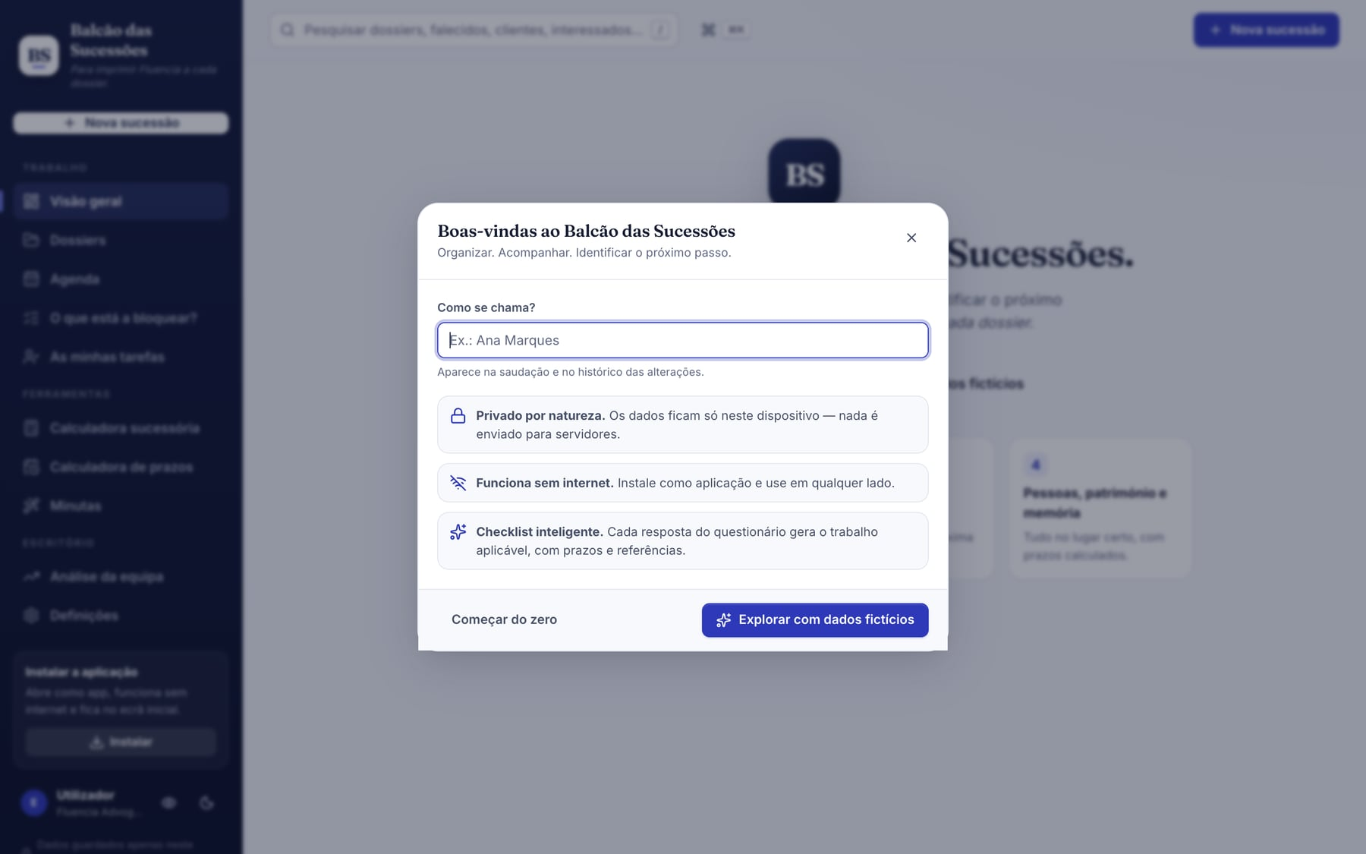
Figura 1 — Ecrã de boas-vindas no primeiro arranque.

3.4 Navegar na aplicação
No computador, a barra lateral organiza a aplicação em três grupos:
Grupo | Entradas | Para quê
Trabalho | Visão geral · Dossiers · Agenda · O que está a bloquear? · As minhas tarefas | O dia a dia: painel, carteira de dossiers, calendário, bloqueios e a sua lista pessoal.
Ferramentas | Calculadora sucessória · Minutas | Cálculo de quotas e produção de documentos.
Escritório | Definições | Perfil, equipa, aparência, lembretes, cópias de segurança.
No telemóvel, as entradas principais ficam na barra inferior (Início, Dossiers, Nova, Agenda, Bloqueios) e as Definições no canto superior direito.

Pesquisa global
A caixa de pesquisa no topo (tecla / para a focar) encontra dossiers pelo nome, referência, nome do falecido, cliente ou interessado. Use as setas ↑ ↓ para percorrer os resultados, Enter para abrir e Esc para fechar.
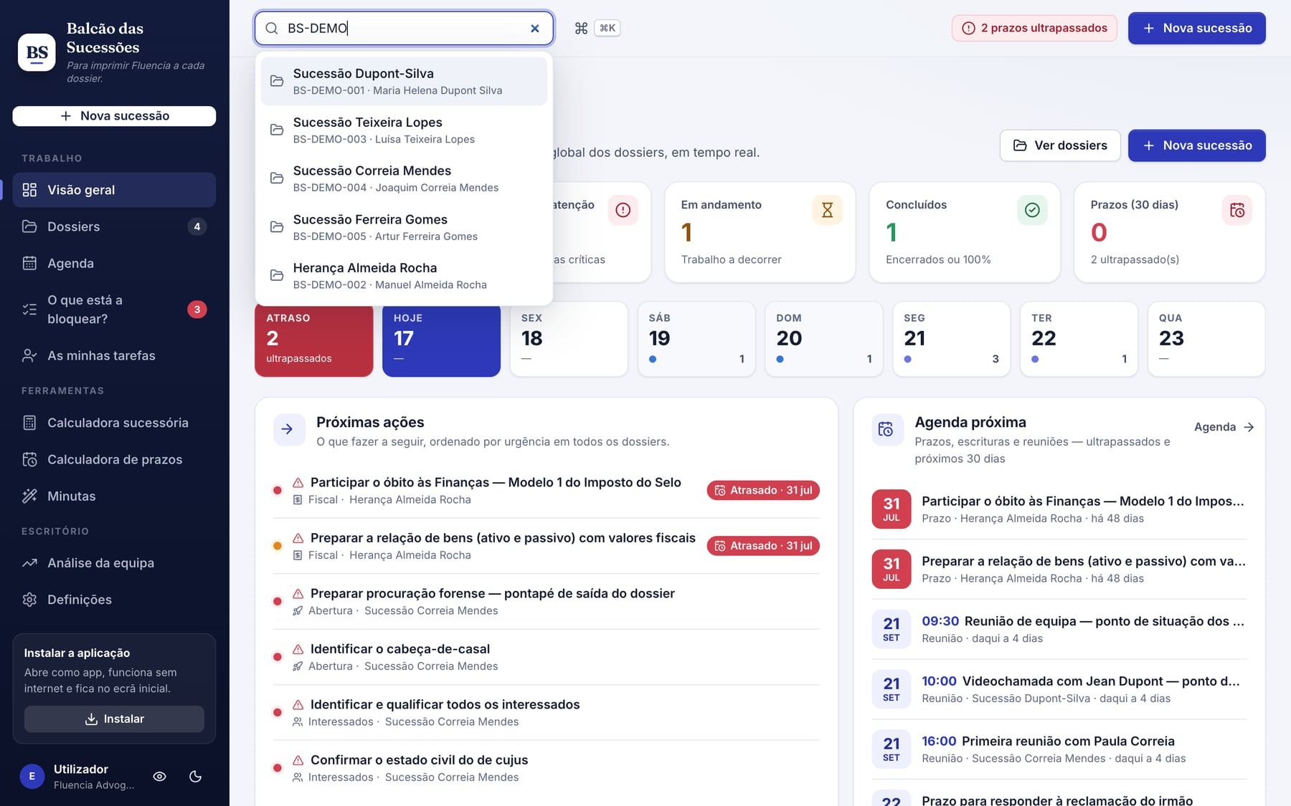
Figura 2 — Pesquisa global a partir do painel.

Paleta de comandos
Com ⌘K (Mac) ou Ctrl+K (Windows/Linux) — ou o botão ⌘ no topo — abre-se a paleta de comandos: ir para qualquer página, abrir um dossier (por nome, referência, falecido, cliente ou etiqueta), uma tarefa em aberto ou uma minuta (abre logo o compositor) e executar ações (nova sucessão, exportar cópia de segurança, tema, bloquear, modo privacidade). A pesquisa ignora acentos, aceita palavras em qualquer ordem e iniciais («vg» → Visão geral); os últimos comandos usados aparecem primeiro.
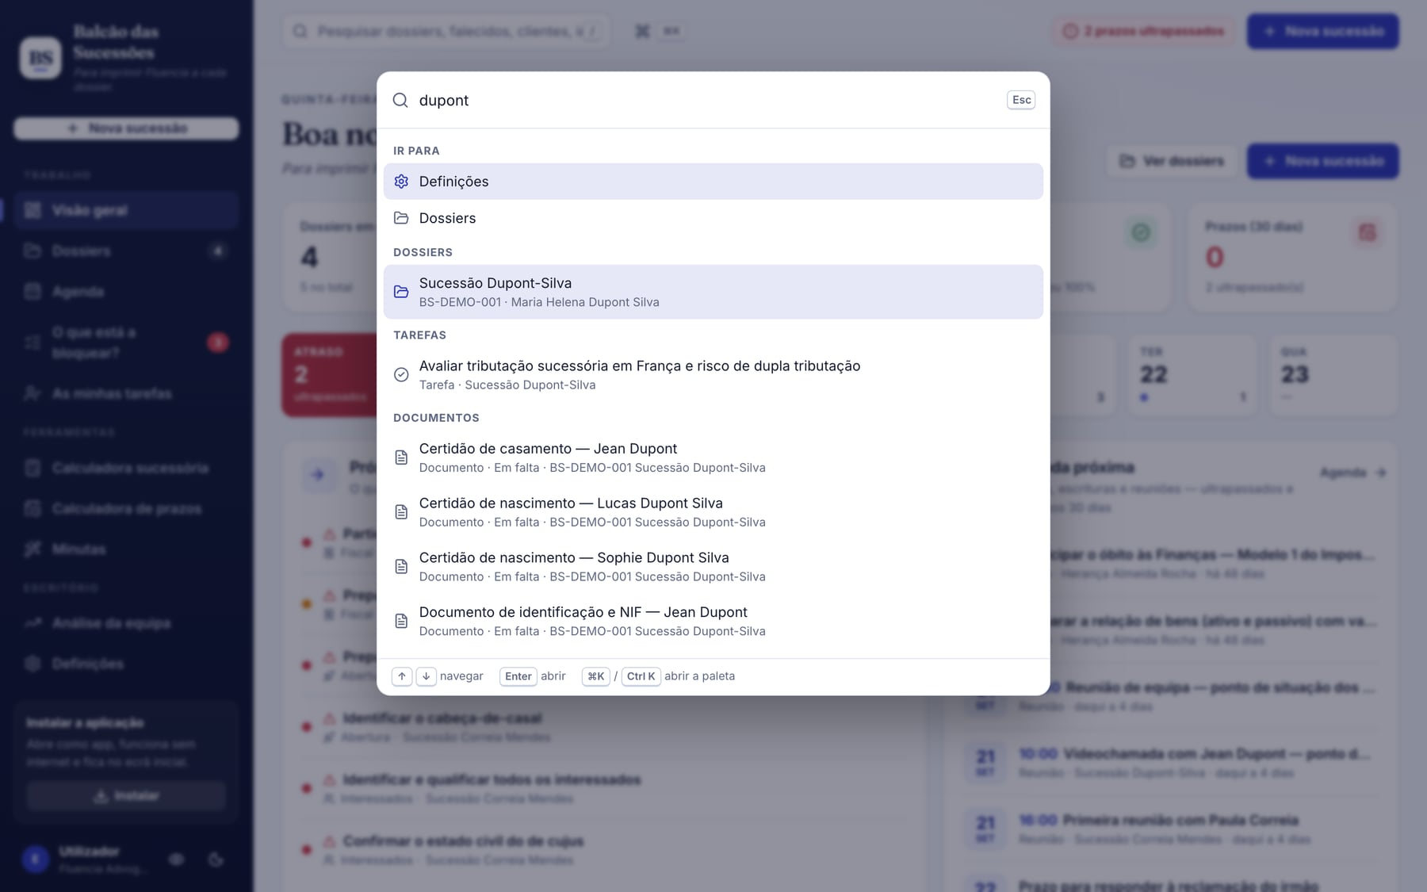
Figura 3 — Paleta de comandos com uma pesquisa por dossier e tarefas.

Atalhos de teclado
Tecla | Ação
⌘K / Ctrl+K | Abrir a paleta de comandos.
/ | Focar a pesquisa global.
N | Nova sucessão (fora de campos de texto).
Esc | Fechar gavetas, janelas e a pesquisa.
↑ ↓ Enter | Percorrer e abrir resultados da pesquisa.

Indicadores no topo
- Sem ligação — aparece quando não há internet; a aplicação continua a funcionar normalmente.
- Prazos ultrapassados — contador vermelho com o número de tarefas com prazo ultrapassado em dossiers ativos; abre «O que está a bloquear?».
- Nova sucessão — botão sempre disponível para criar um dossier.

4. Visão geral (painel)
A Visão geral é a página inicial. Reúne, numa só vista, o estado da carteira de dossiers e o que exige atenção hoje.
Figura 4 — Painel «Visão geral» com dados fictícios.
Bloco | Conteúdo
Indicadores | Dossiers em curso, A precisar de atenção (prazos ou tarefas críticas), Em andamento, Concluídos e Prazos (30 dias). Cada cartão abre a lista correspondente.
Próximos 7 dias | Faixa com um quadrado por dia (o de hoje destacado) e o número de prazos e eventos; inclui os atrasados. Clique num dia para o abrir na agenda.
Próximas ações | A próxima ação de cada dossier, ordenada por urgência: a tarefa mais crítica ou com prazo mais próximo. Clique para abrir a tarefa.
Agenda próxima | Prazos, escrituras, reuniões e contactos a retomar — ultrapassados e próximos 30 dias.
Dossiers que precisam de atenção | Vista rápida dos dossiers com trabalho por acompanhar, com semáforo e próxima ação.
Evolução global | Dossiers ativos por nível de conclusão.
Onde estão os dossiers | Fase atual de cada dossier ativo (a primeira fase com trabalho em aberto).
Carga por responsável | Dossiers ativos, tarefas em aberto e prazos ultrapassados por pessoa da equipa.
Contactos a retomar | Lembretes deixados no registo de contactos (até 7 dias).
Ferramentas | Atalhos para a Calculadora sucessória, as Minutas e a Agenda.
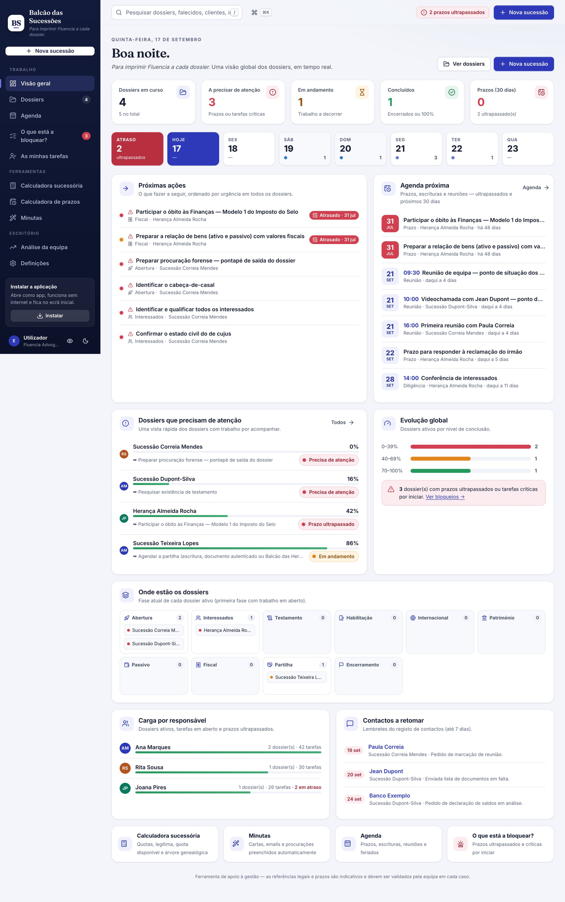
Figura 5 — Painel completo (página inteira).

5. Dossiers

5.1 Lista de dossiers
A página Dossiers mostra todos os processos em cartões ou em tabela. Cada cartão indica a referência (BS-AAAA-NNN), o nome, o falecido, o cliente, o semáforo, a percentagem de conclusão, a fase atual, a próxima ação e o responsável.
- Pesquisa por nome, referência, falecido, cliente ou etiqueta.
- Filtros rápidos: Todos · Atenção · Em andamento · 100 %. Filtros adicionais por estado do dossier (Ativo, Suspenso, Concluído, Arquivado), responsável e prioridade.
- Ordenação: atualizados recentemente, referência, nome, prazo mais próximo, progresso.
- Vista: cartões, tabela (mais densa, útil com muitos dossiers) ou quadro por fase — uma coluna por fase atual, com semáforo, progresso, próxima ação e responsável.
- CSV: exporta a lista filtrada para Excel (20 colunas).
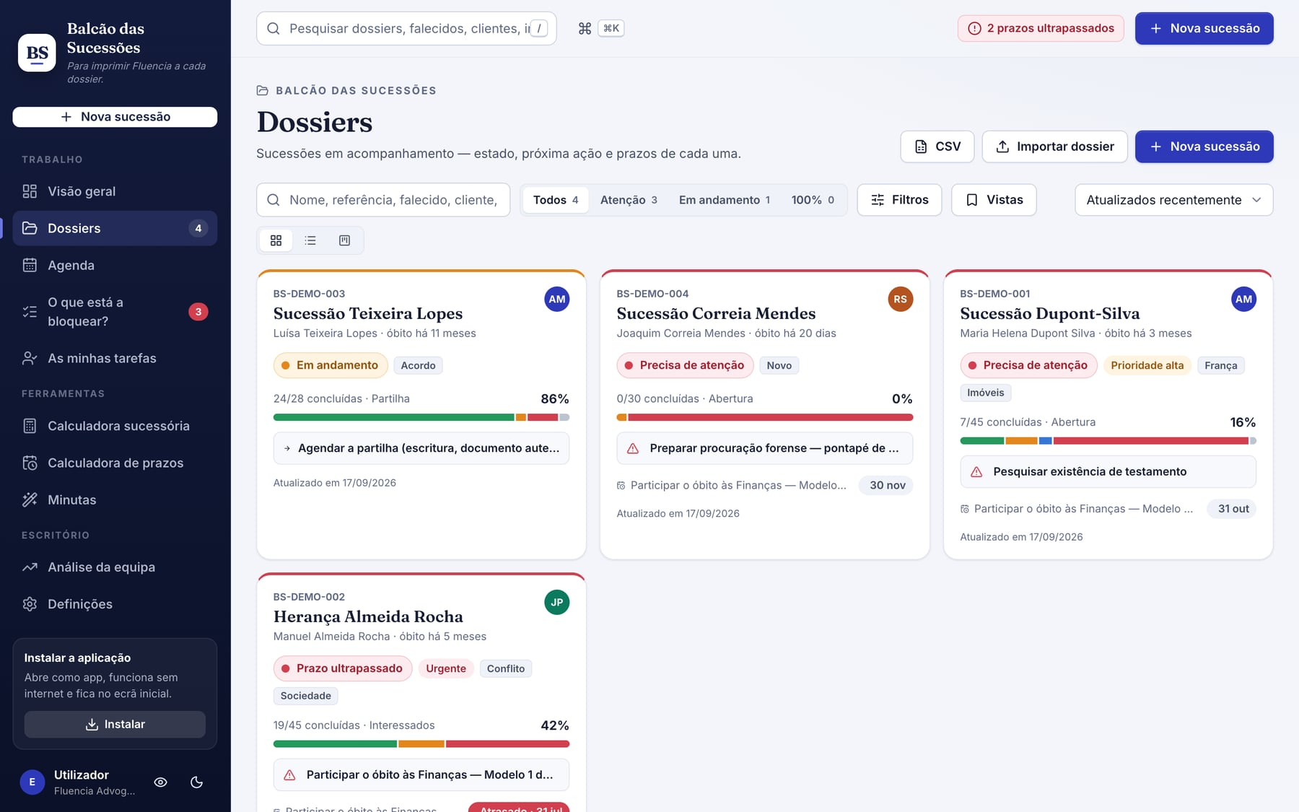
Figura 6 — Lista de dossiers em cartões.
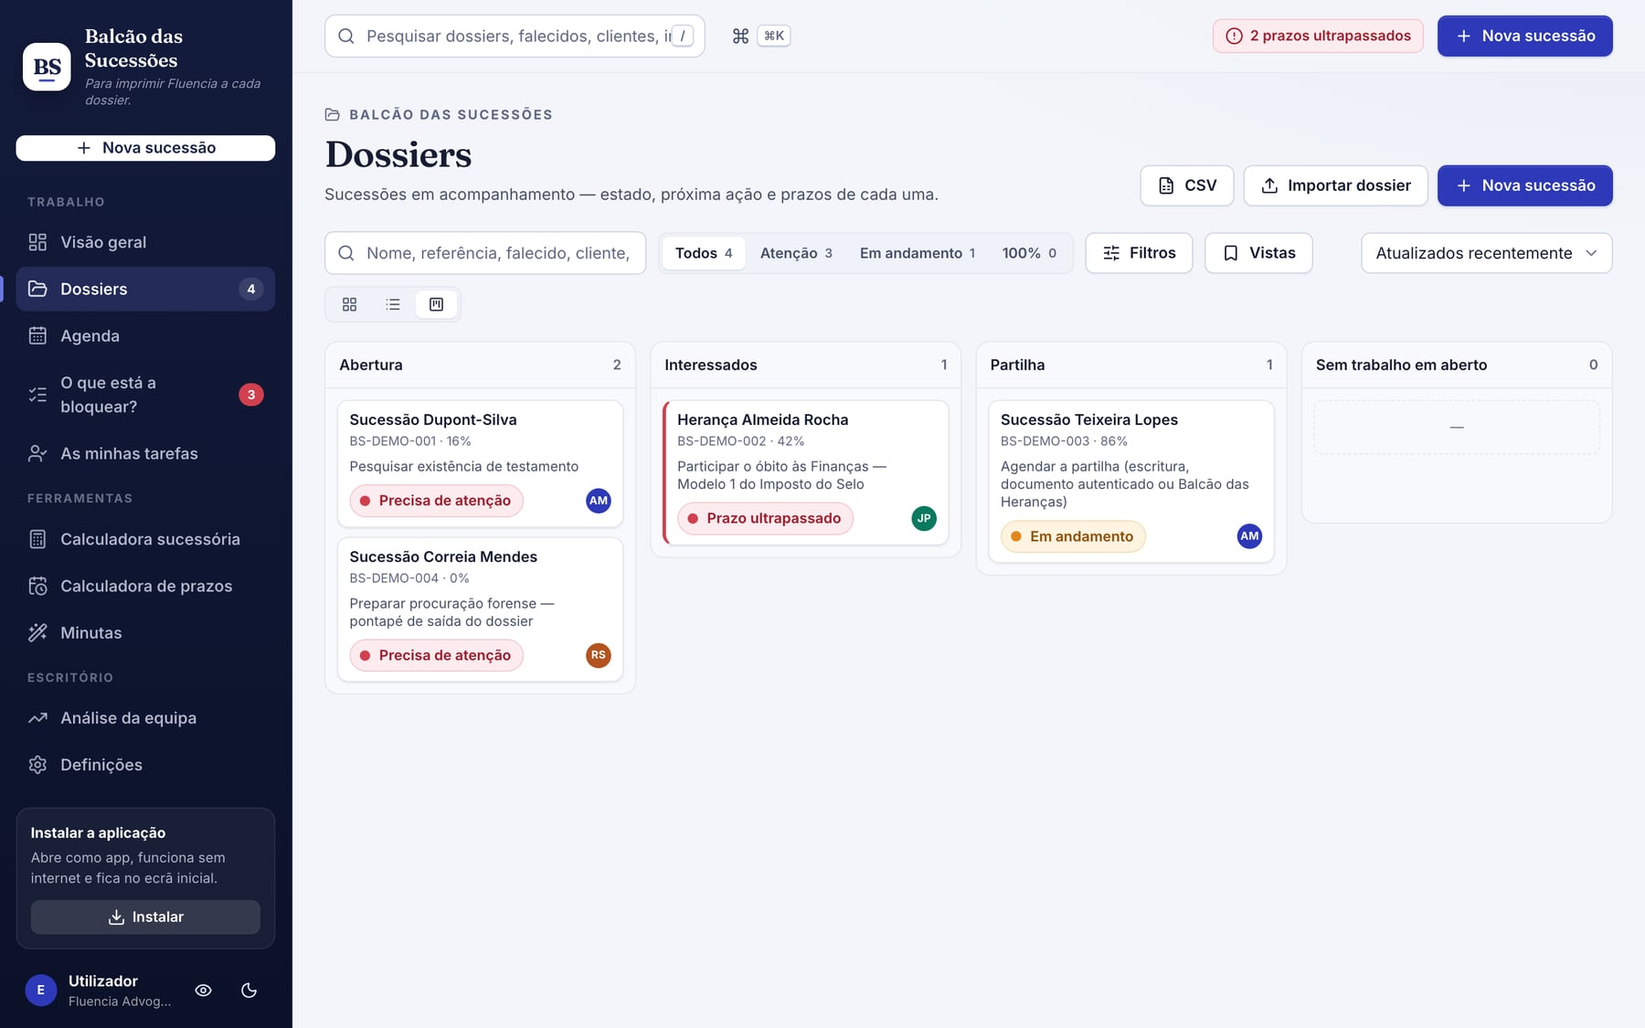
Figura 7 — Dossiers em quadro por fase.

5.2 Criar uma nova sucessão
Clique em Nova sucessão (barra lateral, painel ou tecla N). O assistente conduz em sete passos e mostra, à direita, uma pré-visualização ao vivo da checklist que vai ser gerada (número de tarefas por fase).
- Dados do dossier — nome do dossier, responsável (pode criar pessoas da equipa aqui mesmo), prioridade e etiquetas; De cujus e óbito — nome completo, data e local do óbito, NIF, último domicílio; Cliente — nome, email, telefone e morada.
- Óbito e conexões — onde ocorreu o óbito e que ligações internacionais existem (nacionalidade, residência habitual, bens no estrangeiro).
- Família — cônjuge ou unido de facto, regime de bens, descendentes (e menores), ascendentes, irmãos e outros parentes.
- Disposições — testamento, doações em vida, seguros de vida, habilitação já feita.
- Património e passivo — tipos de bens (imóveis, contas, participações, veículos, aforro, estrangeiro, outros), dívidas e o que falta apurar.
- Partilha — perspetiva de acordo entre os interessados e via previsível (notarial, judicial, inventário).
- Rever e criar — resumo de todas as respostas com atalhos para as corrigir; Criar dossier gera a checklist.
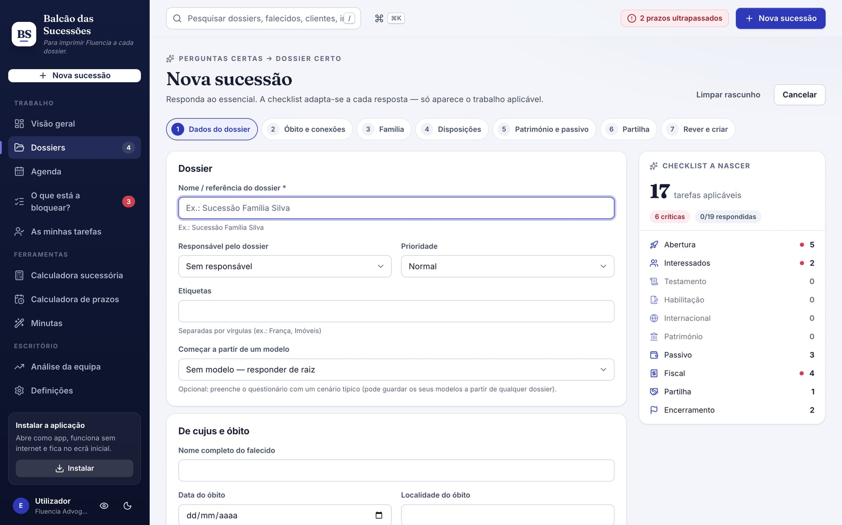
Figura 8 — Assistente «Nova sucessão» com pré-visualização da checklist.

Modelos de dossier
No primeiro passo, Começar a partir de um modelo preenche o questionário com um cenário típico. Há quatro modelos-base — cônjuge e filhos em Portugal; sem descendentes (irmãos e sobrinhos); ligação a França; testamento e herdeiros menores — e os modelos do escritório, guardados a partir de qualquer dossier (menu ⋯ → Guardar como modelo: respostas, etiquetas, prioridade e tarefas próprias, sem dados pessoais). Se já havia respostas, a aplicação pede confirmação antes de as substituir; as tarefas próprias do modelo são acrescentadas ao criar o dossier. Os modelos gerem-se em Definições → Modelos de dossier.
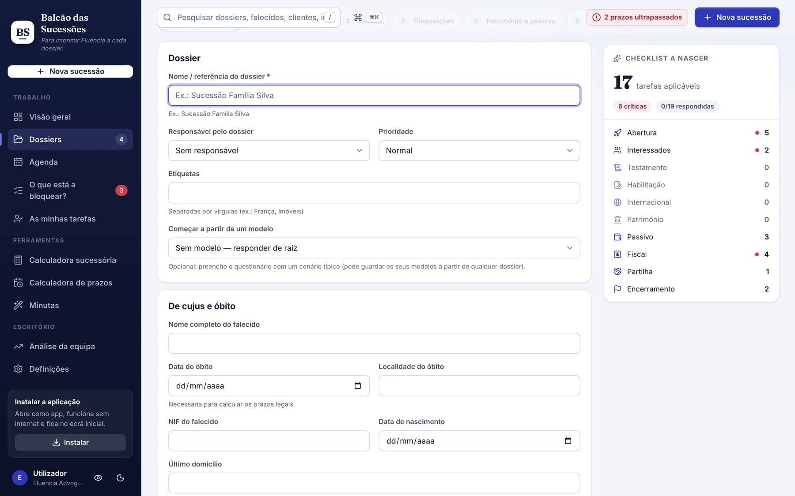
Figura 9 — Seletor de modelos no primeiro passo do assistente.
Não sabe ainda uma resposta?
Deixe «Não sei / a confirmar». O motor gera uma tarefa para apurar a informação e, quando alterar a resposta no separador Questionário, a checklist é reconciliada automaticamente.

5.3 Ações sobre um dossier
Ação | Onde | Efeito
Editar | Botão Editar no cabeçalho do dossier | Alterar nome, responsável, prioridade, etiquetas, dados do de cujus e do cliente.
Mudar o estado | Seletor no cabeçalho | Ativo, Suspenso, Concluído ou Arquivado. Dossiers arquivados saem das listas de trabalho e das minutas.
Relatório | Botão Relatório no cabeçalho | Relatório interno, ponto de situação para o cliente, relação de bens e mapa de partilha (ver capítulo 8).
Duplicar como modelo | Menu ⋯ do dossier | Cria um dossier novo com o mesmo questionário e a mesma checklist (sem dados pessoais nem histórico) — útil para casos semelhantes.
Guardar como modelo | Menu ⋯ do dossier | Guarda o questionário, as etiquetas, a prioridade e as tarefas próprias como modelo reutilizável no assistente.
Eliminar | Menu ⋯ do dossier | Apaga o dossier e tudo o que lhe pertence (tarefas, interessados, bens, documentos e anexos). Pede confirmação.

6. Dentro do dossier
O cabeçalho do dossier resume o essencial: referência, etiquetas (por exemplo «Precisa de atenção», «Prioridade alta», «França», «Imóveis»), de cujus e data do óbito, cliente, responsável e estado. Os cartões seguintes mostram o estado do dossier (percentagem concluída, fase atual) e as tarefas Pendentes, Em curso, A aguardar, Concluídas e N/A.
À direita, o painel Próxima ação indica a tarefa a tratar a seguir e O que está a bloquear? lista prazos ultrapassados, tarefas críticas por iniciar e dependências de terceiros deste dossier.

6.1 Checklist
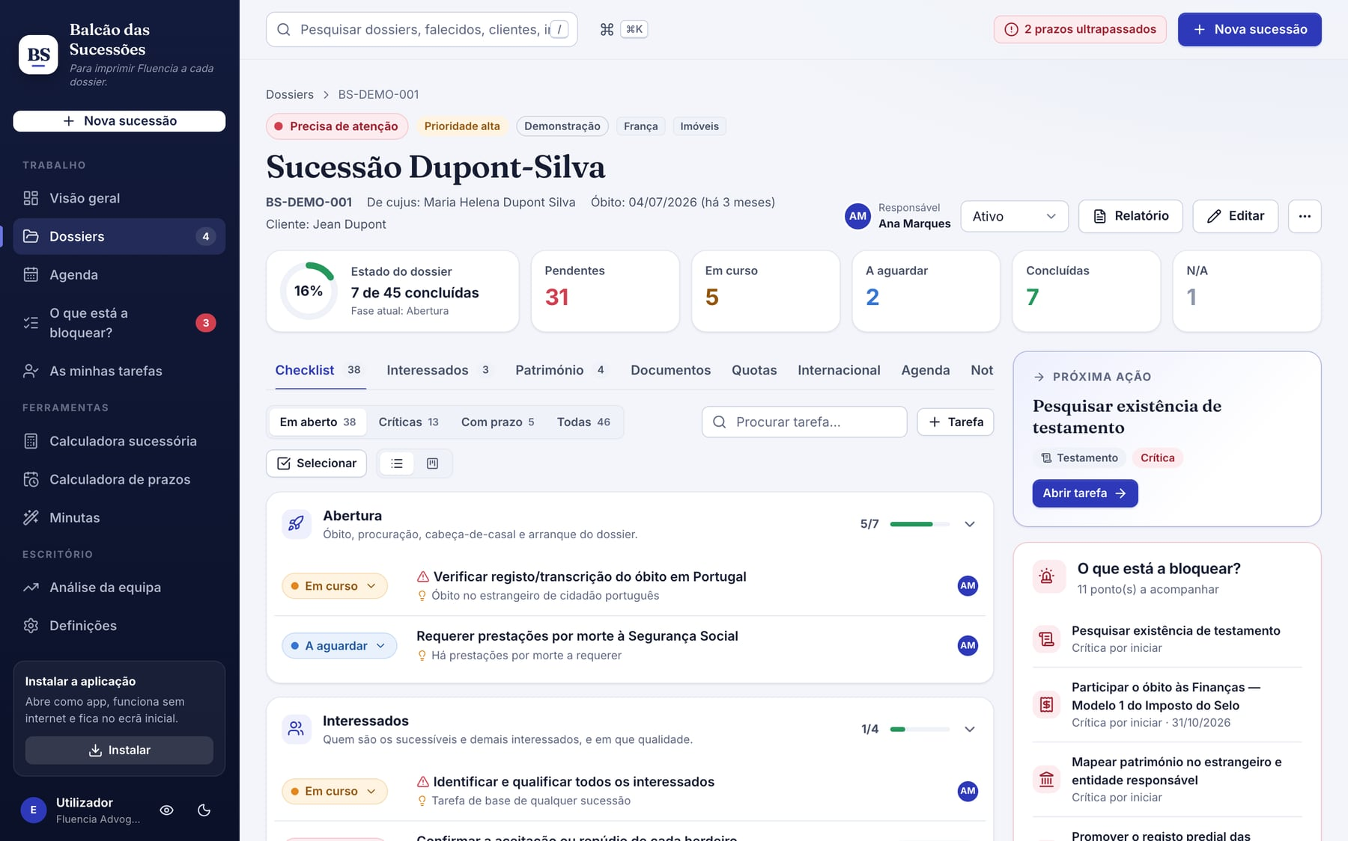
Figura 10 — Separador «Checklist» de um dossier fictício.
A checklist está organizada por fases (Abertura, Interessados, Testamento, Habilitação, Internacional, Património, Passivo, Fiscal, Partilha, Encerramento). Cada fase pode ser recolhida. Cada linha mostra o estado, o título, a razão pela qual a tarefa foi gerada, o prazo e o responsável.
- Filtros: Em aberto · Críticas · Com prazo · Todas; e pesquisa por texto.
- Mudar o estado diretamente no menu de estado da linha, sem abrir a tarefa.
- Adicionar tarefa manual (botão no topo do separador) para trabalho específico do caso.
- Tarefas obsoletas: se uma resposta do questionário mudar e uma tarefa já trabalhada deixar de se aplicar, fica marcada como obsoleta (não é apagada) — pode ser removida ou restaurada.
- Lista ou quadro: o botão de vista alterna entre a lista por fases e um quadro Kanban com uma coluna por estado; arrastar um cartão para outra coluna muda o estado.
- Selecionar / ações em massa: em modo de seleção aparecem caixas em cada tarefa e uma barra para mudar o estado, atribuir responsável, definir prazo, marcar ou desmarcar como crítica e remover tarefas próprias (as geradas por regras marcam-se «Não aplicável»). Cada ação fica registada no histórico.
Estado | Significado
Pendente | Ainda não iniciada.
Em curso | Em tratamento pela equipa.
A aguardar terceiros | Depende de banco, notário, cliente ou entidade externa.
Concluída | Tratada e verificada.
Não aplicável | Não se aplica a este dossier.
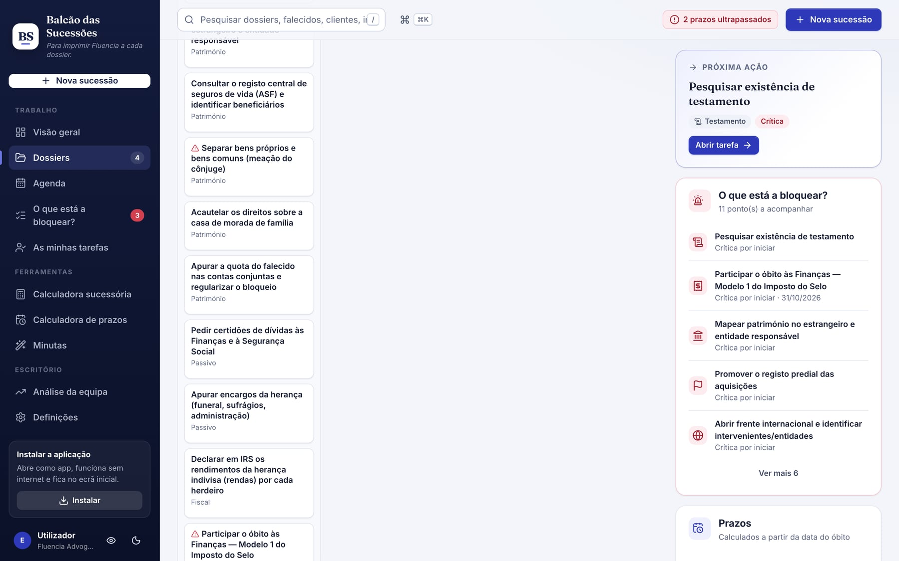
Figura 11 — Checklist em quadro Kanban: arrastar e largar muda o estado.
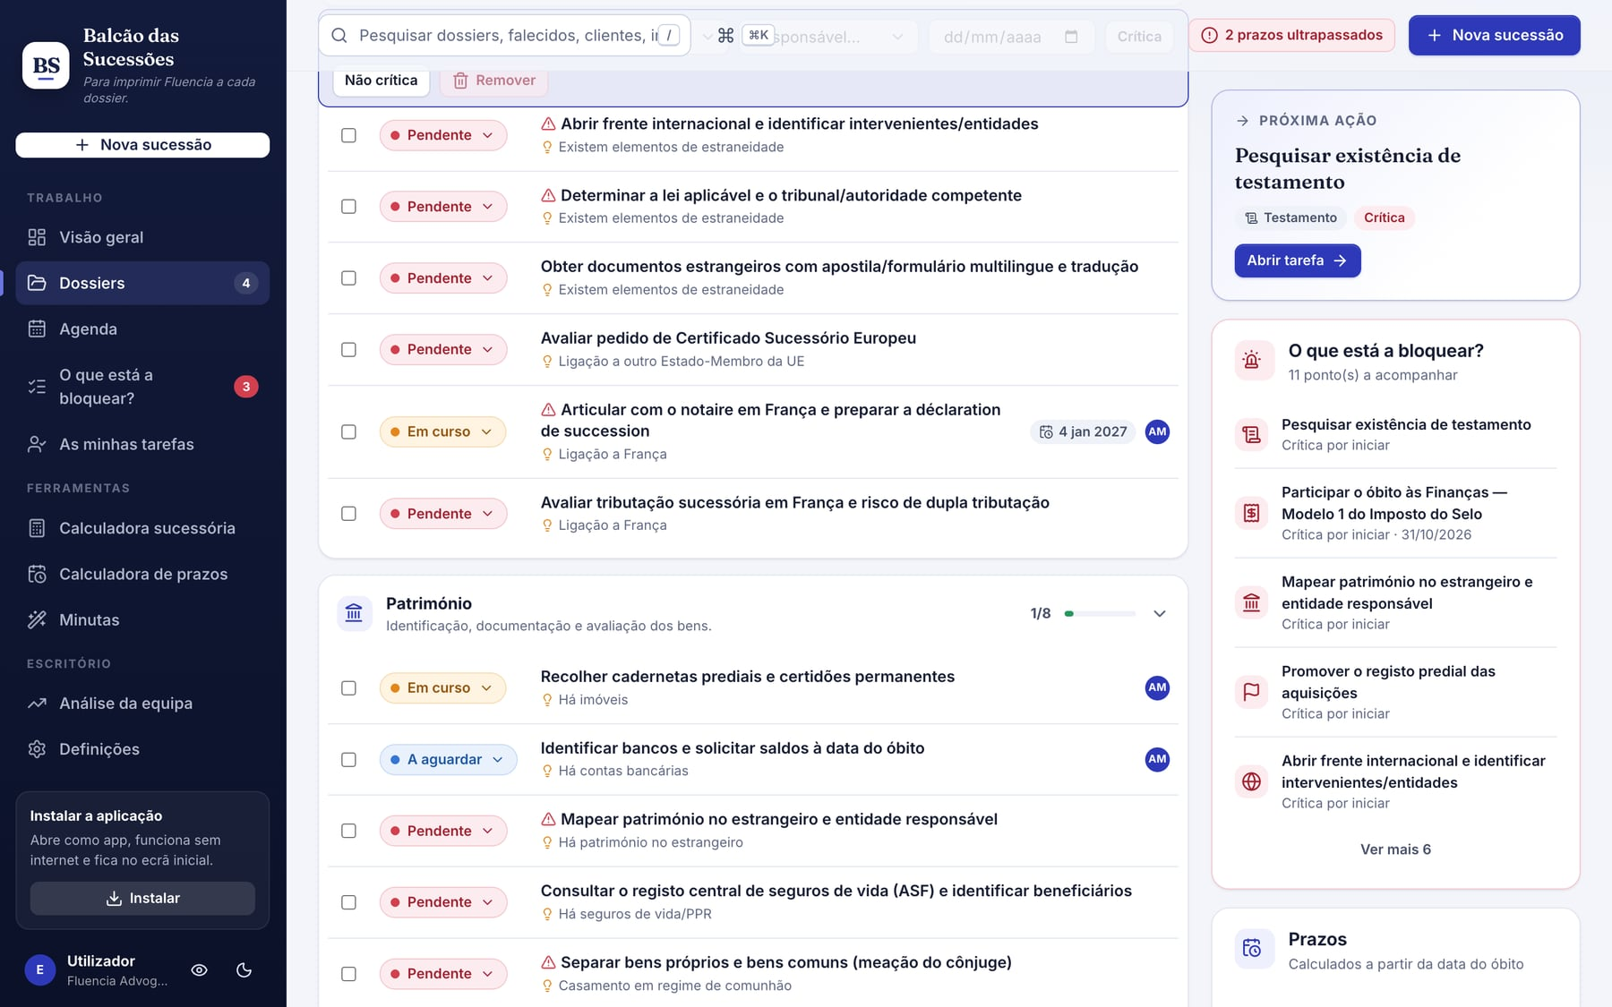
Figura 12 — Modo de seleção com a barra de ações em massa.

6.2 A gaveta da tarefa
Clique numa tarefa para abrir a gaveta com toda a informação de trabalho.
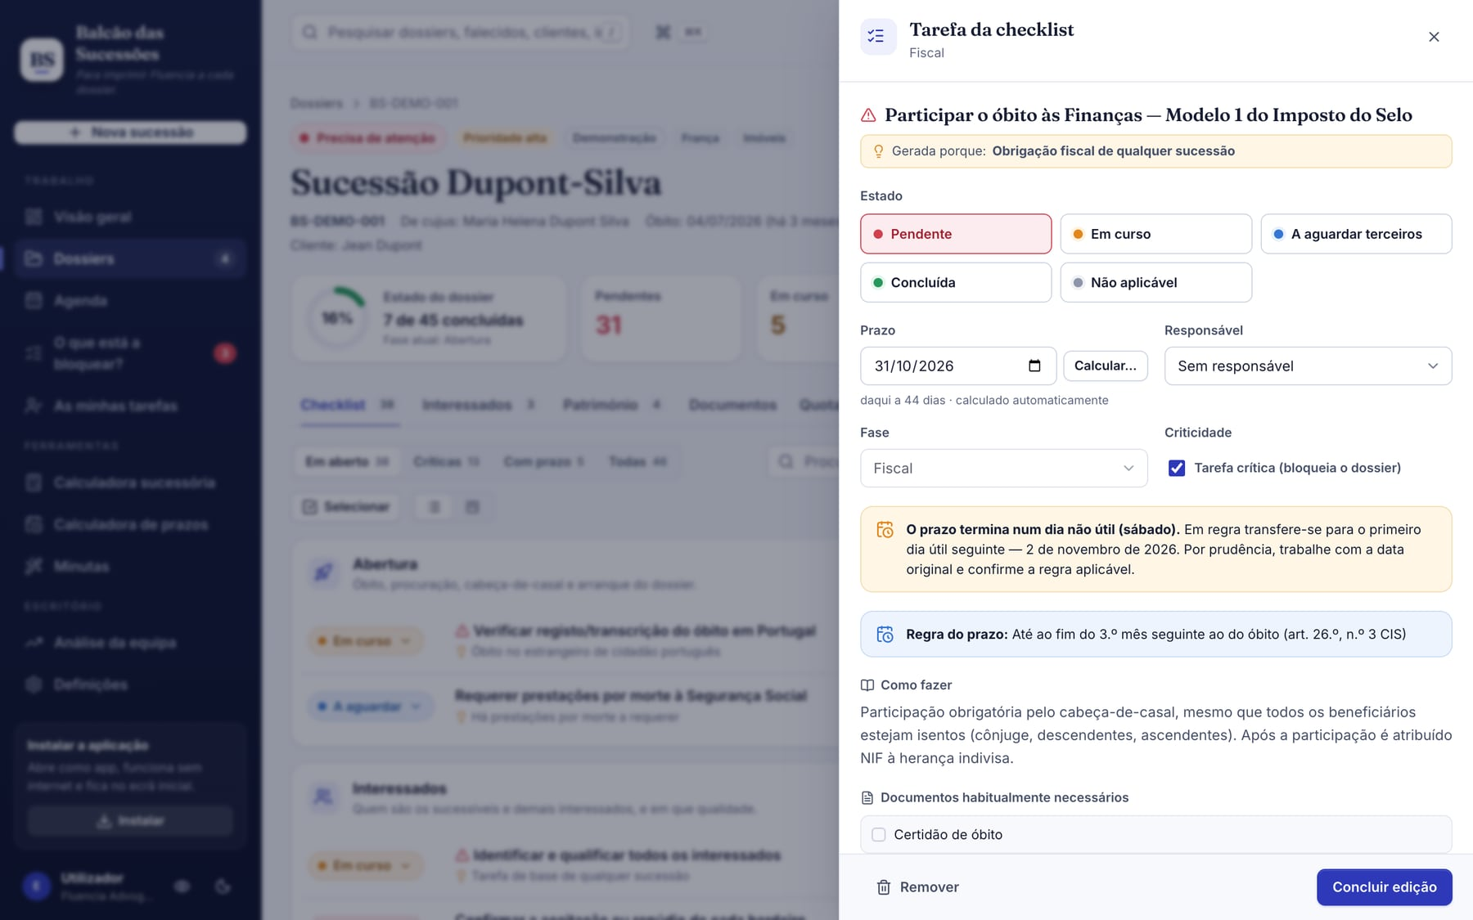
Figura 13 — Gaveta de uma tarefa com prazo calculado e aviso de dia não útil.
Campo | Descrição
Gerada porque | A regra do questionário que originou a tarefa (ex.: «Obrigação fiscal de qualquer sucessão»).
Estado | Pendente · Em curso · A aguardar terceiros · Concluída · Não aplicável.
Prazo | Calculado automaticamente a partir da data do óbito (mostra «calculado automaticamente» e a regra do prazo) ou definido à mão. Quando o prazo termina num sábado, domingo ou feriado, a aplicação avisa e indica o 1.º dia útil seguinte, mantendo a data original por prudência.
Responsável | Pessoa da equipa; por omissão, o responsável do dossier.
Fase e criticidade | A fase da checklist e a marca Tarefa crítica (bloqueia o dossier) — as críticas por iniciar aparecem em «O que está a bloquear?».
Como fazer | Orientação prática para executar a tarefa.
Documentos | Documentos necessários; alimentam automaticamente o separador Documentos.
Referências | Referências legais de apoio (Código Civil, CIS, CIRS, Regulamento (UE) n.º 650/2012, etc.) — a validar pela equipa.
Notas | Notas de trabalho da tarefa.

6.3 Interessados
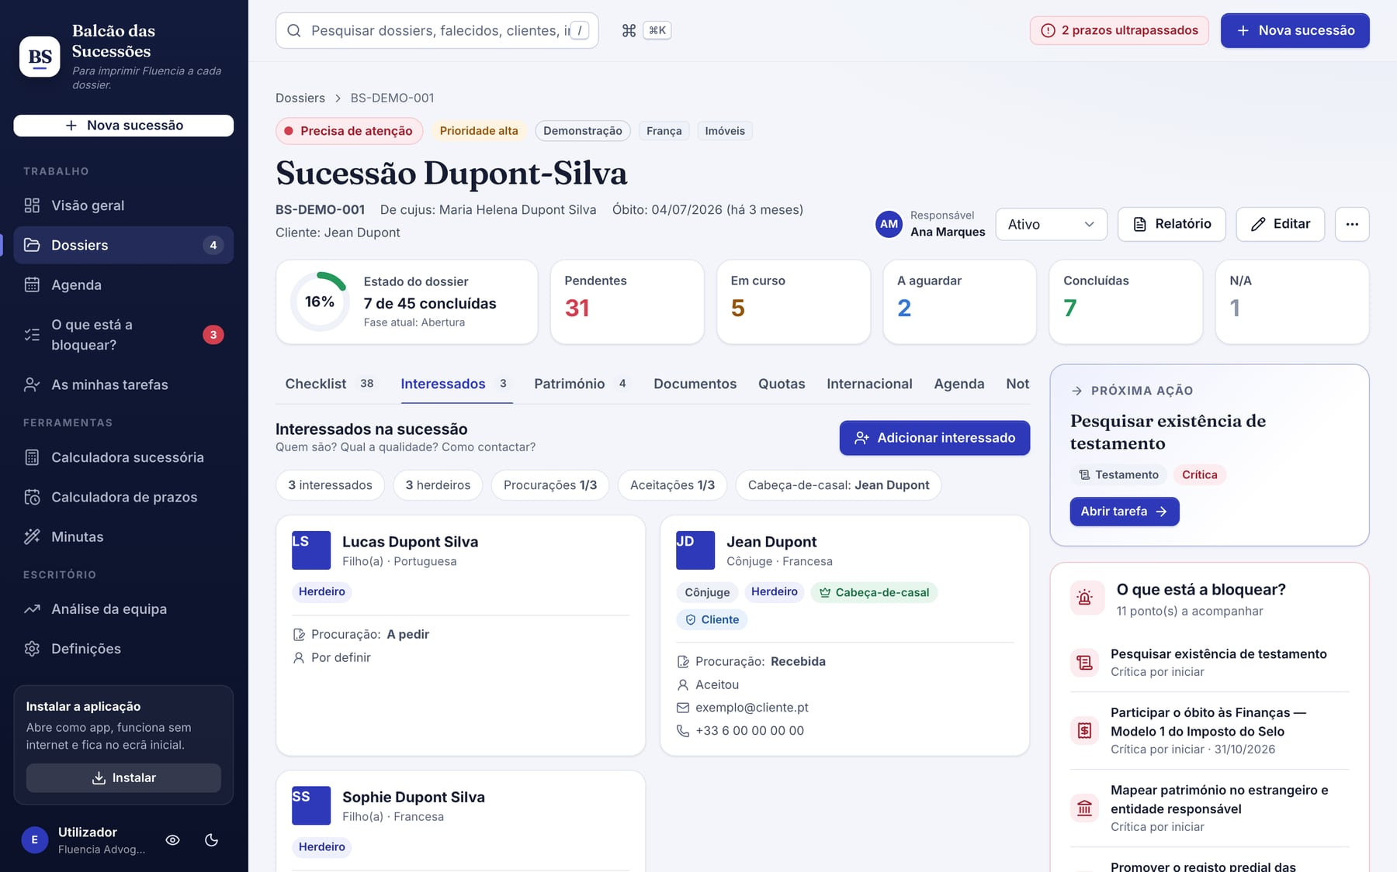
Figura 14 — Separador «Interessados».
Registe todas as pessoas com interesse na sucessão: herdeiros, legatários, cônjuge, unido de facto, credores, beneficiários, representantes legais e outros. Para cada pessoa: relação com o de cujus, NIF, documento de identificação, nacionalidade, nascimento, estado civil e regime de bens, procuração (não aplicável, a pedir, pedida, recebida), aceitação da herança (por definir, aceitou, repudiou, aceitou a benefício de inventário), contactos, morada e observações.
- Marque quem é o cabeça-de-casal — só pode haver um; a aplicação garante a exclusividade.
- Interessados menores podem ter um representante associado; a checklist documental passa a exigir os documentos do representante.
- Os interessados alimentam o separador Quotas (herdeiros por classe) e as listas das minutas (herdeiros, interessados).

6.4 Património e passivo
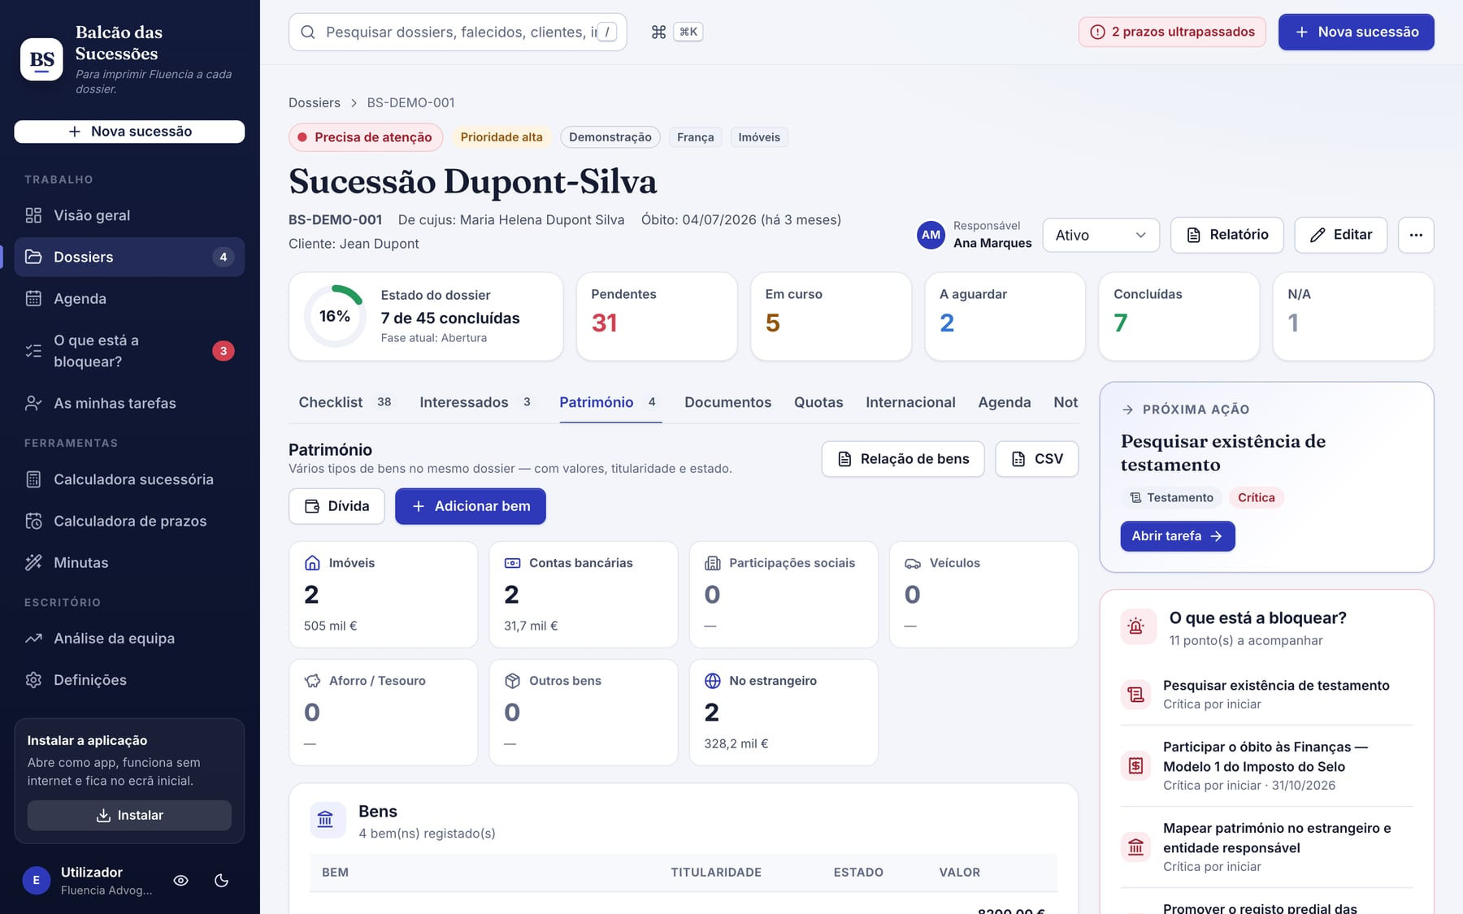
Figura 15 — Separador «Património»: bens, passivo e massa hereditária.
Registe cada bem com tipo (imóvel, conta bancária, participação social, veículo, aforro/tesouro, bem no estrangeiro, outro), descrição, titularidade (bem próprio, bem comum do casal ou por classificar), valor e base do valor (VPT, saldo à data do óbito, valor de mercado, valor nominal, estimativa), entidade e estado (identificado → documentado → avaliado → partilhado). Registe o passivo (dívidas e encargos) com credor, natureza e valor.
Os cartões do topo somam o ativo, o passivo e o valor líquido e, quando há bens comuns, destacam a parte que corresponde à meação do cônjuge. Estes valores alimentam as Quotas e as minutas (ativo, passivo, listas de bens e de bancos).

6.5 Documentos
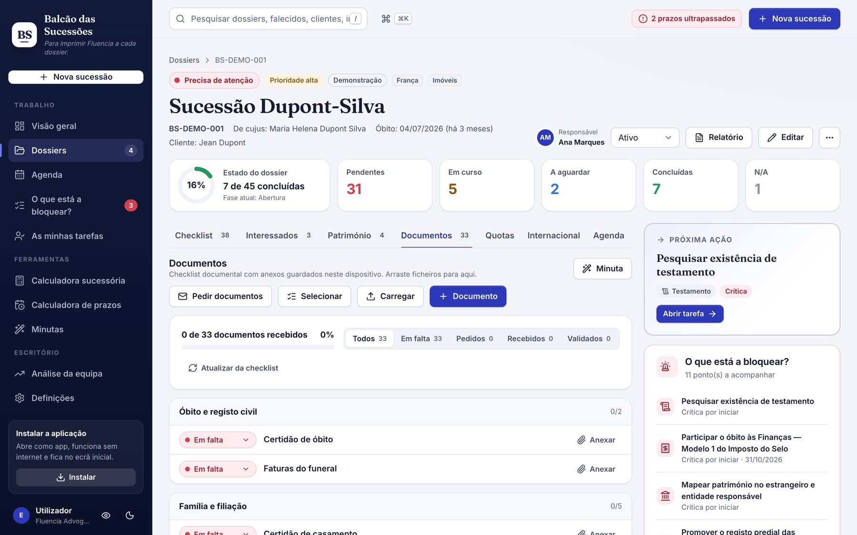
Figura 16 — Separador «Documentos» com a checklist documental gerada automaticamente.
Óbito e registo civil · Família e filiação · Identificação e mandato · Testamento e liberalidades · Património · Bancos e dívidas · Fiscal · Internacional · Minutas e peças · Outros.
- Estados: Em falta → Pedido / a aguardar → Recebido → Validado (ou Não aplicável), com a data de cada mudança.
- Anexar ficheiros: arraste-os para a zona de largada ou use Anexar em cada documento (até 25 MB por ficheiro). Os anexos ficam guardados no dispositivo e disponíveis offline; pode abri-los ou descarregá-los.
- Adicionar documento para exigências específicas do caso; Notas por documento (ex.: «original a aguardar»).
- As minutas guardadas no dossier aparecem na categoria Minutas e peças com o ficheiro Word anexado.
- O email «Documentos em falta» (Minutas) lista automaticamente os documentos em falta que o cliente pode fornecer.

6.6 Quotas
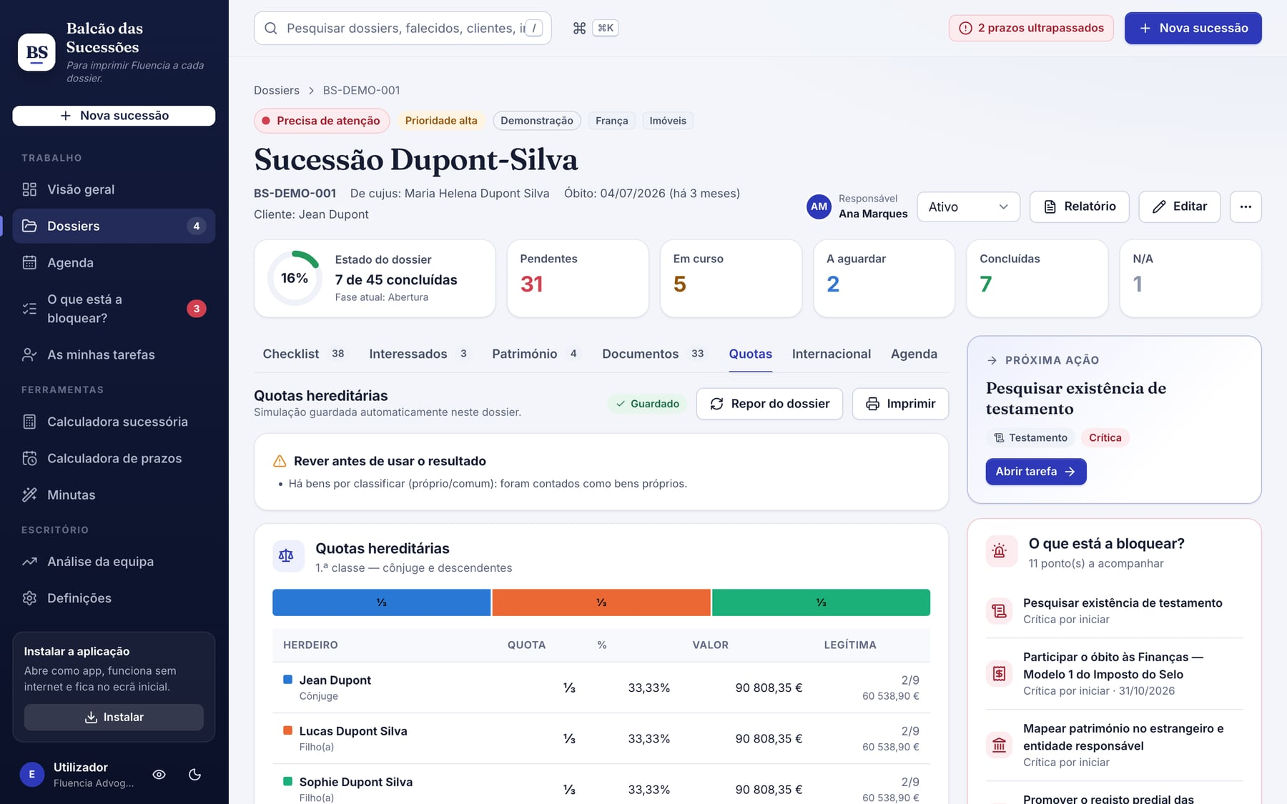
Figura 17 — Separador «Quotas» pré-preenchido a partir dos interessados e do património.
O separador Quotas aplica a calculadora sucessória ao dossier: os herdeiros são pré-preenchidos a partir dos interessados, o regime de bens do questionário, o ativo e o passivo do património. O resultado (barra de quotas, tabela por herdeiro com quota, legítima e valor estimado, medidor da legítima) é guardado automaticamente no dossier. A caixa «Rever antes de dar o resultado» aponta o que confirmar (ex.: repúdios, representação, doações). Pode abrir na calculadora para explorar cenários, repor do dossier ou imprimir.

Mapa de partilha
No fundo do separador, o Mapa de partilha lista cada bem com o valor que integra a herança (quota-parte do de cujus e, nos regimes de comunhão, só metade dos bens comuns) e permite atribuí-lo a um herdeiro ou marcá-lo para venda/partilha em dinheiro. A tabela seguinte mostra, por herdeiro, o direito (quota × valor da herança), o recebido em bens e as tornas a pagar ou a receber. As atribuições e as notas guardam-se automaticamente; Abrir mapa gera o documento (capítulo 8).
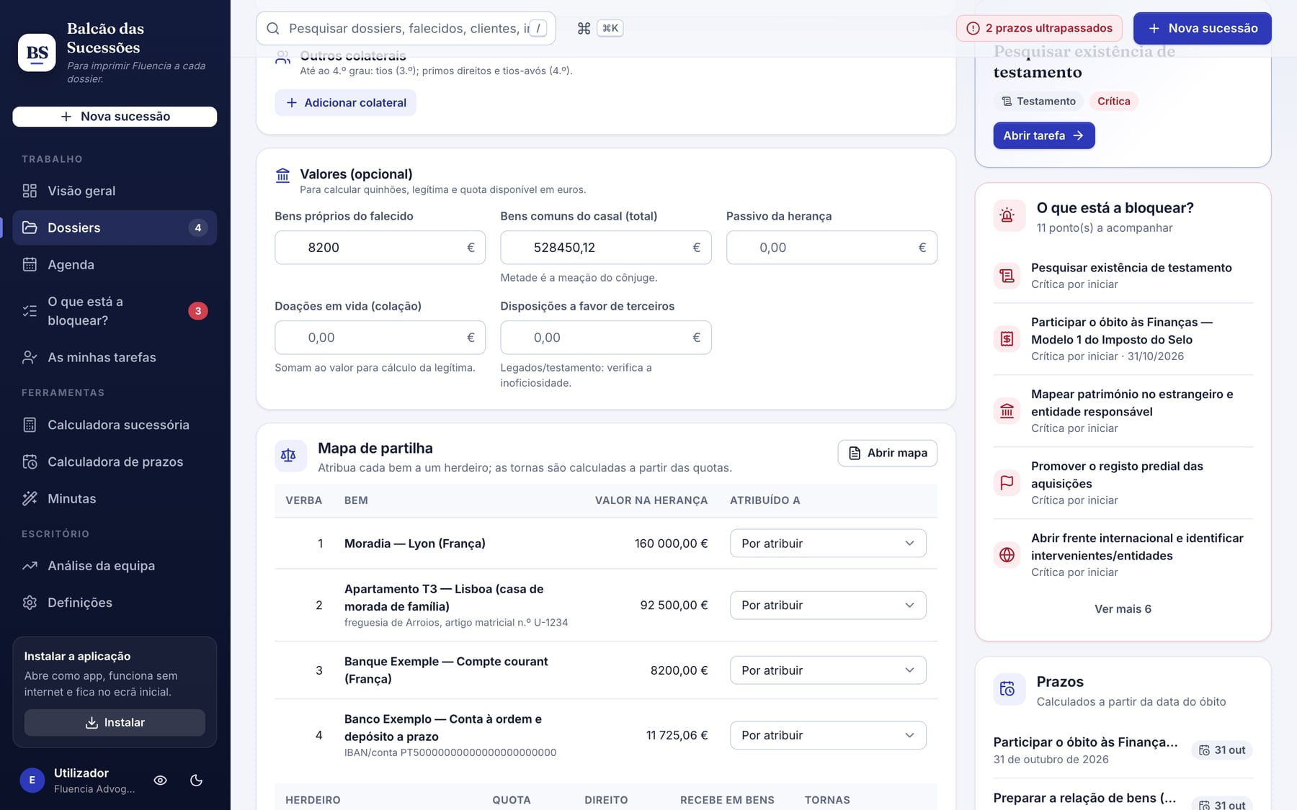
Figura 18 — Mapa de partilha: atribuição de bens e tornas por herdeiro.

6.7 Internacional
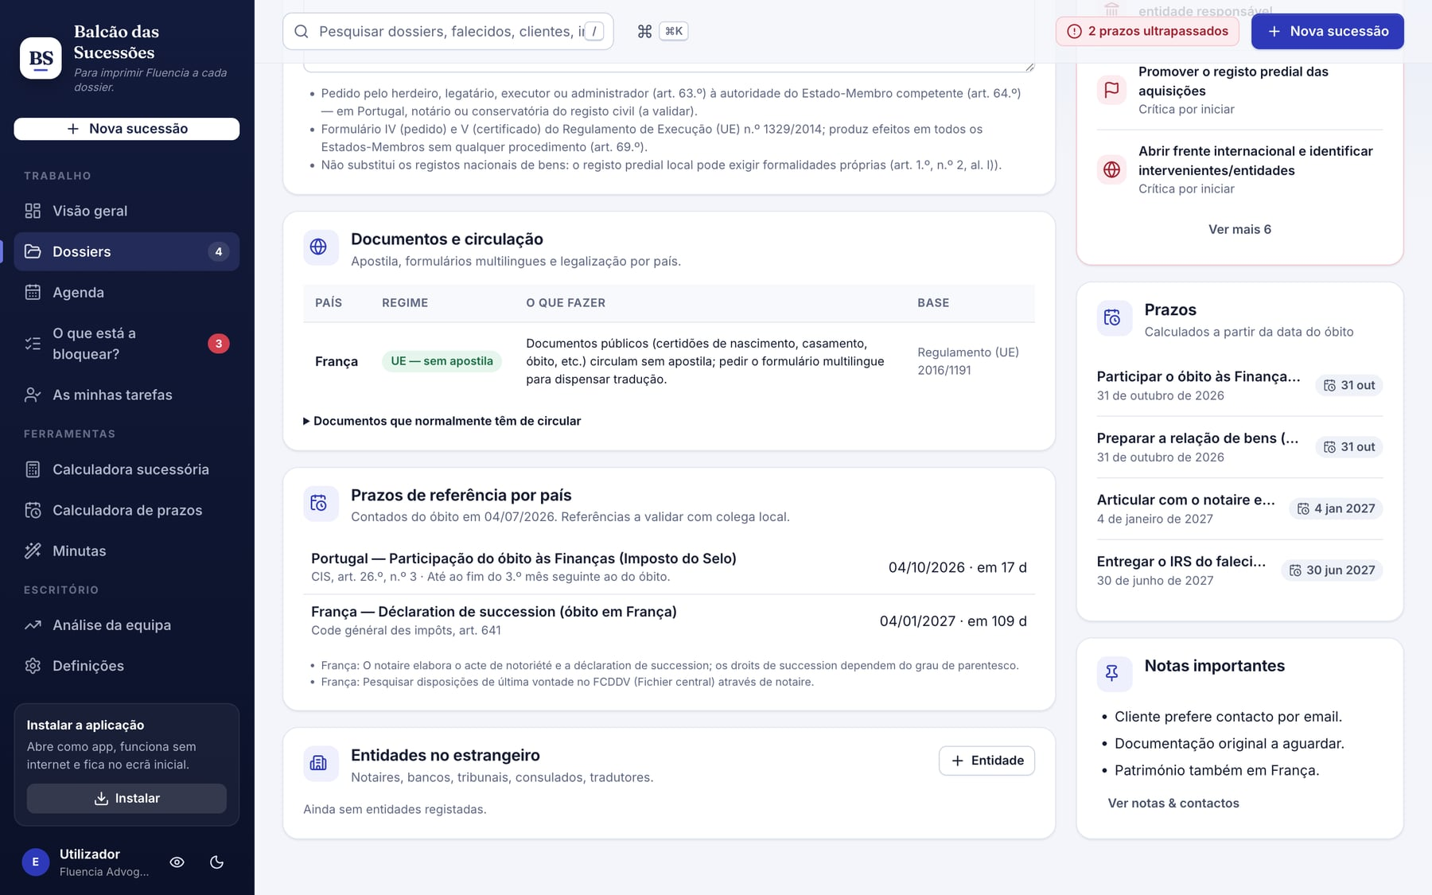
Figura 19 — Separador «Internacional»: lei aplicável, CSE, documentos, prazos e entidades.
Aparece quando há elementos de estraneidade (óbito, residência, nacionalidade, bens ou entidades noutro país) e reúne o essencial do Regulamento (UE) n.º 650/2012 e da prática transfronteiriça:
- Lei aplicável e competência — indique a residência habitual à data do óbito, as nacionalidades, uma eventual escolha de lei em testamento (art. 22.º) e, se for o caso, a ligação manifestamente mais estreita (art. 21.º/2). A aplicação explica passo a passo a lei aplicável, a competência (arts. 4.º e 10.º), o reenvio (art. 34.º) e se o Certificado Sucessório Europeu está disponível, com avisos para Dinamarca, Irlanda e Reino Unido.
- Certificado Sucessório Europeu — estado (por avaliar → a pedir → pedido → emitido), finalidades, Estados onde será usado, datas e notas; lembra quem pode pedir, o formulário e a validade das cópias (6 meses).
- Documentos e circulação — para cada país envolvido, o regime aplicável: formulários multilingues sem apostila na UE (Reg. 2016/1191), apostila nos países da Convenção da Haia ou legalização consular nos restantes; lista dos documentos que normalmente têm de circular.
- Prazos de referência por país — contados do óbito, com base legal e notas (França, Espanha, Alemanha, Bélgica, Países Baixos, Luxemburgo, Reino Unido, Suíça, Brasil, EUA, Canadá, Venezuela, África do Sul…), sempre a validar com colega local.
- Entidades no estrangeiro — notaires, advogados, bancos, tribunais, consulados, tradutores, registos e administrações fiscais, com contacto e notas.
Referência, não decisão
As regras de conflitos e os prazos estrangeiros mudam e têm exceções. Use a análise como ponto de partida para a conversa com o colega do outro país e confirme cada prazo na fonte.

6.8 Agenda do dossier
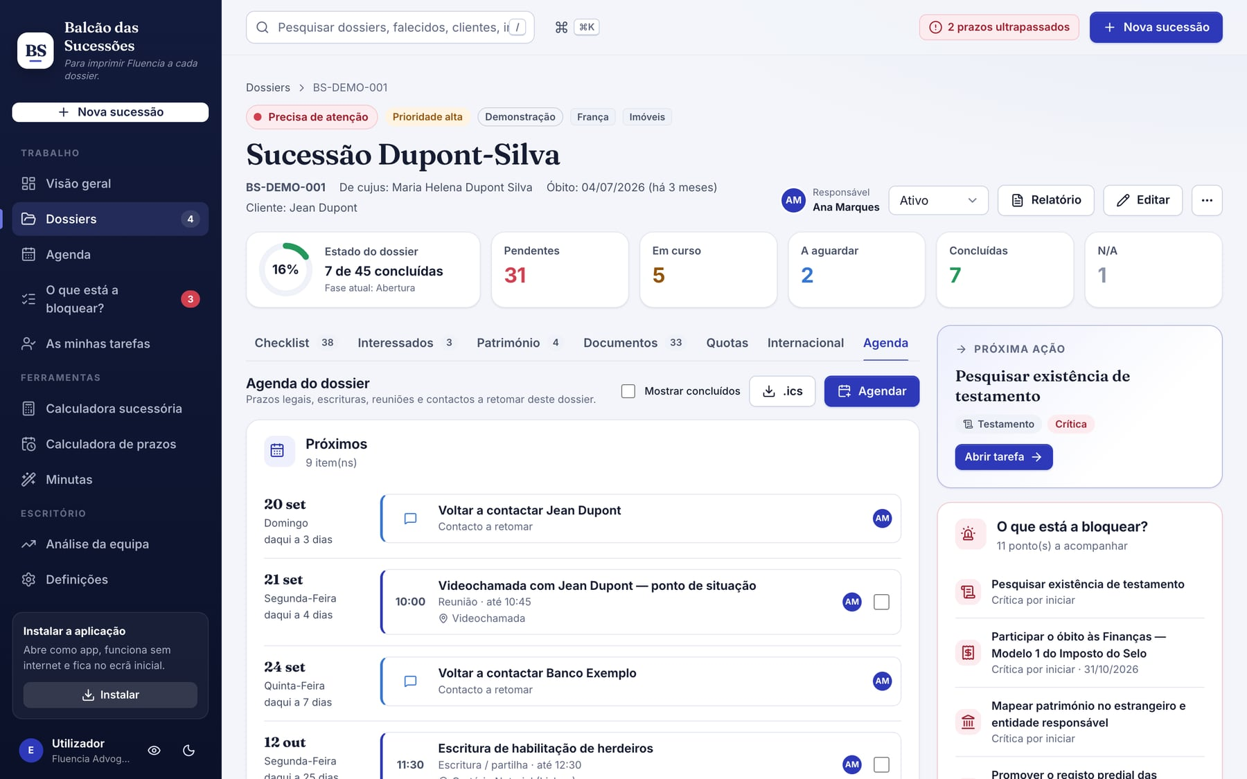
Figura 20 — Separador «Agenda» de um dossier: prazos e eventos em linha temporal.
Linha temporal com os prazos das tarefas e os eventos do dossier (escrituras, reuniões, diligências, prazos próprios, lembretes). Agendar cria um evento já ligado ao dossier; Exportar .ics entrega um ficheiro de calendário com todos os prazos e eventos deste dossier, pronto a importar no Outlook, Google Calendar ou Calendário da Apple.

6.9 Notas & contactos
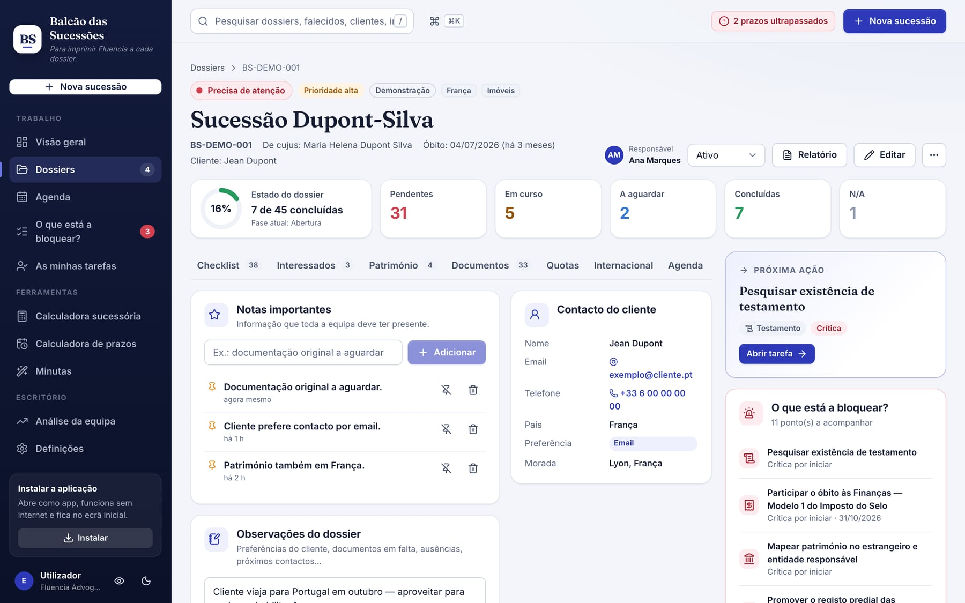
Figura 21 — Separador «Notas & contactos».
- Notas importantes — informação que toda a equipa deve ter presente; podem ser fixadas no topo.
- Observações do dossier — texto livre, guardado automaticamente.
- Registo de contactos — data, pessoa/entidade, qualidade, canal (email, telefone, reunião, carta, videochamada), resumo e próximo passo com data — que aparece no painel em «Contactos a retomar».
- Contacto do cliente — cartão com email, telefone e morada, com ligações diretas.

6.10 Questionário
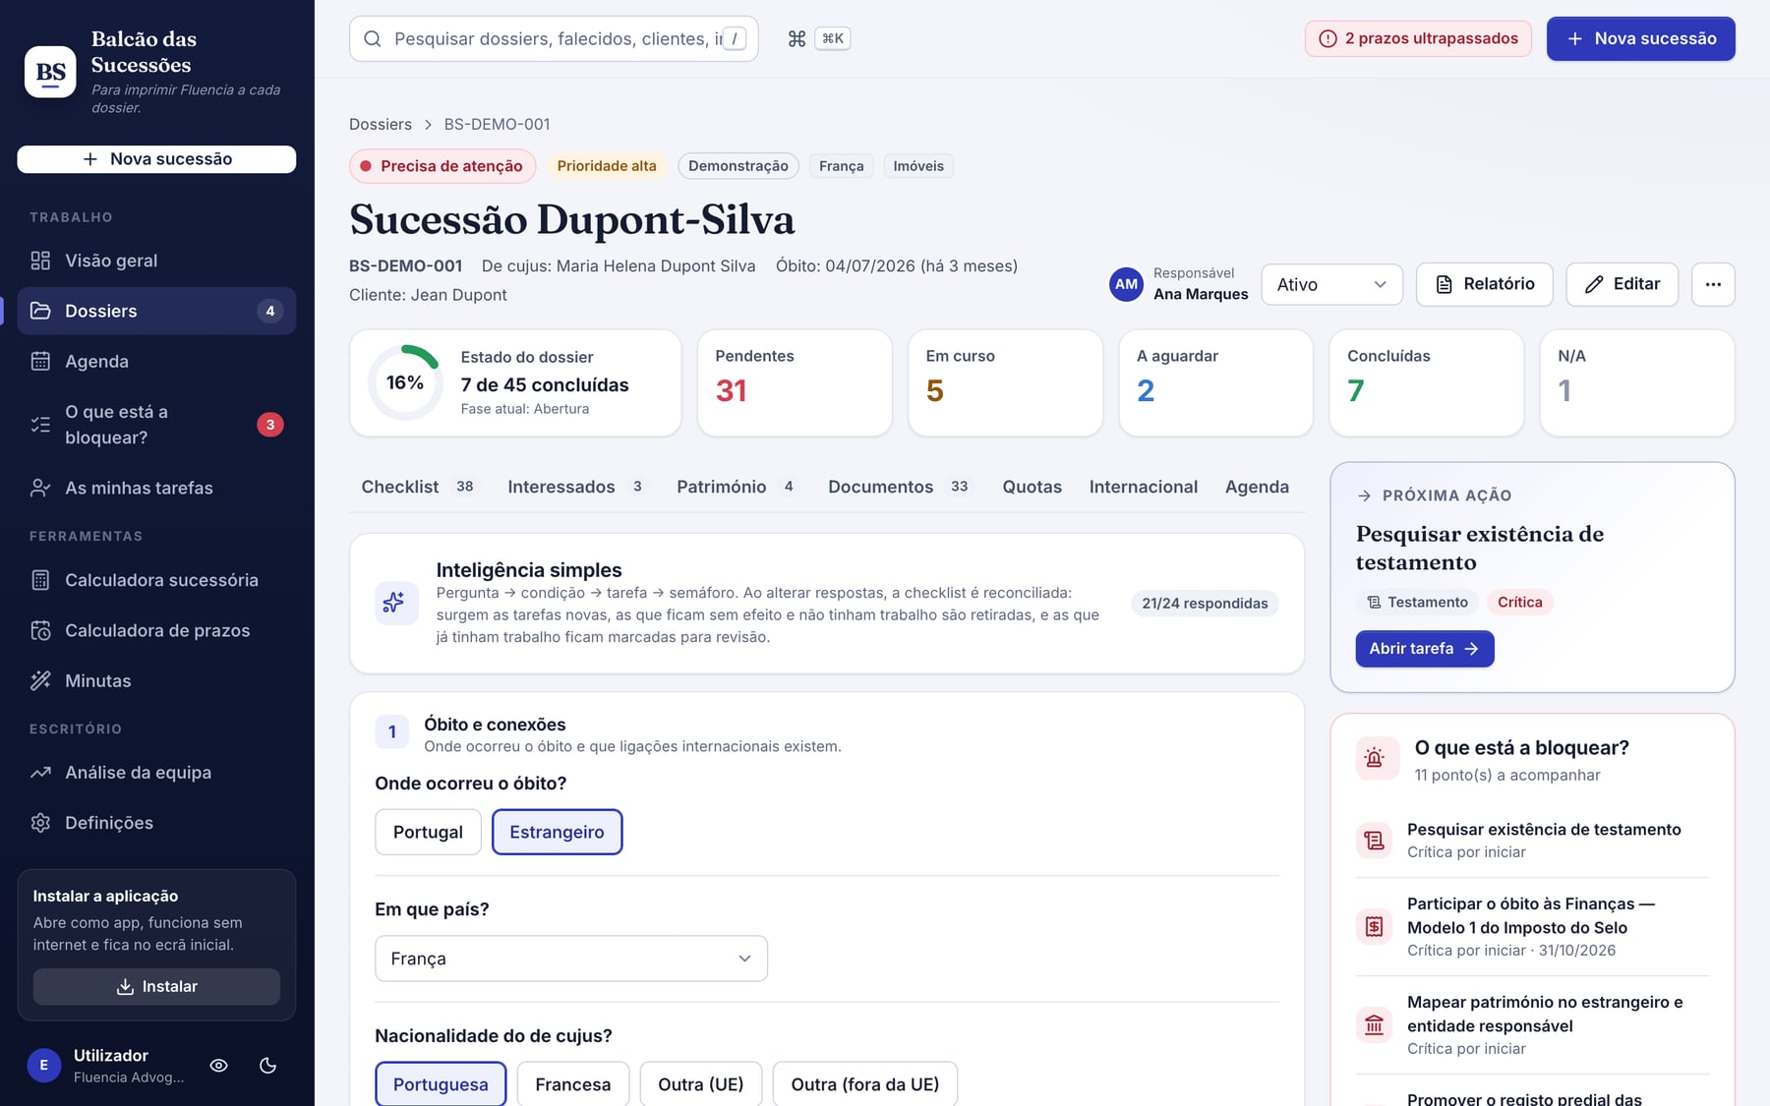
Figura 22 — Separador «Questionário»: rever respostas e reconciliar a checklist.
Reveja e altere as respostas a qualquer momento. Ao guardar, a aplicação reconcilia a checklist e mostra um relatório do que mudou:
- tarefas novas são adicionadas às fases certas, com os prazos calculados;
- tarefas que deixaram de se aplicar são removidas se ainda não tinham sido tocadas, ou marcadas como obsoletas se já tinham estado, notas, responsável ou prazo manual;
- o trabalho já feito (estados, notas, responsáveis, prazos manuais, criticidade) é sempre preservado.

6.11 Histórico
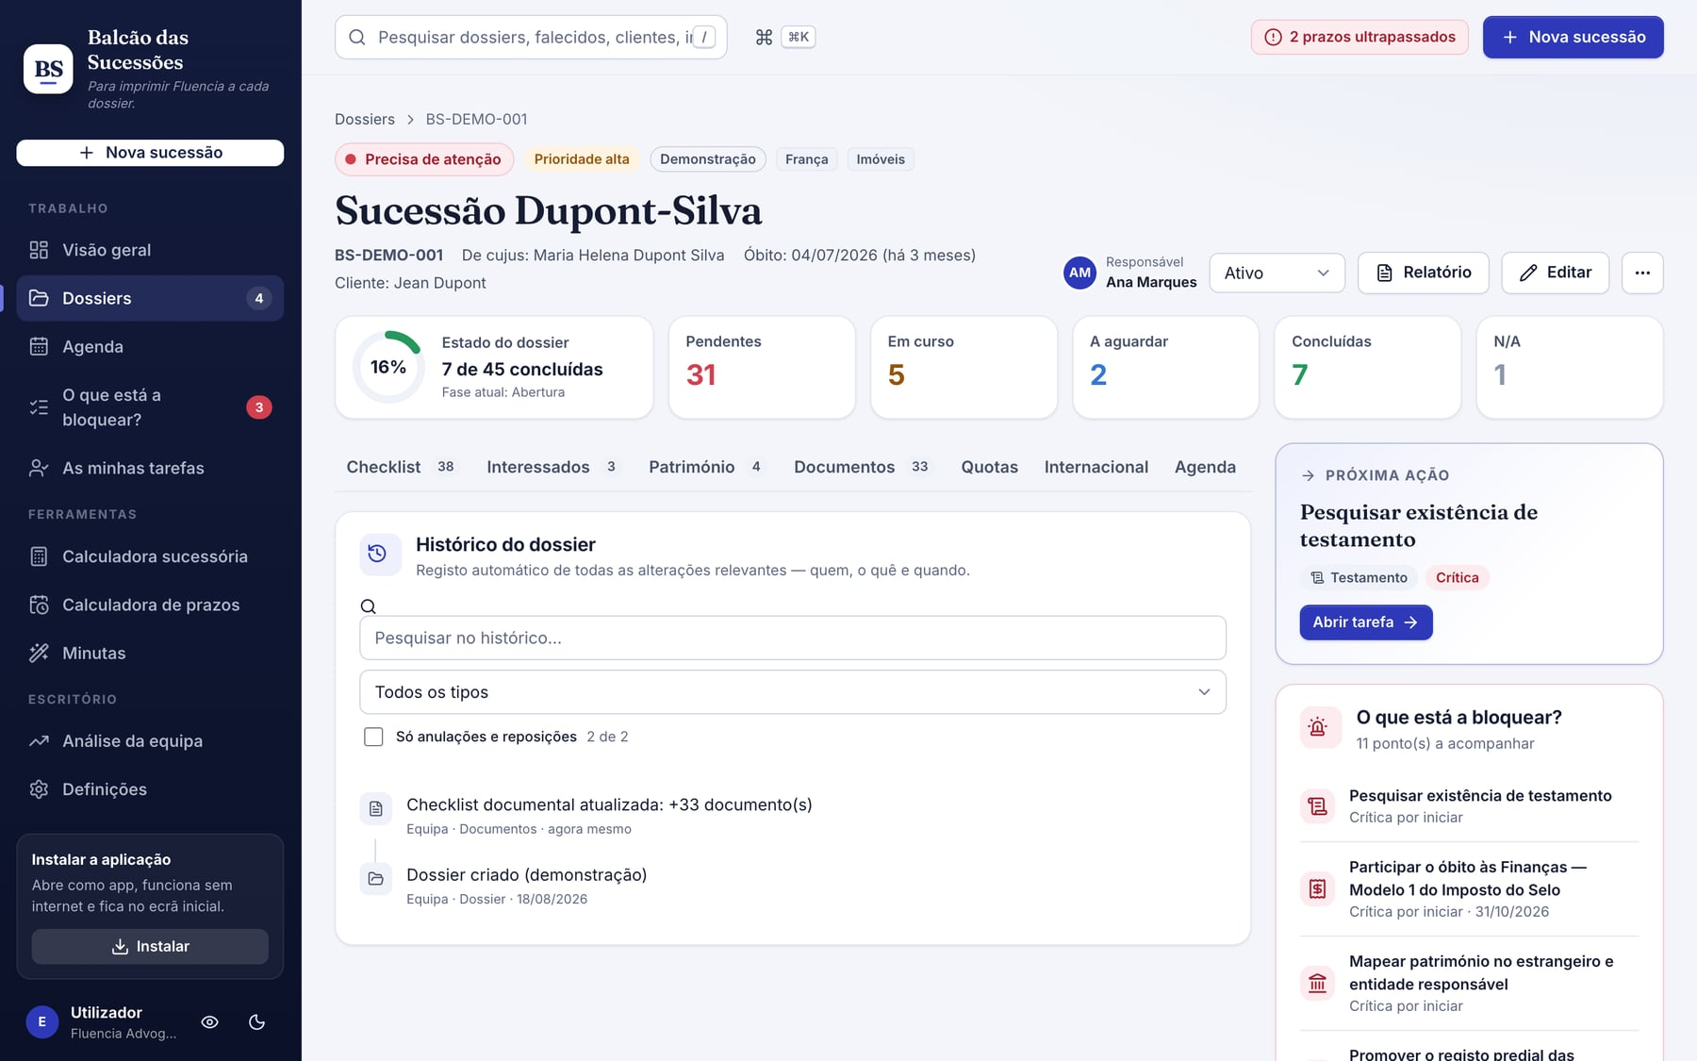
Figura 23 — Separador «Histórico» com a atividade do dossier.
Registo cronológico de tudo o que aconteceu no dossier: criação, alterações de estado das tarefas, respostas ao questionário, interessados, bens, documentos, eventos e minutas geradas — com autor (o nome definido nas Definições) e data.

7. O que está a bloquear?
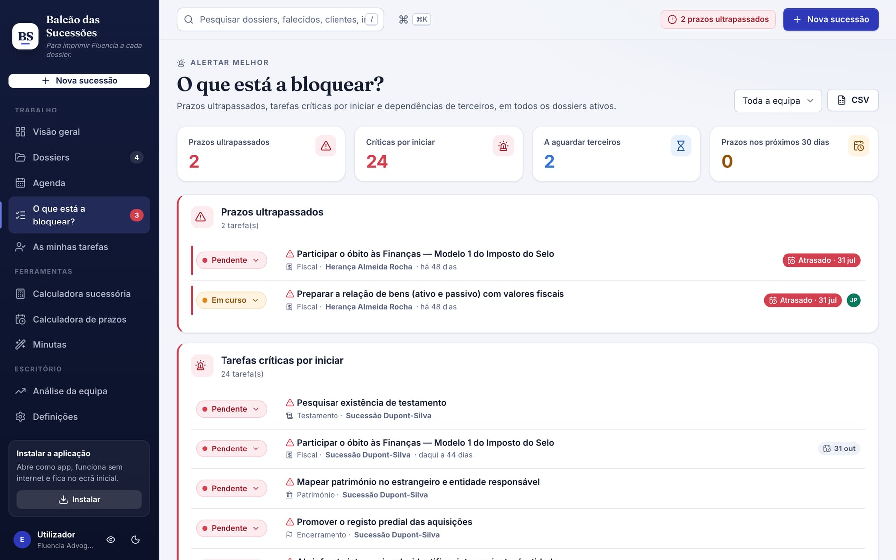
Figura 24 — Página «O que está a bloquear?».
Uma vista transversal a todos os dossiers ativos, em quatro grupos:
Grupo | Critério
Prazos ultrapassados | Tarefas em aberto cujo prazo já passou.
Tarefas críticas por iniciar | Tarefas marcadas como críticas ainda em estado «Pendente».
A aguardar terceiros | Tarefas dependentes de banco, notário, cliente ou entidade externa.
Prazos nos próximos 30 dias | Tarefas em aberto com prazo próximo.
Filtre por responsável («Toda a equipa» ou uma pessoa). Cada linha abre a tarefa no dossier respetivo. O contador na barra lateral indica o número de dossiers com bloqueios; o contador do topo indica o número de prazos ultrapassados.

8. Relatórios do dossier
O botão Relatório no cabeçalho do dossier abre quatro documentos gerados com os dados atuais, com pré-visualização em «papel» e as saídas Copiar, Word (.docx com tabelas reais), PDF (impressão só do documento) e Guardar no dossier (o ficheiro fica anexado em Documentos → Minutas e peças).
Relatório | Conteúdo | Para quem
Relatório interno | Identificação, estado e indicadores, o que está a bloquear, próximas ações, checklist por fase (tarefas em aberto com estado, prazo e responsável), interessados, património e passivo com totais e meação, quotas guardadas, documentos em falta, agenda, notas importantes, observações e últimos contactos. | Equipa
Ponto de situação (cliente) | Onde estamos, o que já está feito, o que estamos a tratar, o que precisamos de si (só documentos que o cliente pode fornecer), próximos passos e prazos, contactos do escritório — sem notas internas nem referências legais. Disponível em português, francês e inglês. | Cliente
Relação de bens | Verbas numeradas por grupo (imóveis com freguesia, artigo matricial e descrição predial; contas com IBAN; participações com NIPC e %; veículos com matrícula; aforro; outros), natureza, quota-parte, valor e base; passivo; resumo com ativo bruto, meação, passivo e valor da herança. | Finanças, notário, partilha
Mapa de partilha | Valor da herança, quotas de cada herdeiro, atribuição dos bens e tornas a pagar ou receber, mais as notas da partilha. | Interessados, notário
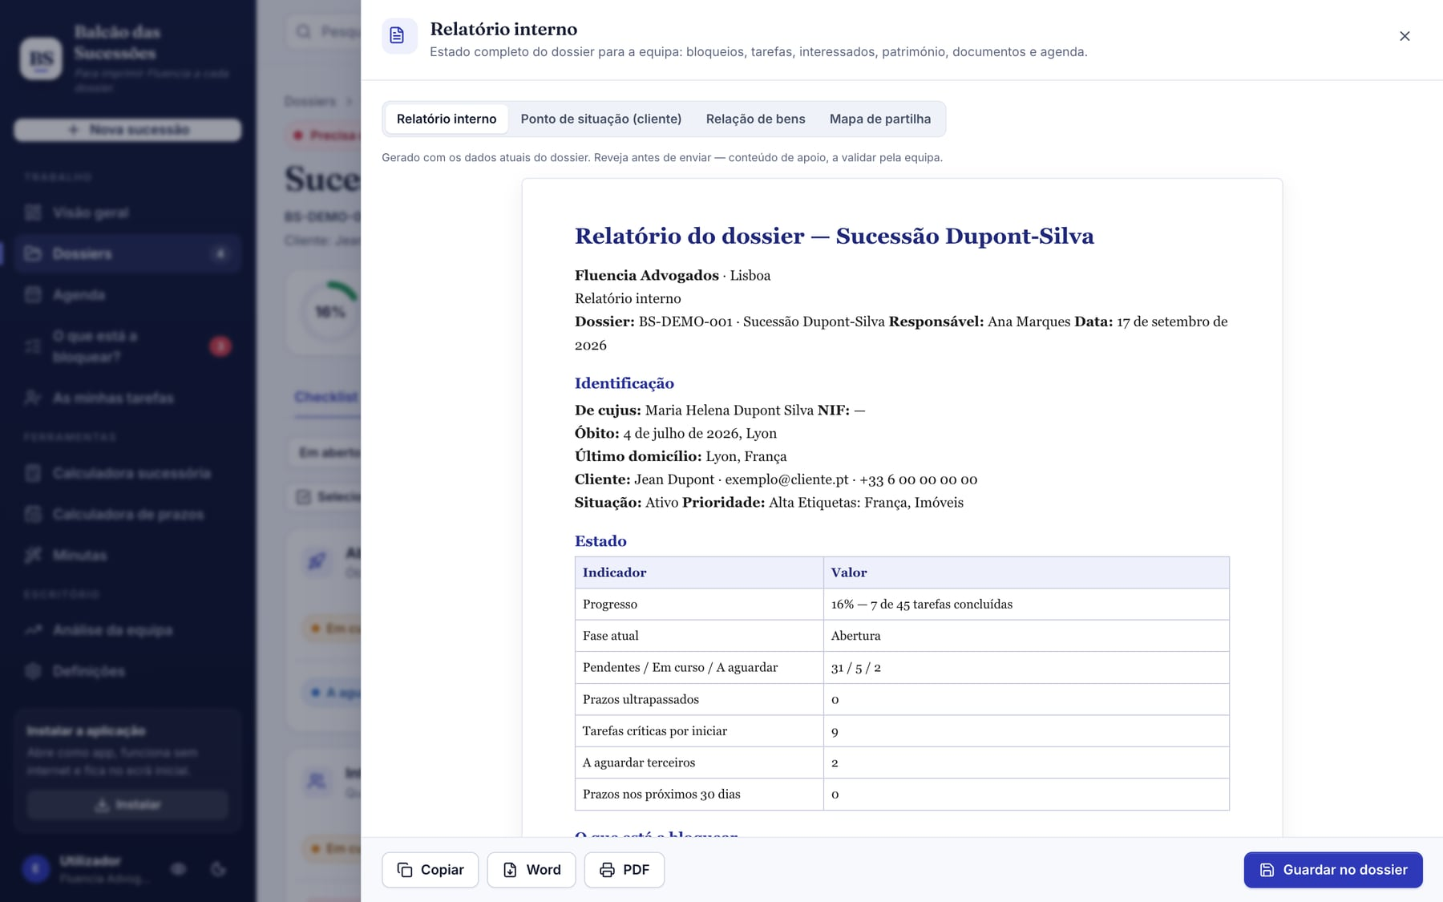
Figura 25 — Relatório interno na folha de relatórios.
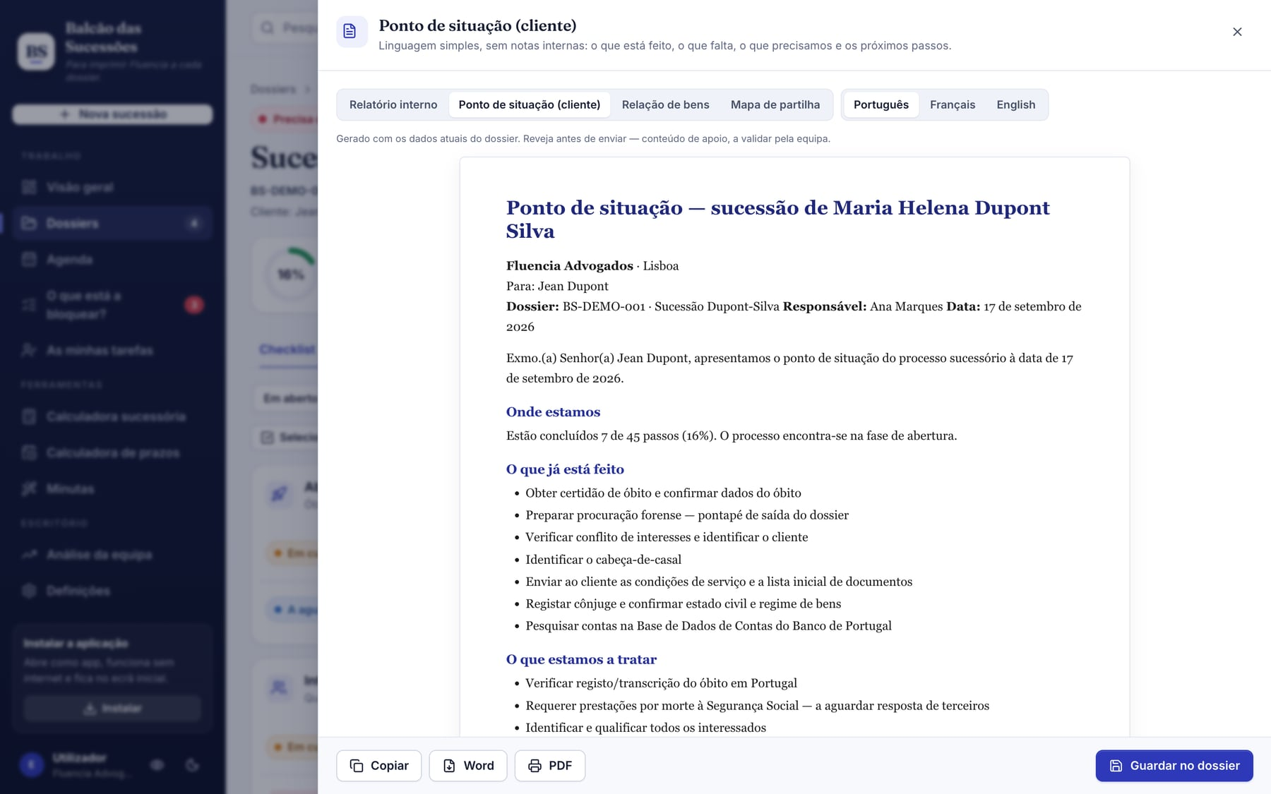
Figura 26 — Ponto de situação para o cliente (seletor de língua PT/FR/EN).

8.1 Exportação CSV
Para trabalhar em Excel: CSV na lista de dossiers (a lista filtrada, 20 colunas), em «O que está a bloquear?» (todos os grupos) e no separador Património (relação de bens e passivo). Os ficheiros usam «;», vírgula decimal e UTF-8 com BOM, prontos para o Excel em português.

9. Agenda, prazos e lembretes
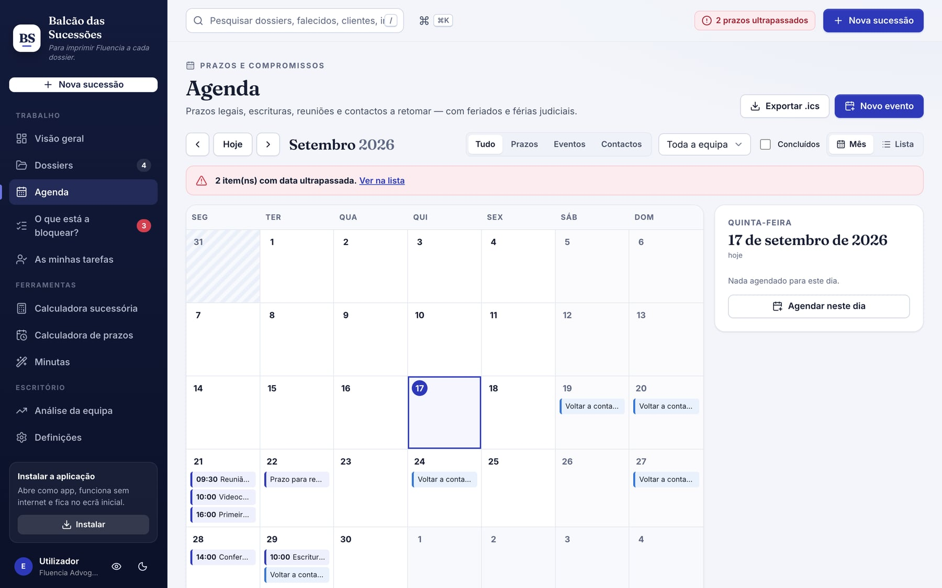
Figura 27 — Agenda mensal com feriados e férias judiciais.

9.1 Vistas e filtros
- Mês — grelha mensal com feriados assinalados, férias judiciais sombreadas, e prazos, eventos e contactos a cores. Clique num dia para ver o painel do dia; duplo clique para agendar nesse dia.
- Lista — ultrapassados e próximos 60/150 dias, agrupados por dia.
- Filtros por tipo (Tudo · Prazos · Eventos · Contactos) e por responsável; navegação por mês e botão Hoje.

9.2 Eventos
Novo evento cria uma reunião, escritura/partilha, prazo, diligência, lembrete ou outro, com data, hora, local, dossier e responsável. Se a data calhar num feriado ou fim de semana, a aplicação avisa. Os eventos podem ser marcados como concluídos, editados ou eliminados, e aparecem no painel, na agenda do dossier e nas minutas (ex.: data da próxima escritura).

9.3 Calendário português
A aplicação conhece o calendário civil e judicial português para calcular dias úteis e avisar quando um prazo termina num dia não útil:
- 13 feriados nacionais (incluindo os móveis: Sexta-feira Santa, Páscoa, Corpo de Deus — calculados pelo algoritmo de Meeus) e o Carnaval (facultativo, configurável).
- Feriado municipal configurável em Definições (lista de concelhos ou dia-mês personalizado).
- Férias judiciais: 22 de dezembro a 3 de janeiro, Domingo de Ramos a Segunda-feira de Páscoa, 16 de julho a 31 de agosto.

9.4 Prazos calculados automaticamente
Prazo | Regra aplicada | Base legal (a validar)
Participação do óbito às Finanças (Imposto do Selo) | Até ao fim do 3.º mês seguinte ao do óbito. | Código do Imposto do Selo, art. 26.º, n.º 3.
Relação de bens | Acompanha a participação do Imposto do Selo. | Código do Imposto do Selo, arts. 13.º e 26.º.
IRS do falecido | Até 30 de junho do ano seguinte ao do óbito. | Código do IRS (prazo normal de entrega).
Déclaration de succession (França) | 6 meses após o óbito ocorrido em França; 12 meses se o óbito ocorreu fora de França. | Code général des impôts, art. 641.
Direito de aceitar ou repudiar | Caduca 10 anos após o conhecimento da vocação sucessória. | Código Civil, art. 2059.º.
Dias não úteis
Quando um prazo calculado termina num sábado, domingo ou feriado, a tarefa mostra o aviso e o 1.º dia útil seguinte, mas mantém a data original. Confirme sempre a regra de contagem aplicável ao prazo em causa.

9.5 Exportar para o calendário (.ics)
Exportar .ics (na Agenda ou no separador Agenda do dossier) produz um ficheiro iCalendar (RFC 5545, fuso Europa/Lisboa) com alarmes: às 09:00 três dias antes de cada prazo e uma hora antes de cada evento. Opções: Próximos 90 dias, o mês visível ou tudo o que está em aberto. Importe o ficheiro no Outlook, Google Calendar ou Calendário da Apple.

9.6 Lembretes e notificações
- Resumo diário — ao abrir a aplicação pela primeira vez no dia, um aviso resume prazos ultrapassados e os próximos dias.
- Notificações do sistema — ative em Definições → Agenda e lembretes (o navegador pede autorização). Clicar na notificação abre a agenda, mesmo com a aplicação instalada.
- Contador no ícone — com a aplicação instalada, o ícone mostra o número de pendentes (Badging API), quando o sistema o suporta.

10. Calculadora sucessória
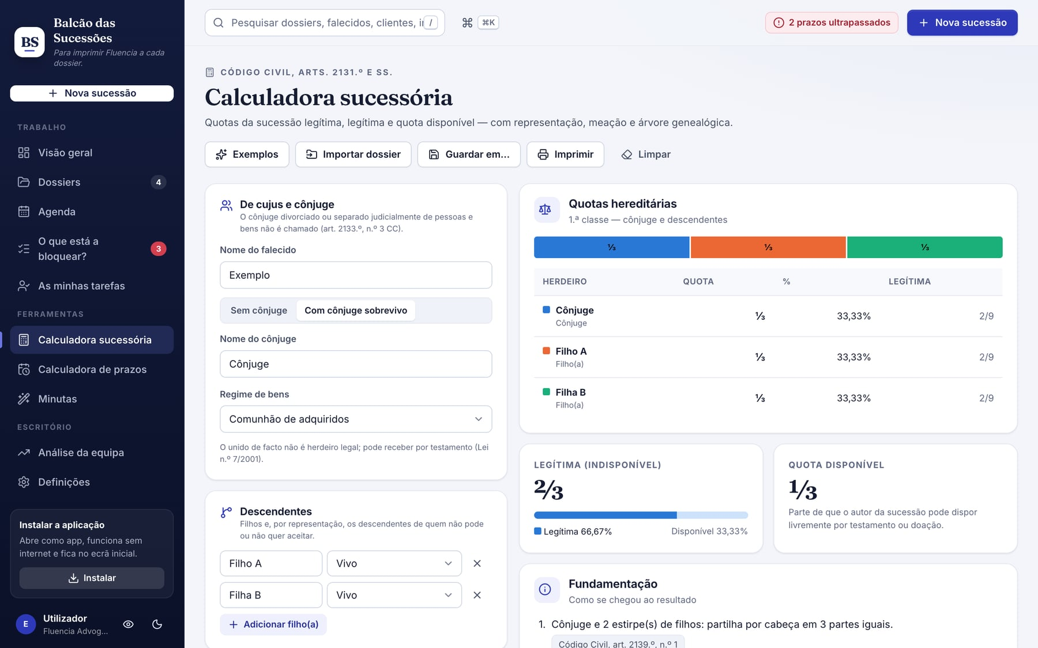
Figura 28 — Calculadora sucessória com um exemplo carregado.
A Calculadora sucessória aplica as regras da sucessão legítima e legitimária do Código Civil com frações exatas e explica cada passo. Está disponível como ferramenta independente (Calculadora sucessória na barra lateral) e dentro de cada dossier (separador Quotas).

10.1 Entradas
Secção | O que indicar
De cujus e cônjuge | Nome, existência de cônjuge (ou unido de facto) e regime de bens (comunhão de adquiridos, comunhão geral, separação) — determina a meação.
Descendentes | Filhos e, por representação, netos e bisnetos (estirpes). Para cada pessoa: vivo/pré-falecido, repúdio, indignidade e os seus próprios descendentes.
Ascendentes | Pais e avós vivos (os pais afastam os avós).
Irmãos e colaterais | Irmãos germanos e unilaterais, sobrinhos por representação, colaterais até ao 4.º grau.
Massa de cálculo | Ativo, passivo, doações em vida (colação/inoficiosidade) e disposições a favor de terceiros (testamento).

10.2 Resultados
- Quotas hereditárias de cada herdeiro em fração e percentagem, com o valor estimado quando há património registado; barra 100 % empilhada e tabela completa.
- Legítima e quota disponível (arts. 2156.º a 2161.º), com a parte de cada legitimário; medidor da legítima.
- Meação do cônjuge nos bens comuns (arts. 1688.º e 1689.º).
- Inoficiosidade das disposições a terceiros quando excedem a quota disponível (arts. 2168.º e ss.).
- Estimativa de Imposto do Selo (10 %) para irmãos e colaterais, que não beneficiam da isenção do art. 6.º, al. e) do CIS.
- Fundamentação passo a passo com as referências legais e avisos (ex.: «os pais afastam os avós», «o cônjuge nunca recebe menos de ¼»).
- Árvore genealógica (avós → pais → irmãos e de cujus com cônjuge → filhos → netos) com a quota de cada herdeiro.
Regra | Artigos do Código Civil
Classes de sucessíveis e preferência de classes e graus | 2133.º, 2134.º, 2135.º
Cônjuge e descendentes; cônjuge nunca recebe menos de ¼ | 2139.º
Cônjuge e ascendentes (⅔ / ⅓) | 2142.º
Cônjuge sozinho; ascendentes; irmãos (germanos ×2) e colaterais | 2144.º, 2146.º, 2147.º, 2148.º
Estado | 2152.º
Representação por estirpes; repúdio e indignidade | 2039.º, 2042.º, 2044.º
Legítima, quota disponível, cálculo da legítima | 2156.º a 2162.º
Inoficiosidade | 2168.º e seguintes
Meação | 1688.º, 1689.º

10.3 Exemplos, dossiers e impressão
- Exemplos — cenários prontos (cônjuge e filhos, representação, ascendentes, irmãos, etc.) para verificar rapidamente uma regra.
- Importar dossier — carrega os interessados, o regime de bens e o património de um dossier; Guardar em… grava o cálculo no separador Quotas do dossier escolhido.
- Imprimir — imprime apenas o cálculo e a fundamentação (ou «Guardar como PDF» no diálogo de impressão).
Limites da calculadora
A calculadora cobre a sucessão legítima e legitimária, a meação e a inoficiosidade nos termos indicados. Testamentos com substituições, legados específicos, pactos sucessórios, direitos de habitação e regimes estrangeiros exigem análise individual. Use o resultado como ponto de partida fundamentado, não como decisão final.
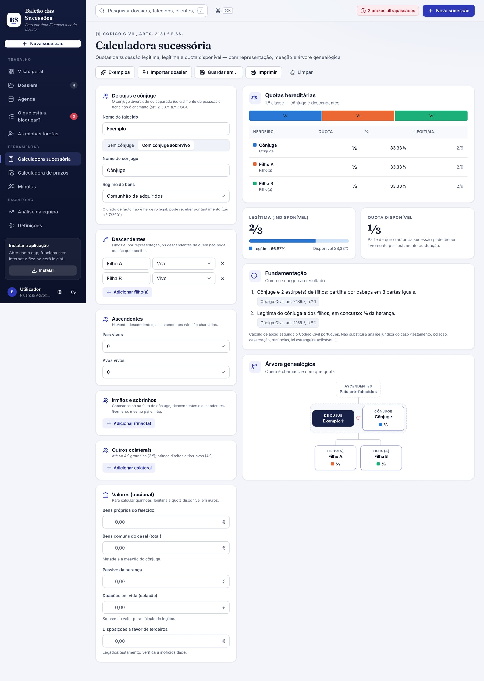
Figura 29 — Calculadora sucessória completa: quotas, legítima, fundamentação e árvore genealógica.

11. Minutas
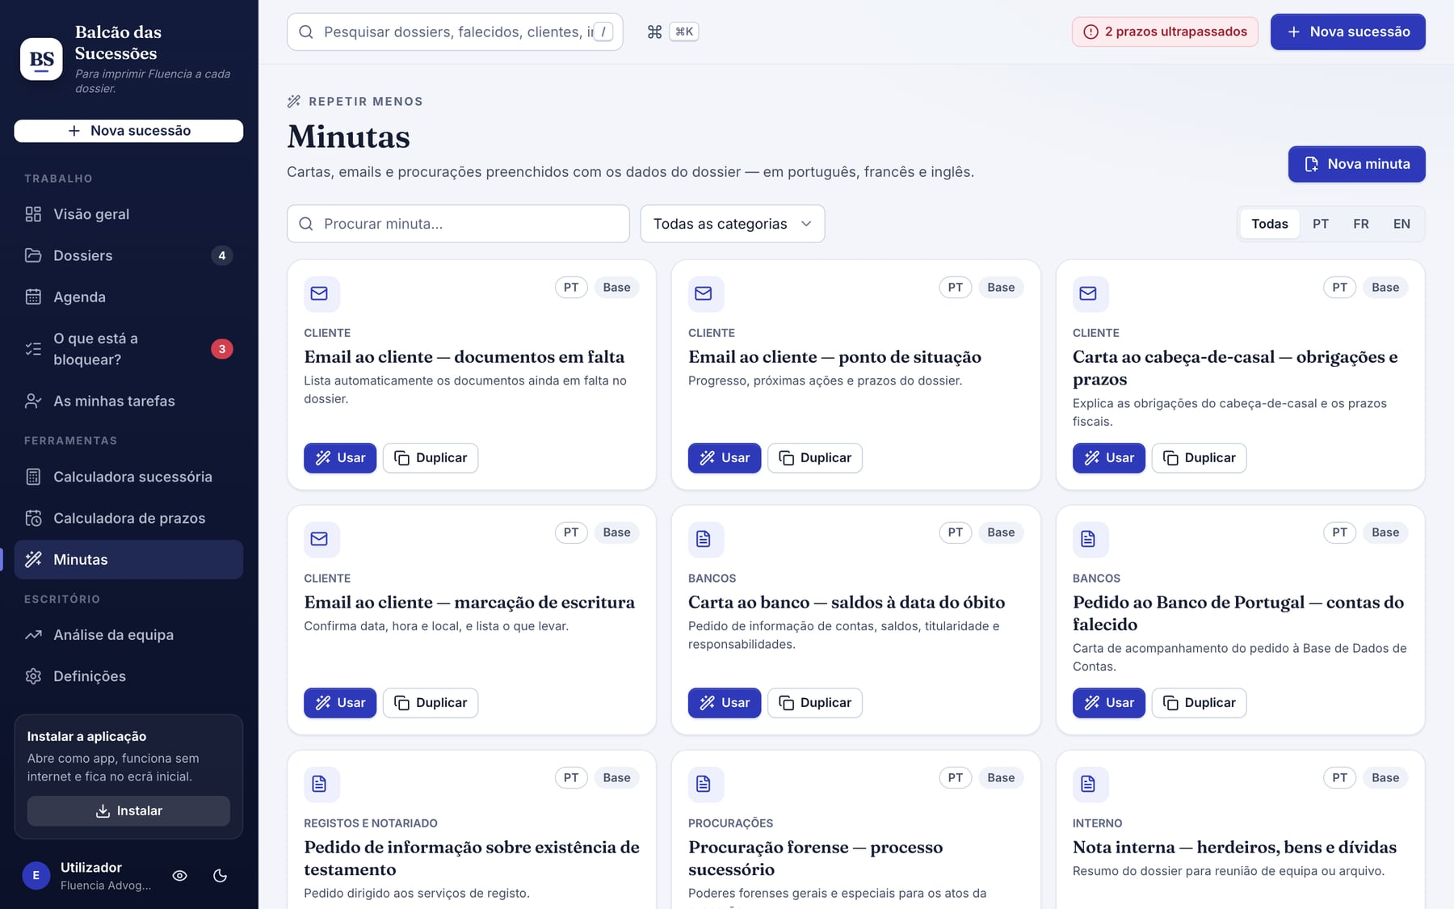
Figura 30 — Página «Minutas» com as minutas-base e as do escritório.

11.1 Minutas-base
A aplicação inclui treze minutas-base, em português, francês e inglês, prontas a preencher com os dados do dossier:
Minuta | Categoria | Língua | Descrição
Email ao cliente — documentos em falta | Cliente | Português | Lista automaticamente os documentos ainda em falta no dossier.
Email ao cliente — ponto de situação | Cliente | Português | Progresso, próximas ações e prazos do dossier.
Carta ao cabeça-de-casal — obrigações e prazos | Cliente | Português | Explica as obrigações do cabeça-de-casal e os prazos fiscais.
Email ao cliente — marcação de escritura | Cliente | Português | Confirma data, hora e local, e lista o que levar.
Carta ao banco — saldos à data do óbito | Bancos | Português | Pedido de informação de contas, saldos, titularidade e responsabilidades.
Pedido ao Banco de Portugal — contas do falecido | Bancos | Português | Carta de acompanhamento do pedido à Base de Dados de Contas.
Pedido de informação sobre existência de testamento | Registos e notariado | Português | Pedido dirigido aos serviços de registo.
Procuração forense — processo sucessório | Procurações | Português | Poderes forenses gerais e especiais para os atos da sucessão.
Nota interna — herdeiros, bens e dívidas | Interno | Português | Resumo do dossier para reunião de equipa ou arquivo.
E-mail au client — documents manquants | Cliente | Francês | Versão francesa do email ao cliente com a lista automática dos documentos em falta.
Email to client — status update | Cliente | Inglês | Versão inglesa do ponto de situação ao cliente: progresso, próximas ações e prazos.
Lettre au notaire (France) — coordination de la succession | Internacional | Francês | Carta em francês ao notaire francês: acte de notoriété, déclaration de succession, CSE.
Letter to a foreign bank — balances at date of death | Internacional | Inglês | Carta em inglês a um banco estrangeiro.

11.2 Compositor
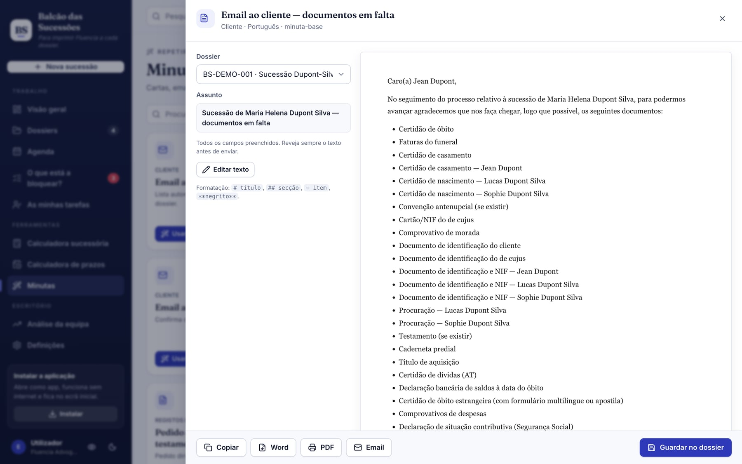
Figura 31 — Compositor de minutas com o email «documentos em falta» preenchido a partir de um dossier.
- Clique em Usar numa minuta (ou, a partir de um dossier, no atalho de minutas).
- Escolha o dossier — os campos automáticos são preenchidos (falecido, cliente, cônjuge, cabeça-de-casal, prazos calculados, progresso, valores, próxima escritura, listas de herdeiros, bens, bancos, dívidas, documentos em falta, próximas ações e prazos). Sem dossier, preenche-se à mão.
- Preencha os parâmetros pedidos pela minuta (ex.: banco destinatário — com sugestões a partir do património; data da escritura — a partir da agenda).
- Verifique os campos por preencher, realçados no texto e listados na caixa amarela. Complete os dados do dossier ou edite o texto.
- Editar texto permite ajustar livremente (formatação mínima: # título, ## secção, - item, **negrito**); Repor o modelo volta ao original.
- Escolha a saída: Copiar (texto), Word (.docx real, Office Open XML), PDF (impressão só do documento), Email (abre o programa de email com destinatário, assunto e texto) ou Guardar no dossier (o .docx fica anexado em Documentos → Minutas e peças e regista-se no histórico).

11.3 Minutas do escritório
Em Nova minuta (ou Duplicar uma minuta-base) crie modelos próprios: título, categoria, língua, assunto, parâmetros e corpo. A paleta de campos insere os campos automáticos entre chavetas duplas (ex.: {{falecido.nome}}) e a pré-visualização mostra o resultado; campos desconhecidos são assinalados. As minutas do escritório podem ser editadas ou eliminadas e ficam incluídas nas cópias de segurança. A lista completa dos 35 campos automáticos está no Anexo D.

12. Produtividade

12.1 As minhas tarefas
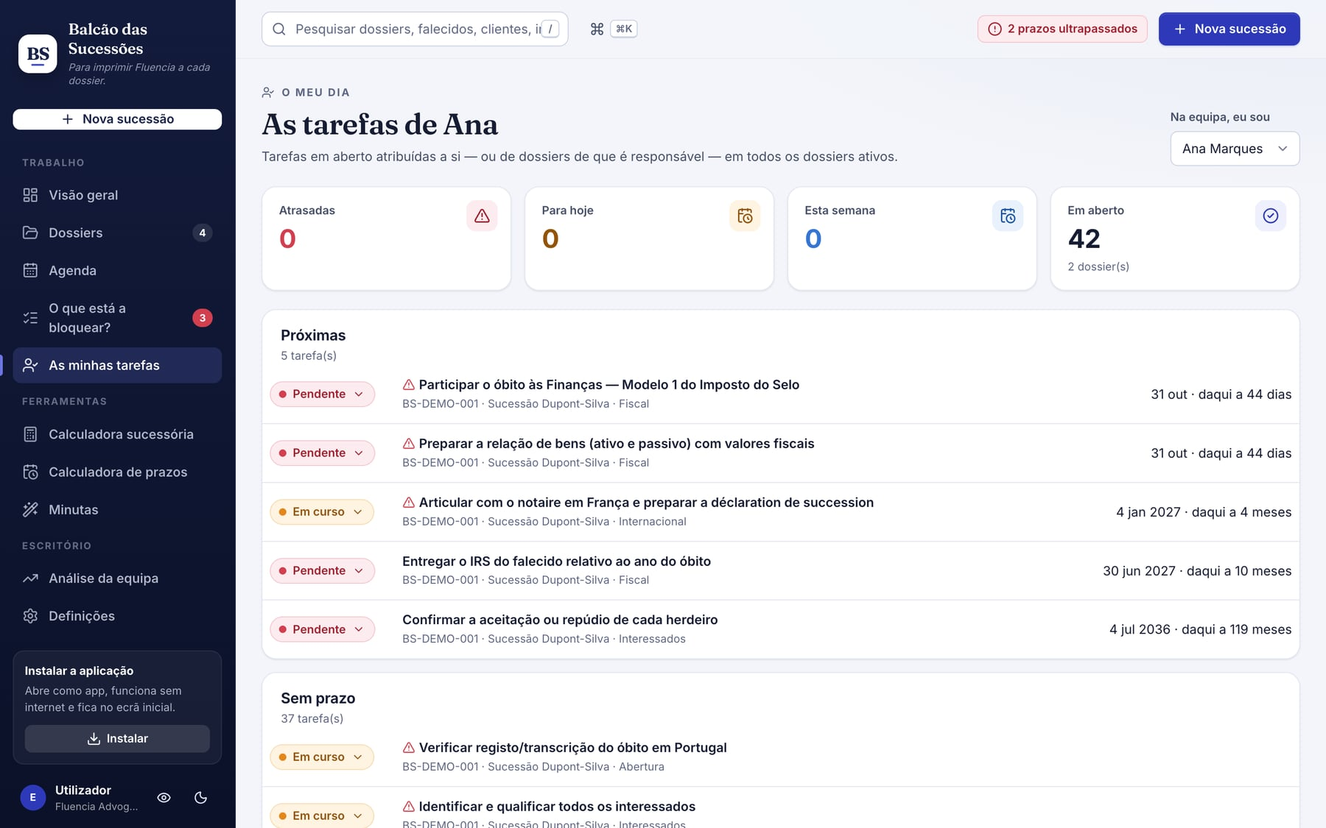
Figura 32 — Página «As minhas tarefas» agrupada por urgência.
Diga quem é na equipa (Definições → Perfil → Na equipa, eu sou, ou o seletor no topo da página) e a aplicação mostra, em todos os dossiers ativos, as tarefas em aberto atribuídas a si — ou de dossiers de que é responsável, quando a tarefa não tem responsável próprio — agrupadas em Atrasadas, Para hoje, Esta semana, Próximas e Sem prazo. O estado muda na própria linha; a barra lateral mostra quantas estão atrasadas ou para hoje.

12.2 Paleta de comandos, quadros e modelos
- Paleta de comandos (⌘K/Ctrl+K): navegação, dossiers, tarefas, minutas e ações — ver capítulo 3.
- Quadro Kanban da checklist e ações em massa — ver 6.1.
- Quadro de dossiers por fase — ver 5.1.
- Modelos de dossier — ver 5.2.

13. Segurança e privacidade

13.1 Bloqueio por PIN
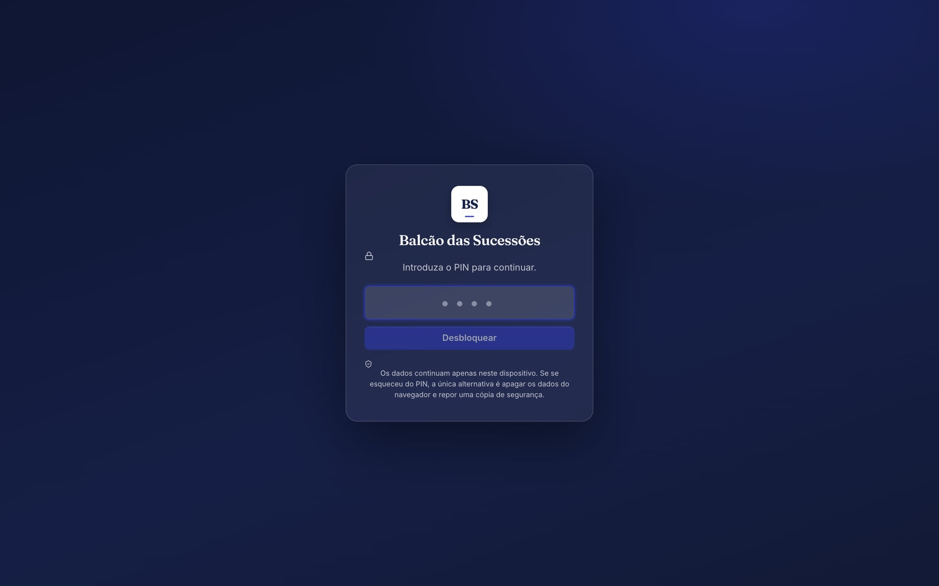
Figura 33 — Ecrã de bloqueio.
Em Definições → Segurança e privacidade → Definir PIN escolha 4 a 8 algarismos (PIN óbvios como 1234 ou 0000 são recusados). A partir daí a aplicação abre bloqueada e pode ser bloqueada a pedido (botão na barra lateral, nas Definições ou comando «Bloquear agora» na paleta). Opções: bloquear automaticamente após 1, 5, 15 ou 30 minutos sem interação e bloquear ao mudar de aplicação ou separador. Após cinco tentativas falhadas impõe-se uma espera crescente (30 s, 1 min, 2 min… até 10 min).
Se se esquecer do PIN
O PIN é guardado apenas como resumo criptográfico (PBKDF2 com sal) — não há forma de o recuperar. A única alternativa é apagar os dados do navegador e repor uma cópia de segurança. Guarde o PIN em local seguro.
O PIN protege contra acessos casuais neste dispositivo; não cifra a base de dados local. Para proteger os dados em repouso use a encriptação do sistema (FileVault, BitLocker), sessões pessoais e cópias de segurança cifradas.
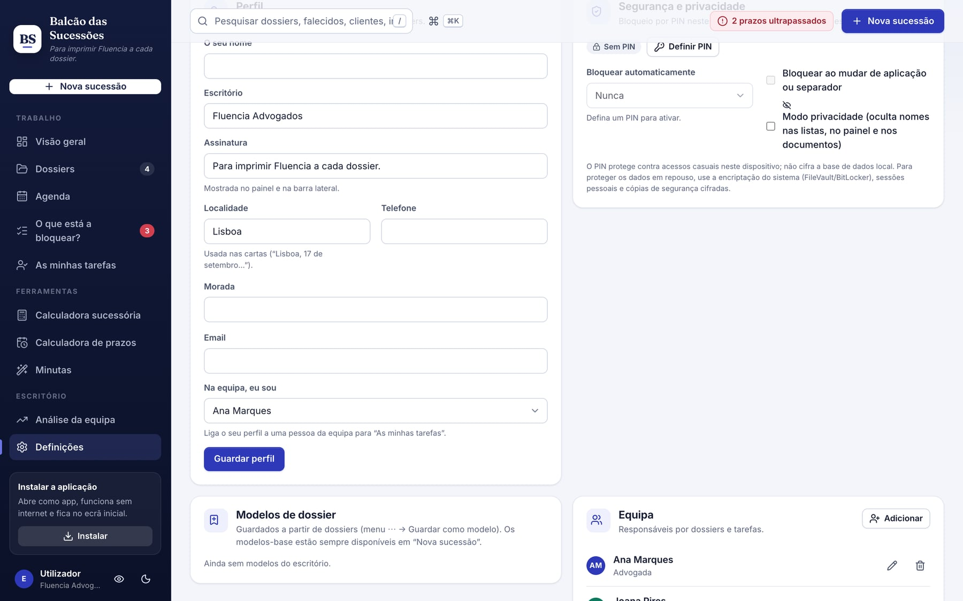
Figura 34 — Cartão «Segurança e privacidade» nas Definições.

13.2 Cópias de segurança cifradas
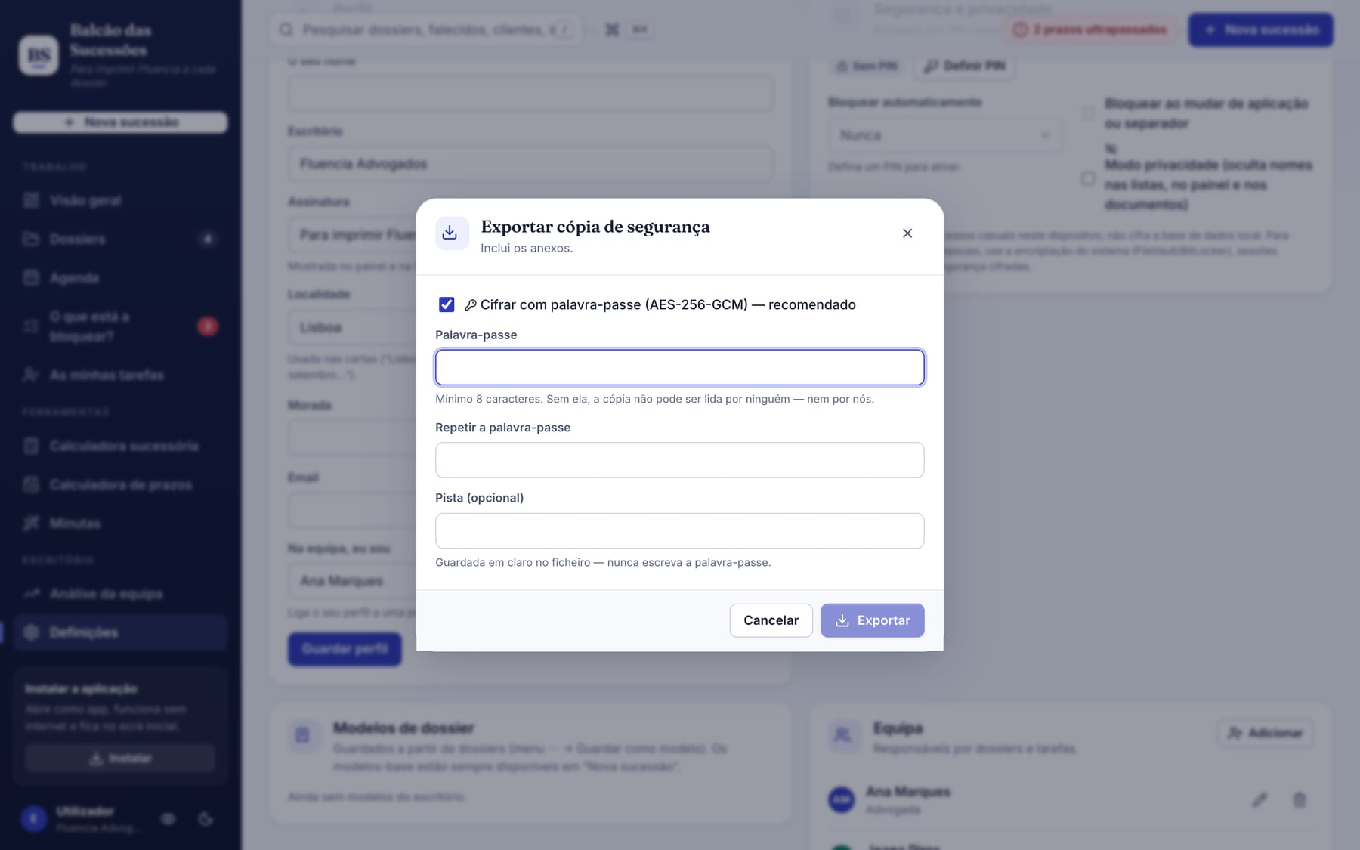
Figura 35 — Exportação com palavra-passe.
Ao exportar, marque Cifrar com palavra-passe (recomendado): o ficheiro é cifrado com AES-256-GCM e uma chave derivada da palavra-passe (PBKDF2, 250 000 iterações); pode juntar uma pista (guardada em claro — nunca a palavra-passe). Sem a palavra-passe ninguém consegue ler a cópia — nem o escritório, nem nós. Ao importar, a aplicação reconhece o ficheiro cifrado e pede a palavra-passe. As Definições mostram a data da última cópia e a aplicação lembra semanalmente quando há dossiers reais e a última cópia tem mais de sete dias.

13.3 Modo privacidade
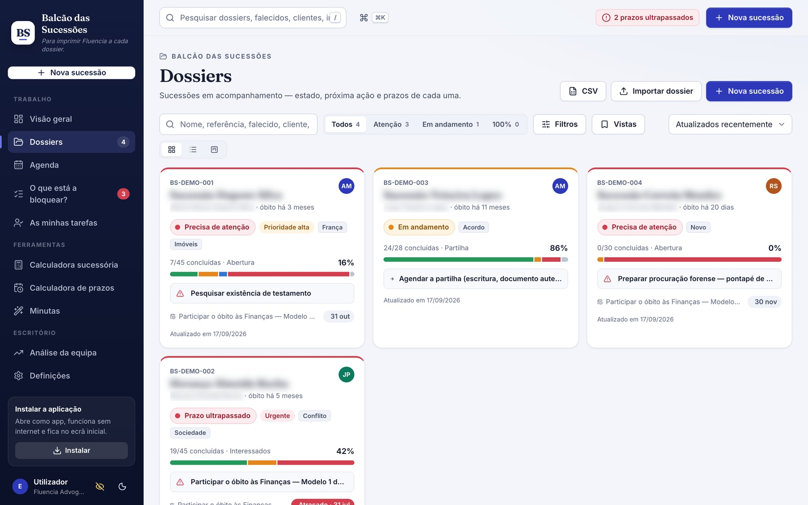
Figura 36 — Modo privacidade: nomes desfocados na lista de dossiers.
Para partilhar o ecrã numa reunião ou trabalhar num local público, ligue o modo privacidade (ícone do olho na barra lateral, Definições ou paleta). Os nomes de dossiers, falecidos, clientes e interessados ficam desfocados nas listas, no painel, na agenda, nas minhas tarefas, na pesquisa, na paleta e nos documentos gerados (passe o rato sobre um documento para o ler). Desligue quando terminar.

13.4 Importar do protótipo original
Em Definições → Dados e privacidade → Importar do protótipo cole o JSON extraído do protótipo em HTML (a aplicação mostra o comando a executar na consola do navegador onde o protótipo foi usado). São convertidos os dossiers, as respostas, os estados das tarefas (por semelhança de títulos; as não reconhecidas passam a tarefas próprias), os interessados, os bens, o responsável, o cliente, as notas e os contactos. Os dossiers importados recebem a etiqueta «Importado».

13.5 Outras proteções
- Content Security Policy sem scripts inline e sem ligações a terceiros; política de referência «no-referrer».
- Nada é enviado para servidores; a aplicação não tem contas nem telemetria.
- Eliminação em cascata (dossier → tarefas, interessados, bens, documentos e anexos) e «Apagar todos os dados» com confirmação.

14. Definições
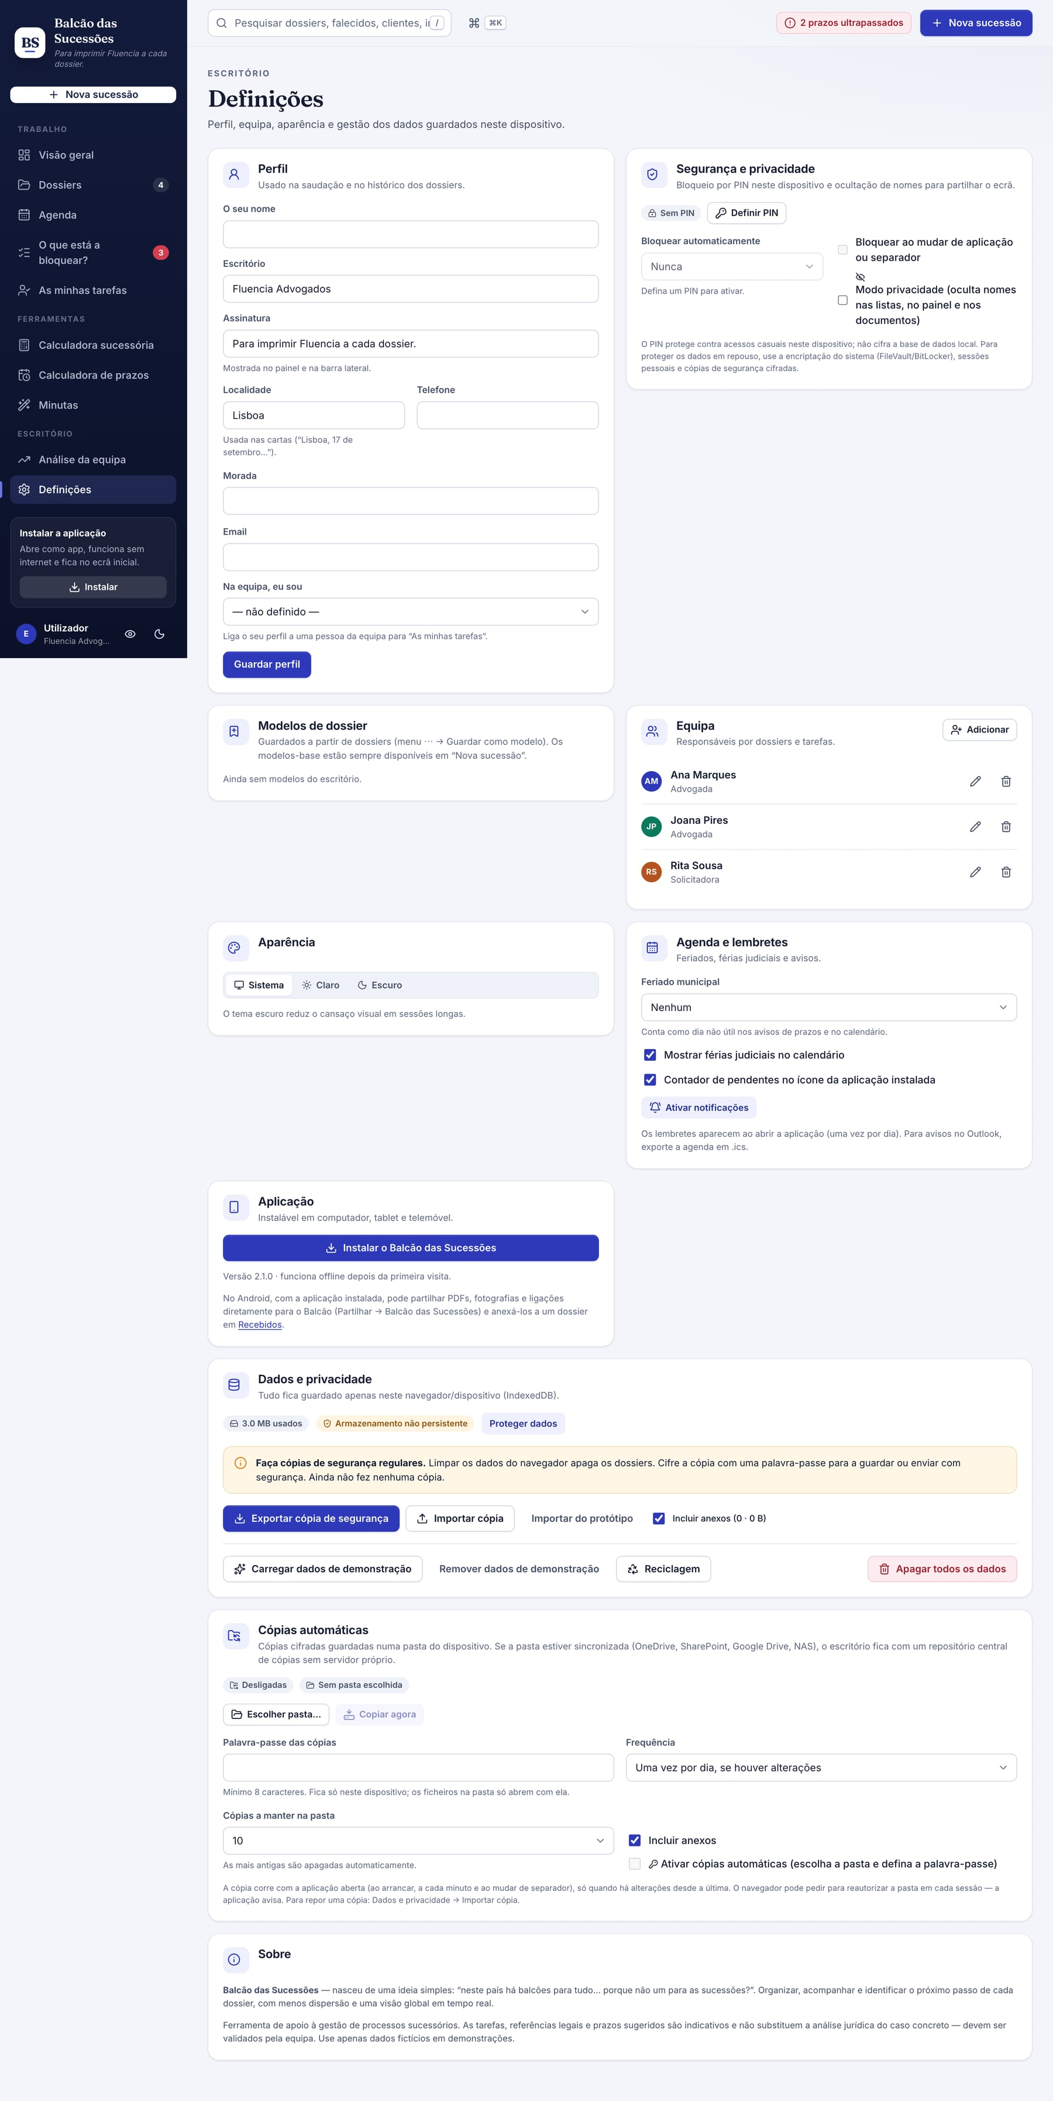
Figura 37 — Página «Definições» (página inteira).
Secção | Opções
Perfil | O seu nome (saudação e histórico), nome do escritório, lema (mostrado na barra lateral e nos documentos) e Na equipa, eu sou (para «As minhas tarefas»).
Escritório | Localidade, morada, email e telefone — usados no cabeçalho das cartas e minutas.
Equipa | Pessoas que podem ser responsáveis por dossiers e tarefas (nome, função, cor do avatar). Remover uma pessoa não apaga os dossiers.
Segurança e privacidade | Definir/alterar/remover PIN, bloquear agora, bloqueio automático, bloquear ao mudar de aplicação, modo privacidade.
Modelos de dossier | Lista dos modelos guardados a partir de dossiers, com remoção.
Aparência | Tema Sistema, Claro ou Escuro.
Agenda e lembretes | Feriado municipal, mostrar férias judiciais, notificações do sistema (ativar/testar) e contador no ícone da aplicação.
Aplicação | Instalar a aplicação; estado da instalação e da ligação.
Dados e privacidade | Armazenamento persistente, Exportar cópia de segurança (com ou sem anexos, cifrada ou não), Importar cópia (substituir tudo ou juntar; pede a palavra-passe se estiver cifrada), Importar do protótipo, data da última cópia, tamanho ocupado, Carregar/Remover dados de demonstração, Apagar todos os dados.
Sobre | Versão da aplicação e data de compilação.

14.1 Cópias de segurança
Como os dados ficam apenas no dispositivo, a cópia de segurança é a única forma de os proteger e de os transferir para outro computador ou colega.
- Definições → Dados e privacidade → Exportar cópia de segurança. Marque Incluir anexos se quiser levar também os ficheiros anexados (o ficheiro fica maior) e Cifrar com palavra-passe para proteger o ficheiro.
- Guarde o ficheiro .json num local seguro do escritório (por exemplo, a pasta de rede do processo ou um cofre de ficheiros).
- Para restaurar noutro dispositivo: Importar cópia → escolha Substituir tudo (troca os dados atuais pela cópia) ou Cancelar para juntar (mantém os dossiers existentes e acrescenta os da cópia).
Atenção
Limpar os dados de navegação do navegador (ou desinstalar a aplicação em alguns sistemas) apaga os dossiers. Faça cópias regulares — a aplicação recorda-o quando a última cópia tem mais de sete dias.

15. Trabalhar sem internet e atualizar
- Depois da primeira visita, a aplicação abre e funciona sem ligação: todas as operações (criar dossiers, mudar estados, anexar ficheiros, gerar minutas) são locais.
- Quando existe uma nova versão publicada, aparece o aviso «Nova versão disponível» com o botão Atualizar. Escolhe quando atualizar — nunca a meio de uma tarefa.
- Se algo correr mal, o ecrã de recuperação oferece Recarregar com a versão mais recente, que limpa a versão em cache e recarrega a aplicação sem tocar nos dados.
- A publicação é automática: cada nova versão passa pelos testes e pela compilação antes de ficar disponível.
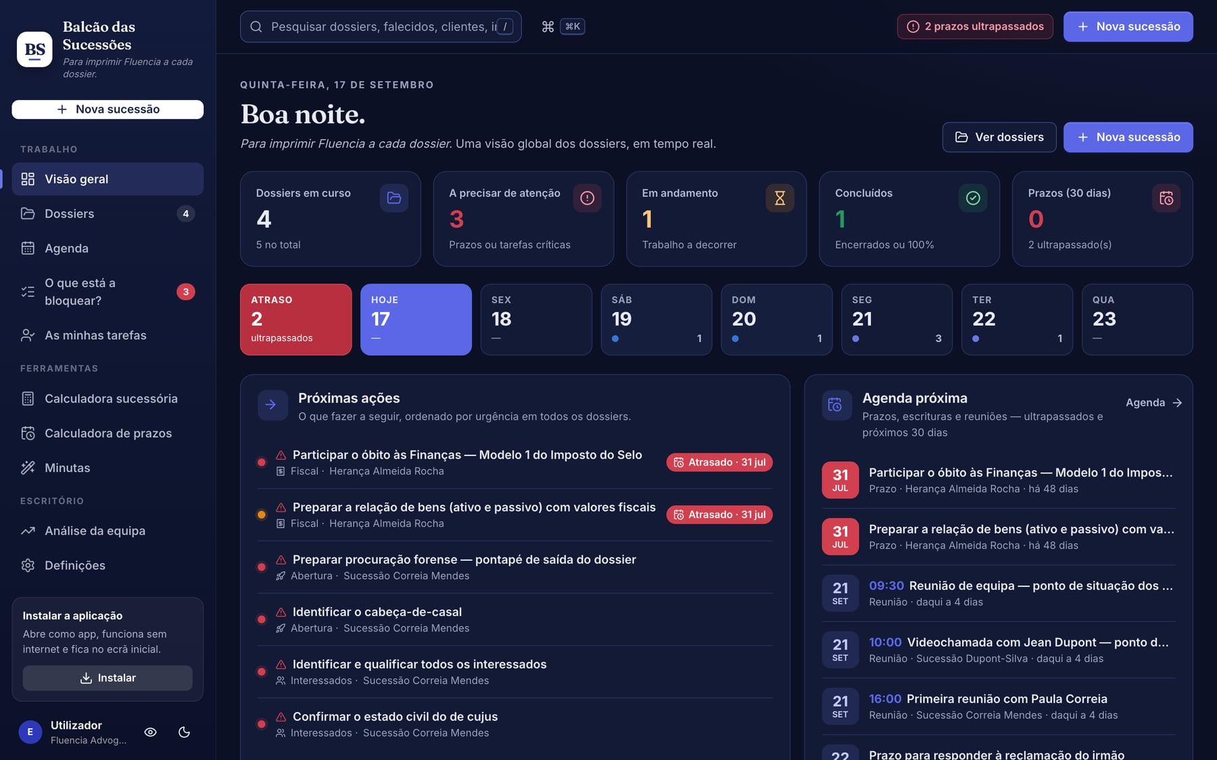 | 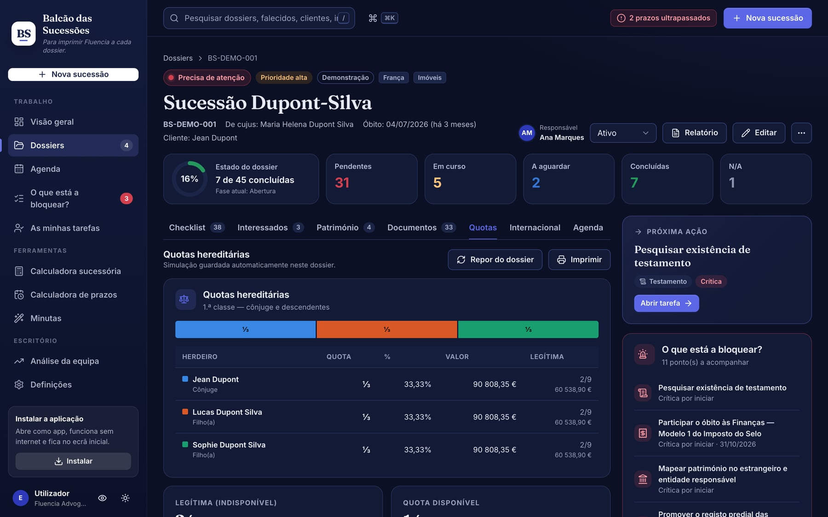
Figura 38 — Tema escuro: painel e quotas.

16. No telemóvel e no tablet
A aplicação adapta-se ao ecrã: no telemóvel a barra inferior dá acesso ao painel, dossiers, nova sucessão, agenda e bloqueios; as tabelas passam a cartões e as gavetas ocupam o ecrã inteiro. Todas as funcionalidades estão disponíveis.
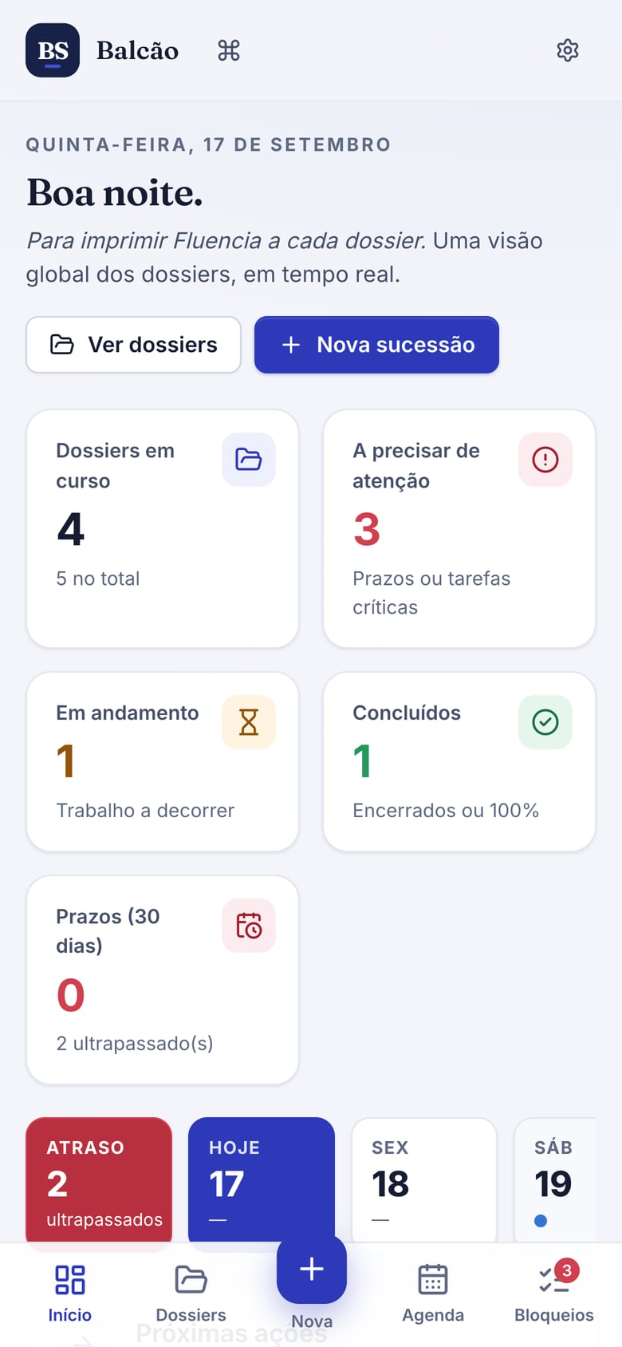 | 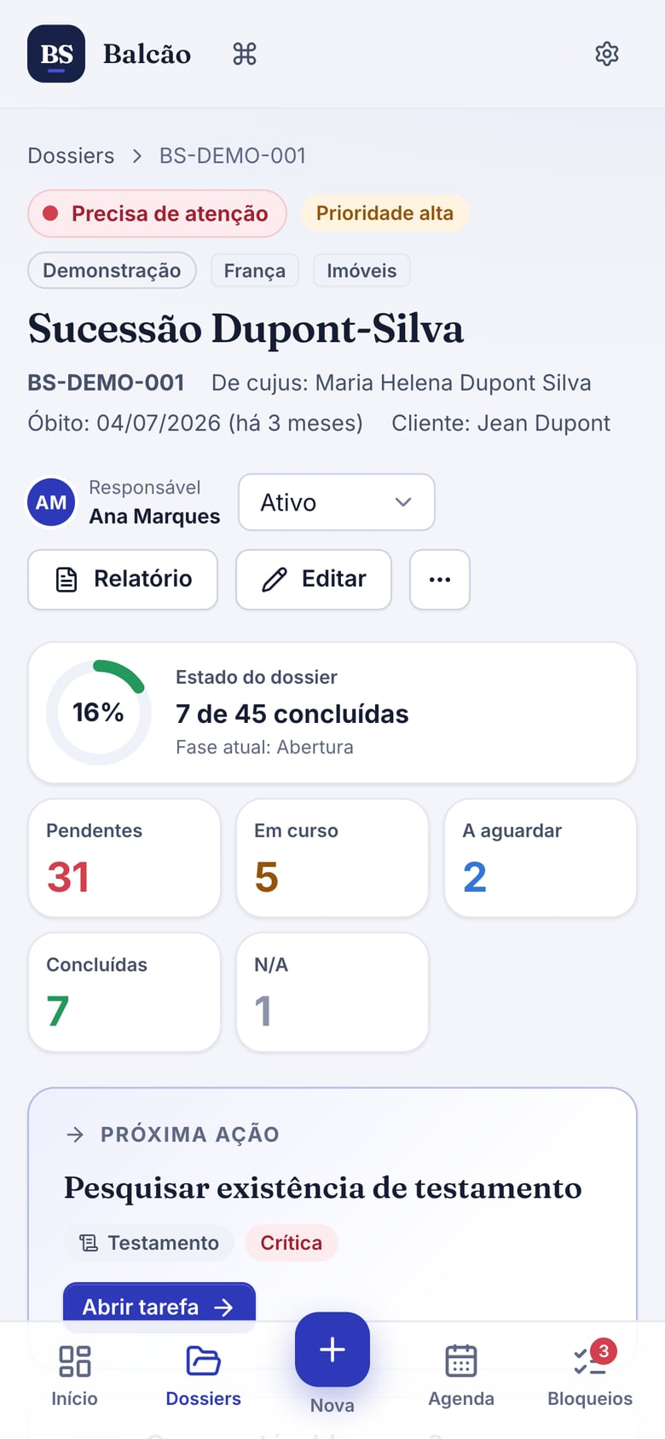 | 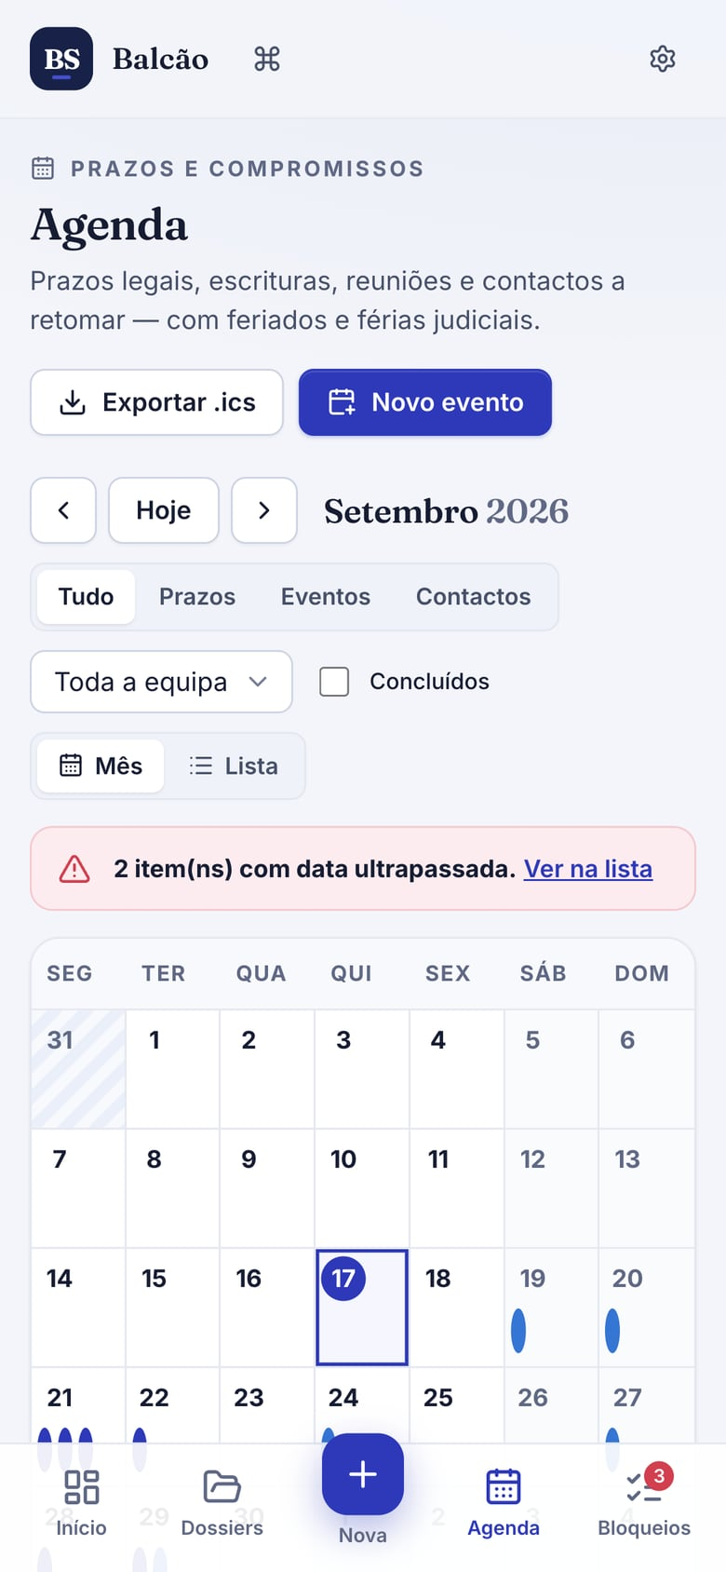 | 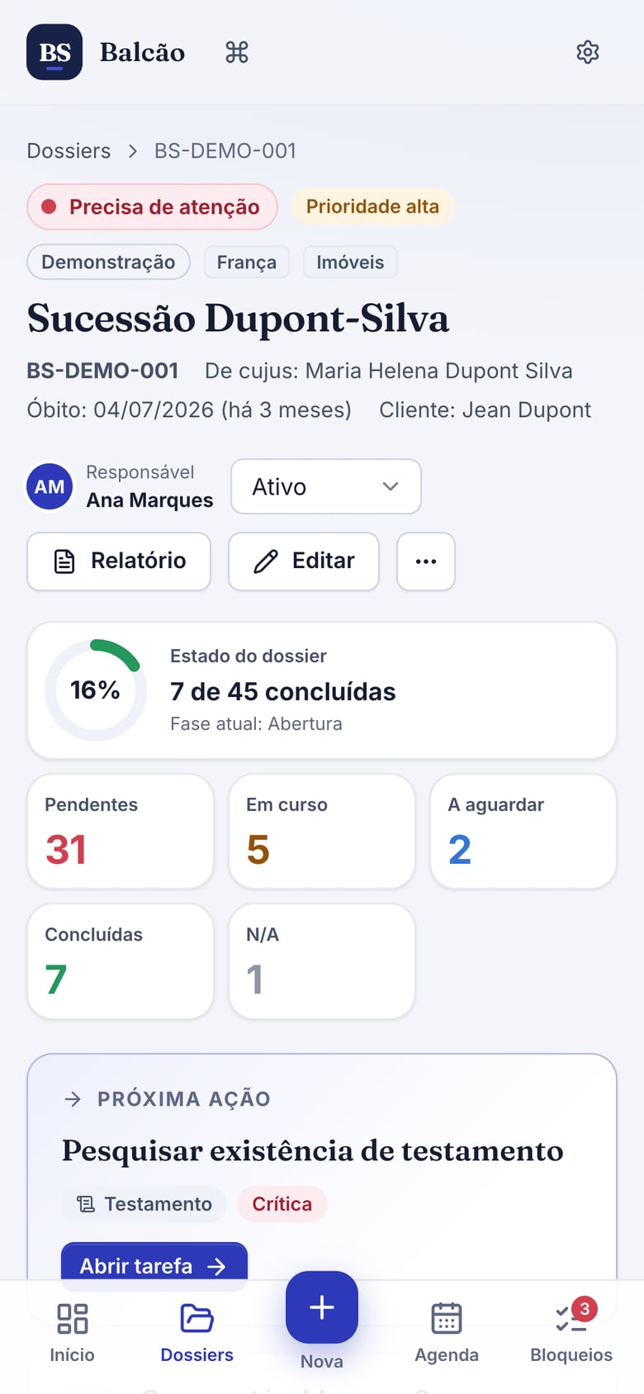
Figura 39 — Painel, dossier, agenda e quadro da checklist no telemóvel.

17. Onde ficam os dados
- Onde ficam os dados: no navegador do dispositivo (IndexedDB), incluindo os anexos. Não há servidores, contas nem sincronização automática entre dispositivos.
- Quem vê os dados: quem tiver acesso ao perfil do navegador nesse dispositivo. Use sessões pessoais, bloqueio automático do dispositivo e não partilhe o perfil do navegador.
- Transferir ou partilhar um dossier: exporte uma cópia de segurança e importe-a no outro dispositivo (modo «juntar»).
- Dados pessoais de terceiros (herdeiros, credores): o tratamento é da responsabilidade do escritório, nos termos do RGPD. A aplicação ajuda com a localização exclusiva dos dados, a eliminação em cascata e a exportação/eliminação totais.
- Dados fictícios: os dossiers de demonstração são inteiramente inventados e assinalados com a etiqueta «Demonstração».
- Proteções disponíveis (capítulo 13): bloqueio por PIN, cópias cifradas e modo privacidade.

19. Calculadora de prazos
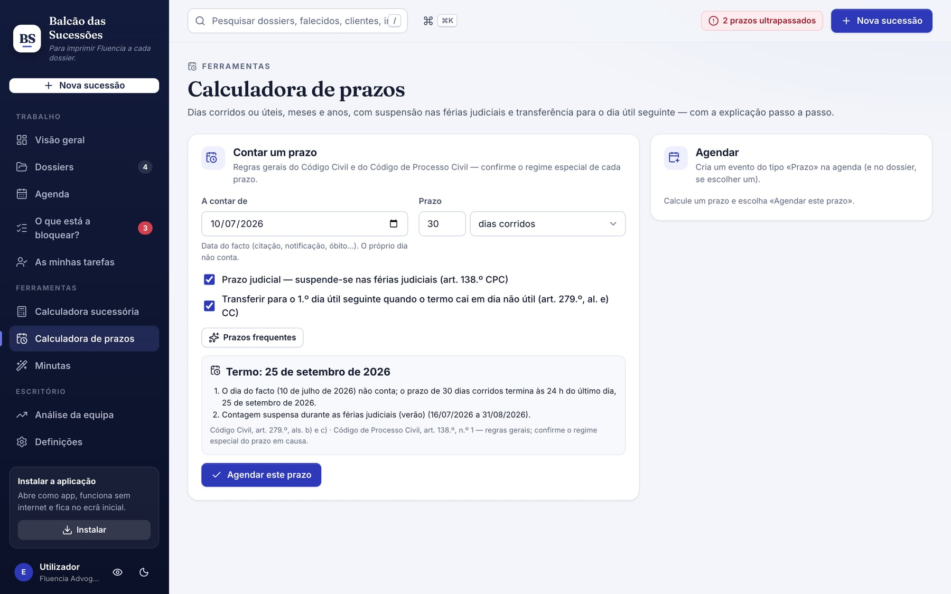
Figura 40 — Calculadora de prazos: prazo judicial de 30 dias iniciado em julho, suspenso nas férias judiciais.
Em Ferramentas → Calculadora de prazos conte prazos em dias corridos, dias úteis, meses ou anos a partir de uma data (citação, notificação, óbito…). Aplicam-se as regras gerais: o dia do facto não conta (Código Civil, art. 279.º, al. b); nos prazos em meses ou anos o termo cai no dia correspondente ou no último dia do mês (al. c); se o termo cair em dia não útil transfere-se para o 1.º dia útil seguinte (al. e; Código de Processo Civil, art. 138.º, n.º 2); os prazos judiciais suspendem-se nas férias judiciais (CPC, art. 138.º, n.º 1).
- O resultado mostra o termo, a explicação passo a passo, os períodos suspensos e a base legal; a lista Prazos frequentes (contestação, apelação, reclamação de créditos, aceitação/repúdio, reclamação graciosa…) é um ponto de partida a validar.
- Agendar este prazo cria um evento «Prazo» na agenda, opcionalmente ligado a um dossier.
- Na gaveta de uma tarefa, o botão Calcular… ao lado do prazo pré-preenche a data do óbito e grava o resultado como prazo da tarefa, com a regra registada no histórico.
Regras gerais
A calculadora aplica as regras gerais do Código Civil e do Código de Processo Civil. Confirme sempre o regime especial do prazo em causa (prazos administrativos, fiscais, de registo).

20. Partilhar dossiers entre colegas
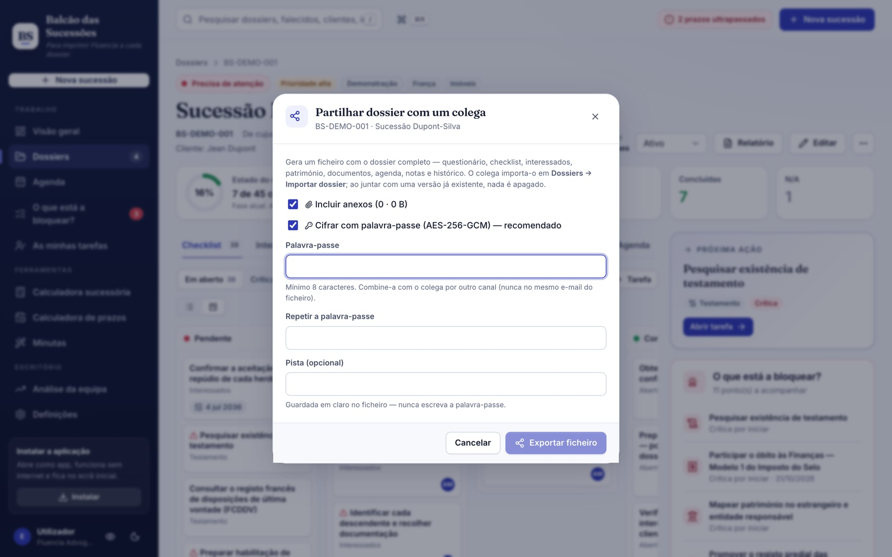
Figura 41 — Folha «Partilhar dossier com um colega».
No dossier, menu ⋯ → Partilhar com colega… gera um ficheiro dossier-<referência>-<data>.json com o dossier completo — ficha e questionário, checklist, interessados, património, documentos e anexos, agenda, notas, contactos e histórico — e os membros da equipa referenciados. Por omissão o ficheiro é cifrado (AES-256-GCM) com uma palavra-passe que combina com o colega por outro canal; pode juntar uma pista.

20.1 Importar e juntar
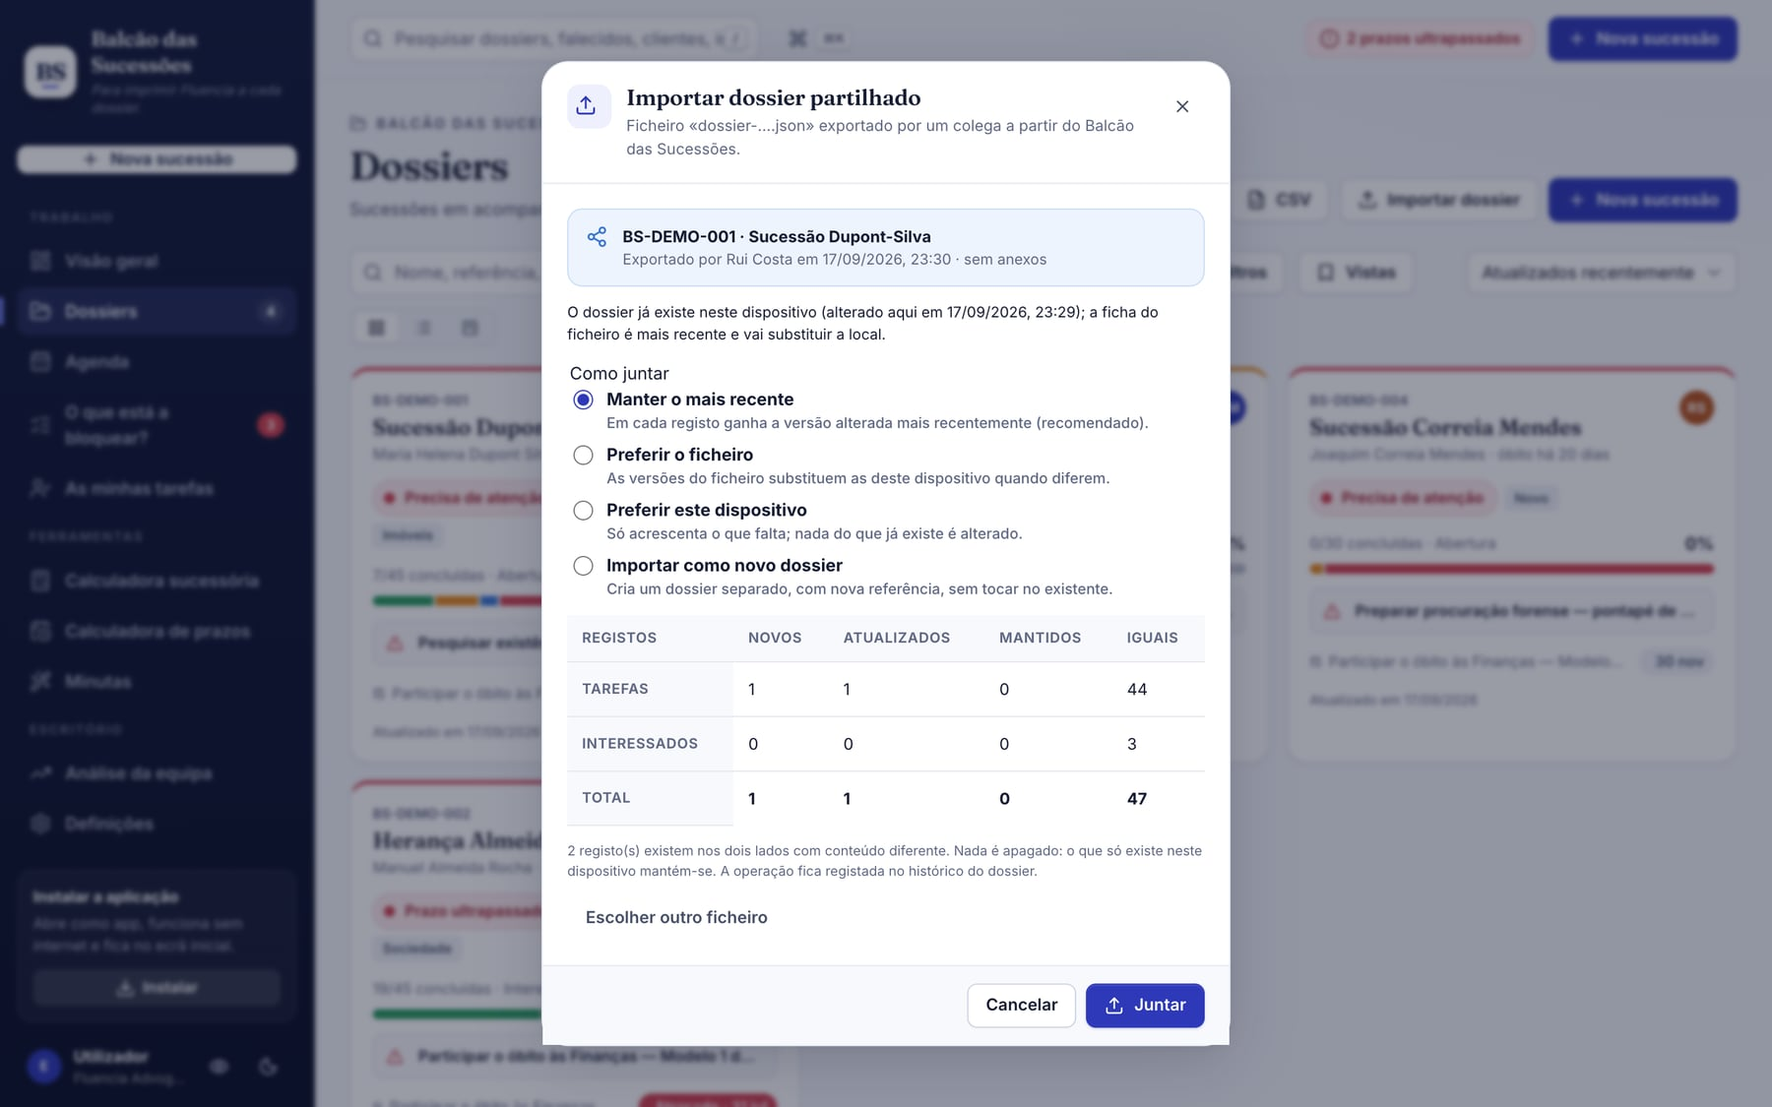
Figura 42 — Importação com pré-visualização dos conflitos e regras de junção.
Em Dossiers → Importar dossier escolha o ficheiro (ou cole o conteúdo). A aplicação mostra quem exportou e quando, se o dossier já existe neste dispositivo e, tabela a tabela, quantos registos são novos, atualizados, mantidos ou iguais. Se o dossier já existir, escolha a regra:
- Manter o mais recente (recomendada): em cada registo ganha a versão alterada mais recentemente.
- Preferir o ficheiro: as versões do ficheiro substituem as deste dispositivo quando diferem.
- Preferir este dispositivo: só acrescenta o que falta.
- Importar como novo dossier: cria um dossier separado com nova referência, sem tocar no existente.
Nada é apagado
Ao juntar, o que só existe neste dispositivo mantém-se; o histórico é só de acréscimo; anexos em falta são assinalados. A importação fica registada no histórico do dossier («Dossier importado de…» / «Dossier juntado com a versão de…»).

21. Cópias automáticas para uma pasta
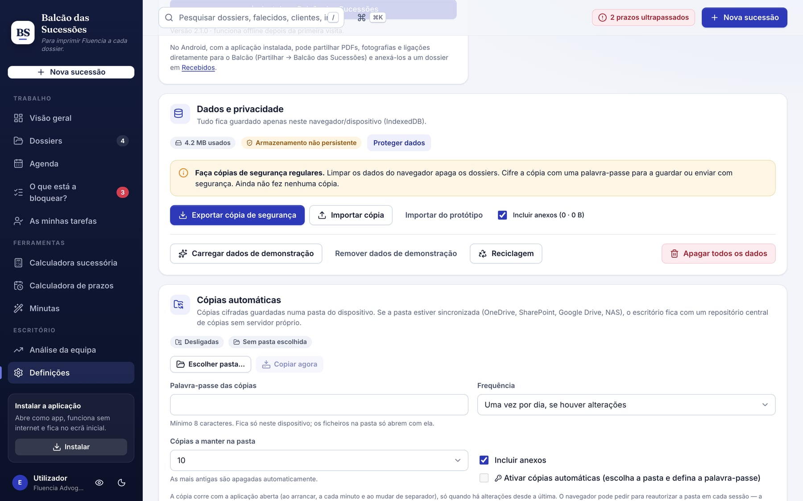
Figura 43 — Cartão «Cópias automáticas» nas Definições.
Em Definições → Cópias automáticas (Chrome ou Edge, em computador) escolha uma pasta do dispositivo e uma palavra-passe: a aplicação passa a guardar aí cópias sempre cifradas — balcao-sucessoes-auto-<data>-<hora>.cifrada.json — com um LEIA-ME.txt e rotação (mantém as últimas 5, 10, 20 ou 50). Se a pasta for sincronizada (OneDrive, SharePoint, Google Drive, NAS), o escritório fica com um repositório central de cópias sem servidor próprio.
- Frequência: a cada alteração (intervalo mínimo de 10 minutos), diária ou semanal — só copia quando há alterações desde a última cópia.
- Corre com a aplicação aberta: ao arrancar, a cada minuto e quando muda de separador. O navegador pode pedir para reautorizar a pasta em cada sessão — a aplicação avisa e o botão «Autorizar» resolve.
- Copiar agora força uma cópia; a última cópia e eventuais erros ficam visíveis no cartão. Para repor: Dados e privacidade → Importar cópia.

22. Receber ficheiros partilhados (Recebidos)
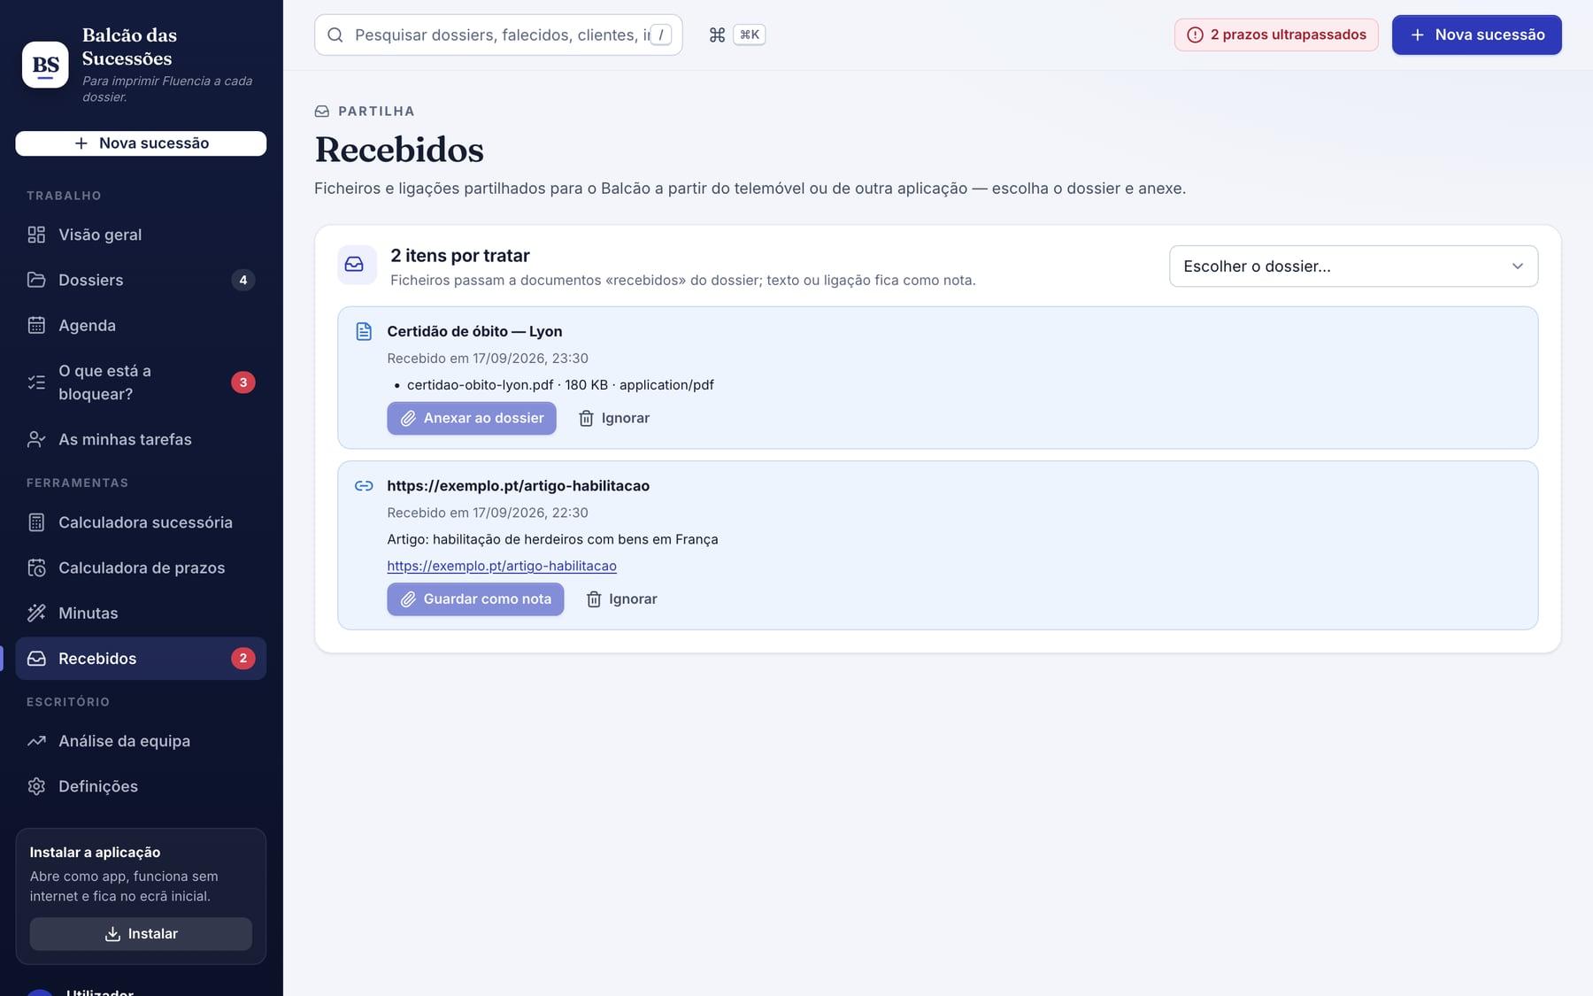
Figura 44 — Página «Recebidos» com um ficheiro e uma ligação partilhados para a aplicação.
No Android, com a aplicação instalada, use Partilhar → Balcão das Sucessões num PDF, numa fotografia ou numa ligação: o item aparece em Recebidos (barra lateral, com contador, e aviso ao arrancar). Escolha o dossier e Anexar ao dossier (os ficheiros passam a documentos «recebidos», com anexo) ou Guardar como nota (texto ou ligação); pode também ignorar. No iPhone a partilha direta ainda não é suportada pelo sistema — anexe os ficheiros no separador «Documentos».

23. Anular e reciclagem
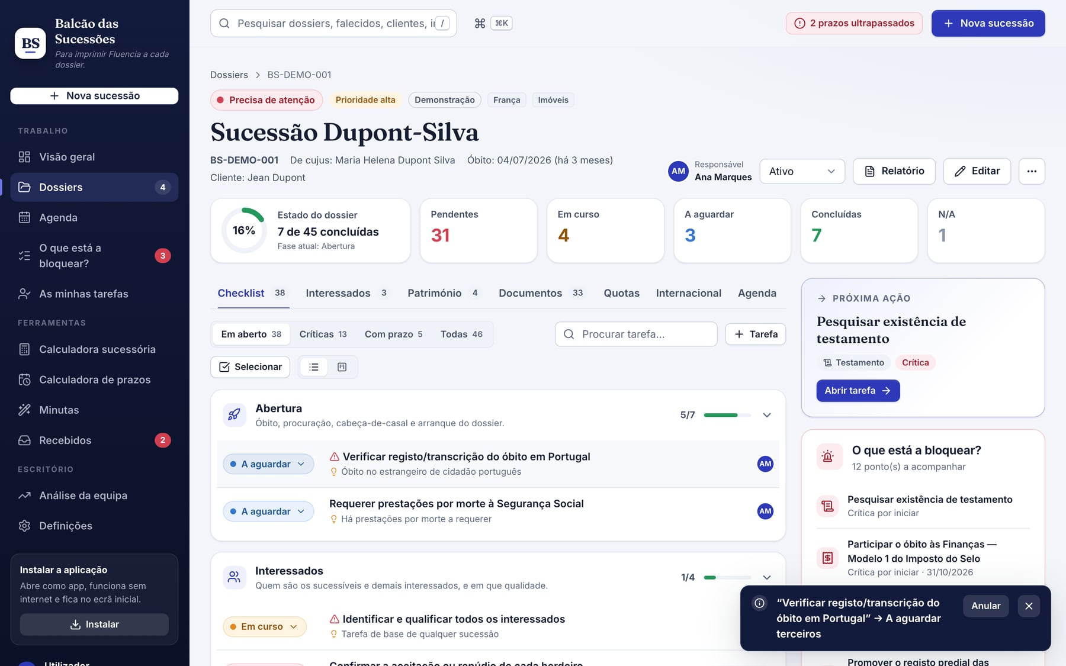
Figura 45 — Aviso com «Anular» depois de mudar o estado de uma tarefa.
Cada ação reversível — mudança de estado de tarefa (individual ou em massa), alterações em massa, estado de documento, evento realizado e todas as remoções — mostra um aviso com o botão Anular; Ctrl/⌘+Z desfaz a última ação fora dos campos de texto, e a paleta tem «Anular a última ação». Cada anulação fica no histórico («Anulado: …»).

23.1 Reciclagem
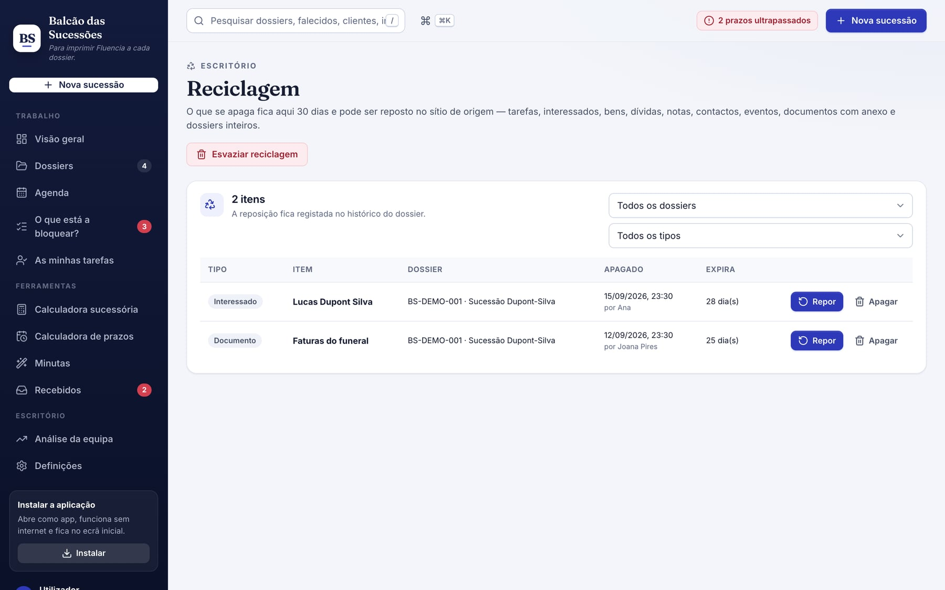
Figura 46 — Página «Reciclagem».
O que se remove deixa de ser apagado: tarefas, interessados, bens, dívidas, notas, contactos, eventos, documentos (com o anexo) e dossiers inteiros vão para a Reciclagem durante 30 dias, com quem apagou e quando. Em Reciclagem (barra lateral quando há itens, Definições ou histórico do dossier) pode repor cada item no sítio de origem — fica registado no histórico — ou apagá-lo definitivamente; «Esvaziar» apaga tudo (ou só o de um dossier). Os itens expiram automaticamente ao fim de 30 dias.

23.2 Histórico pesquisável
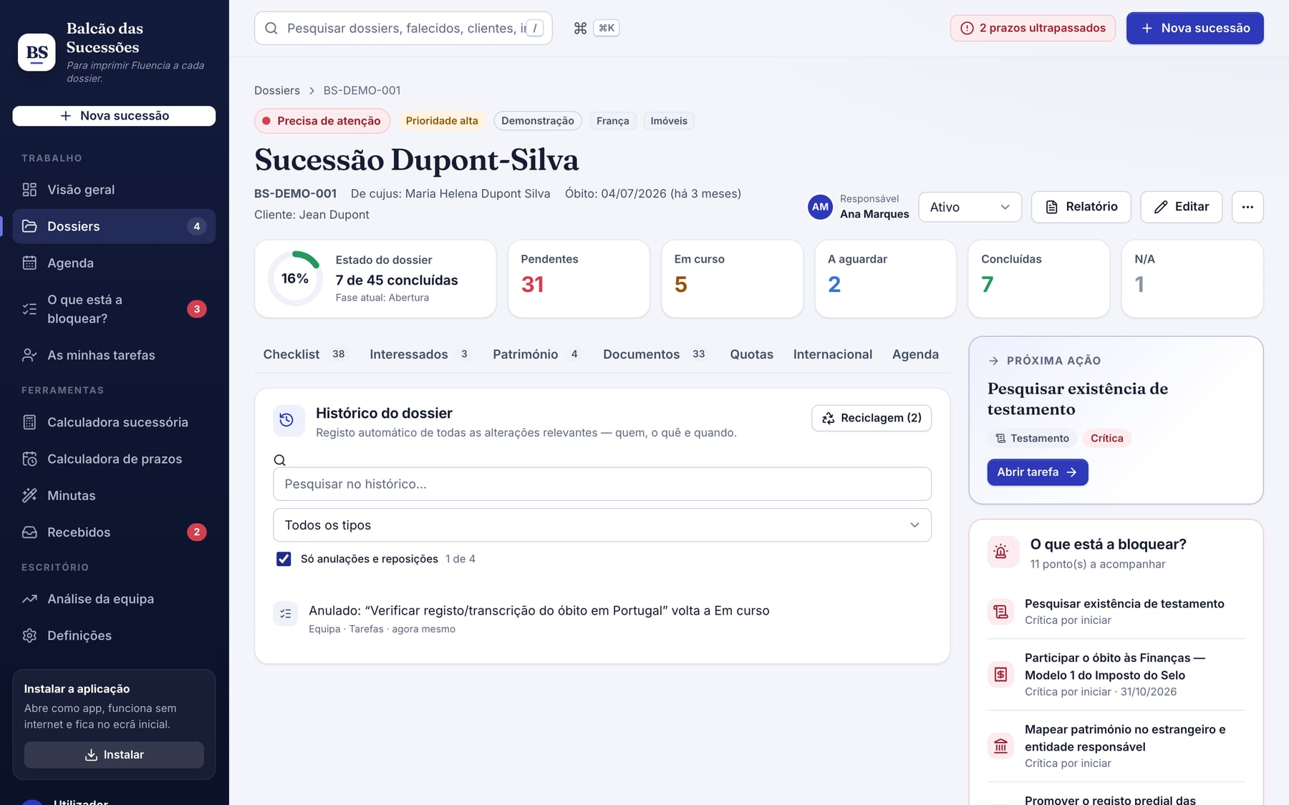
Figura 47 — Histórico do dossier com o filtro «Só anulações e reposições».
O separador Histórico ganhou pesquisa por texto, filtro por tipo de registo e a opção «Só anulações e reposições», com contagem «n de m».

24. Análise da equipa
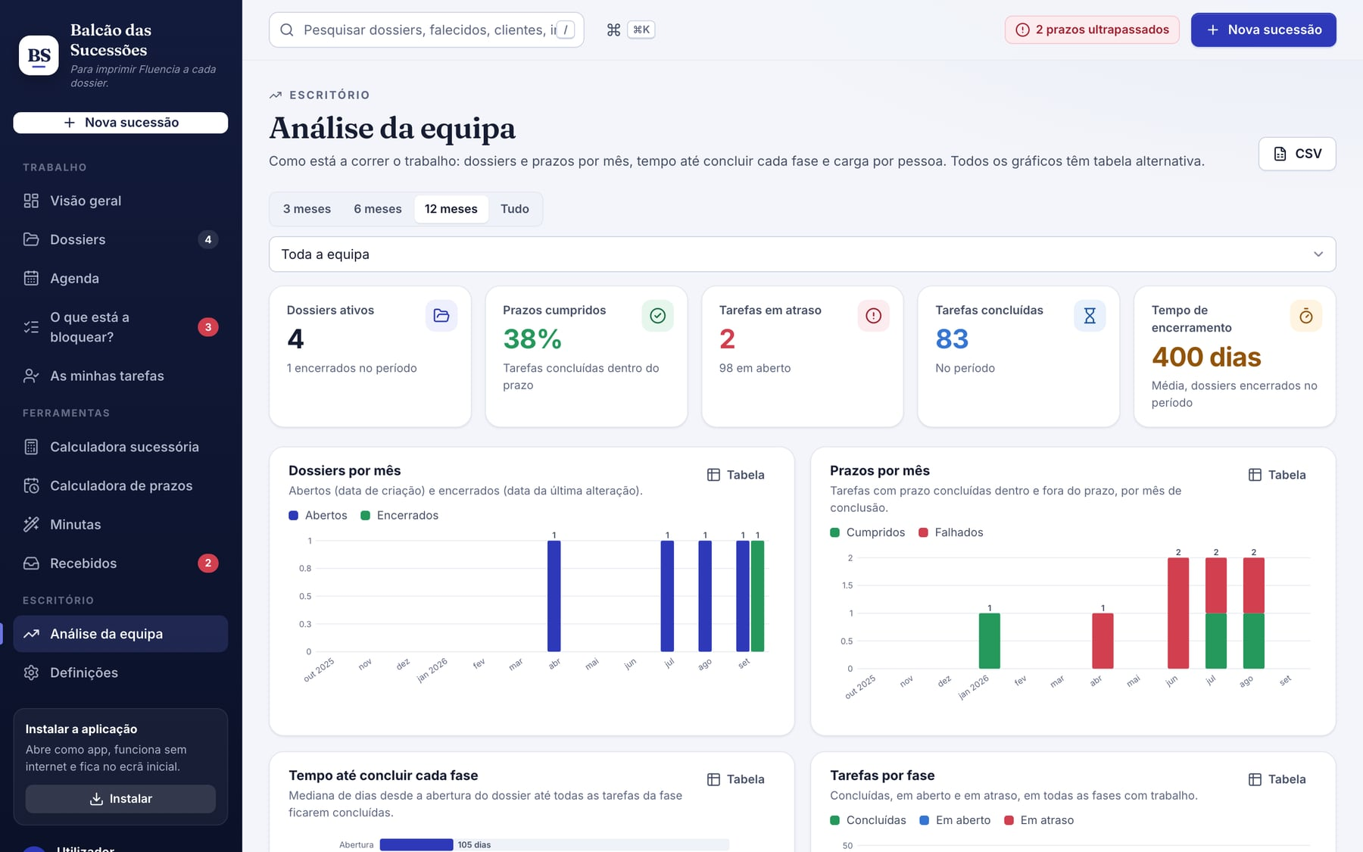
Figura 48 — Página «Análise da equipa».
Em Escritório → Análise da equipa veja como está a correr o trabalho: dossiers ativos e encerrados, prazos cumpridos, tarefas em atraso e concluídas, tempo médio de encerramento; dossiers e prazos por mês, tempo até concluir cada fase (mediana de dias desde a abertura), tarefas por fase e a tabela por pessoa (dossiers ativos, tarefas em aberto e em atraso, concluídas nos últimos 30 dias, taxa de prazos cumpridos, tempo médio de conclusão). Escolha o período (3, 6, 12 meses ou tudo) e, se quiser, uma pessoa; exporte as tabelas em CSV.
Gráficos acessíveis
Todos os gráficos são SVG com título, descrição textual dos valores, legenda e o botão Tabela, que substitui o gráfico pela tabela com os mesmos dados. Os encerramentos usam a data da última alteração do dossier; são indicadores de gestão interna, sem valor probatório.
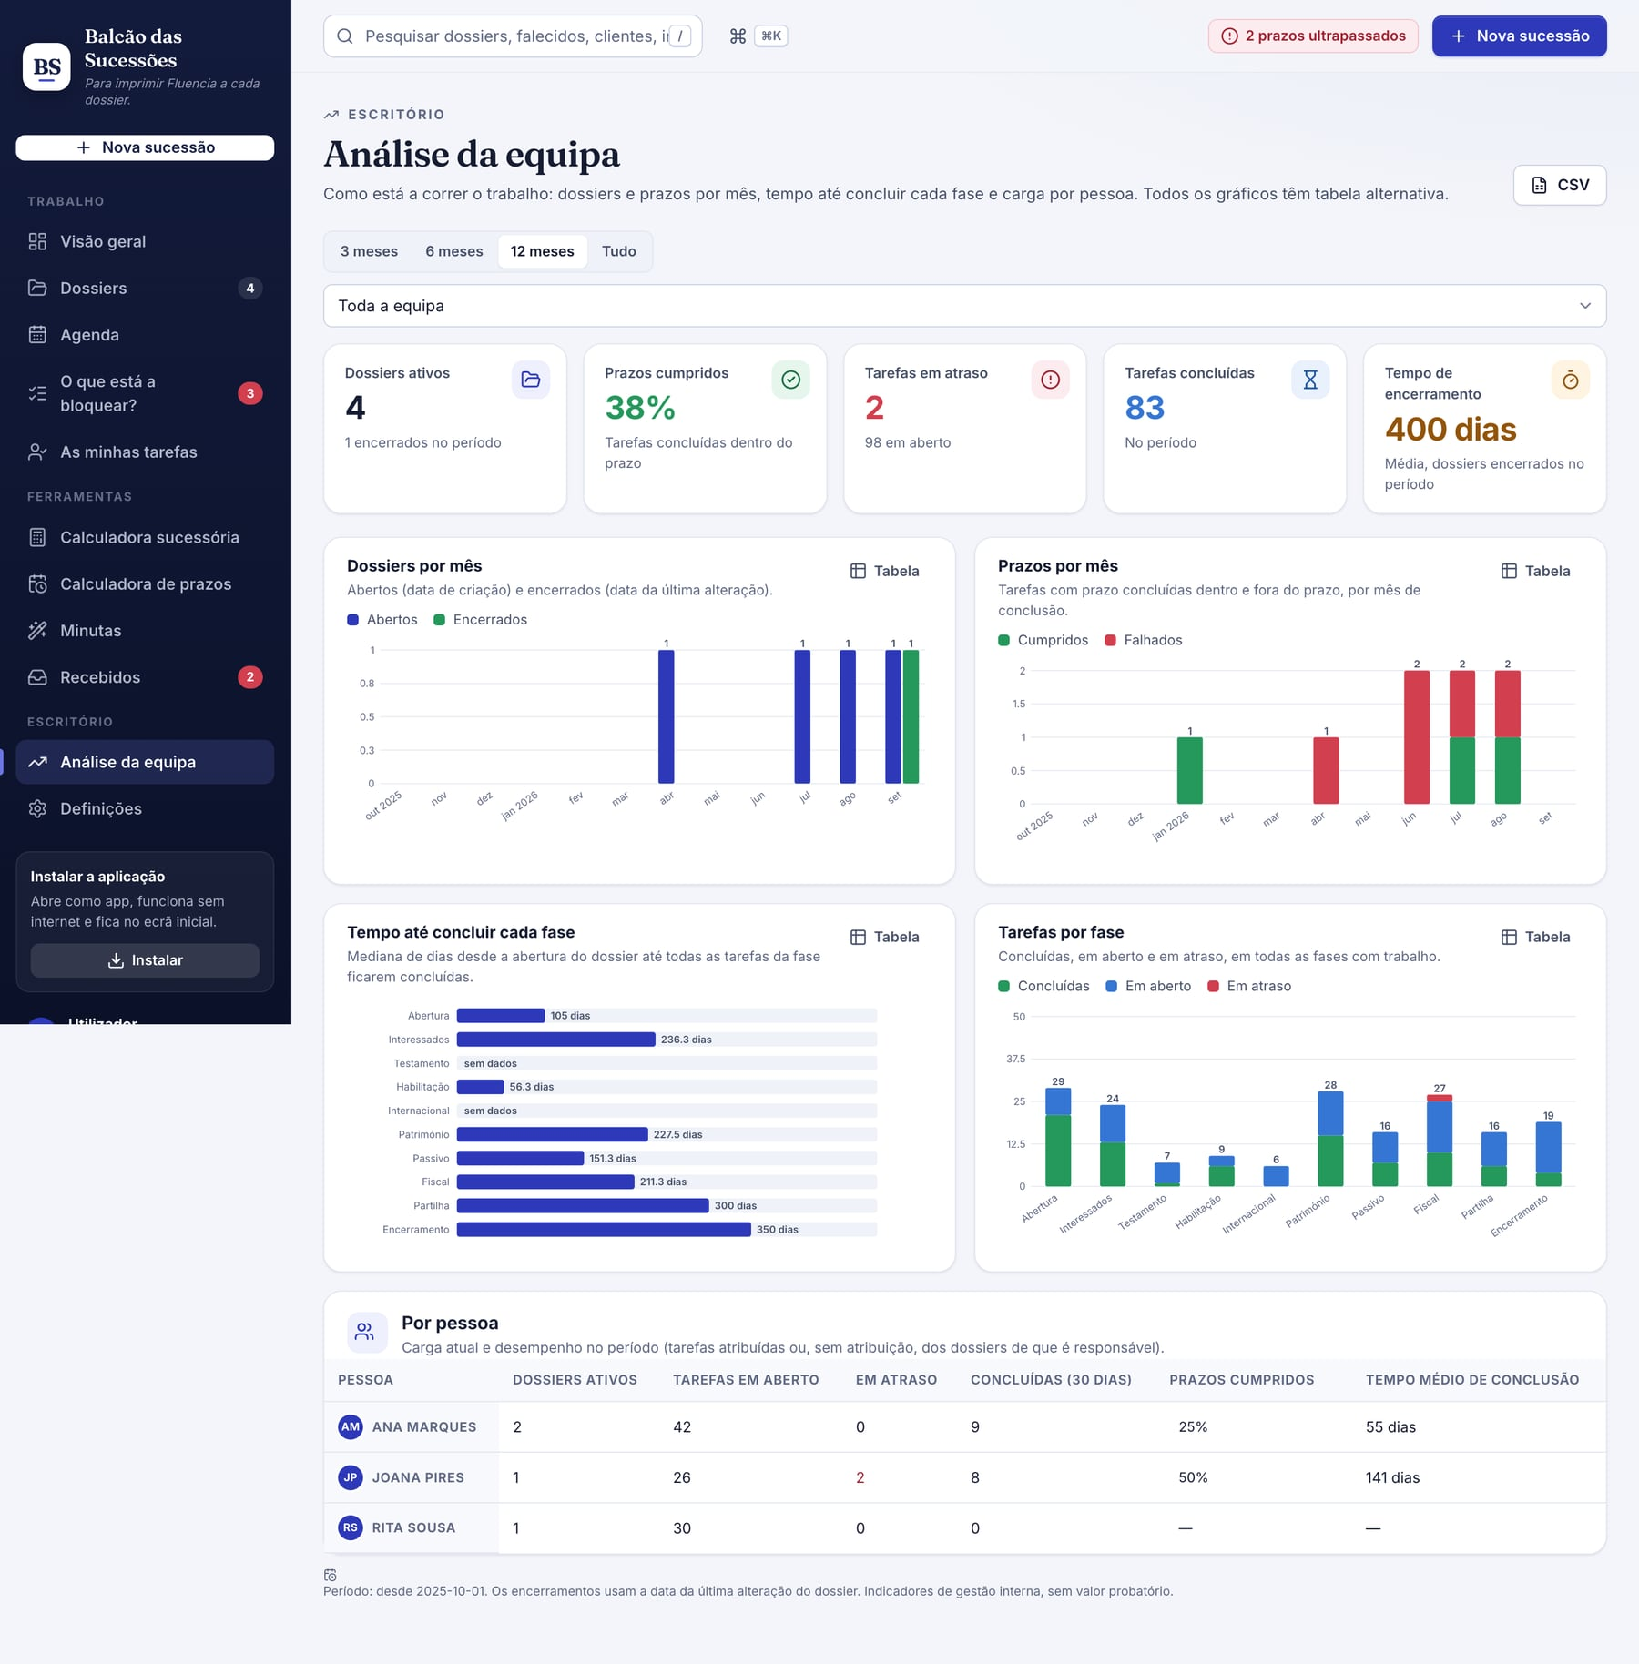
Figura 49 — Análise da equipa (página inteira).

25. Pesquisa avançada e vistas guardadas
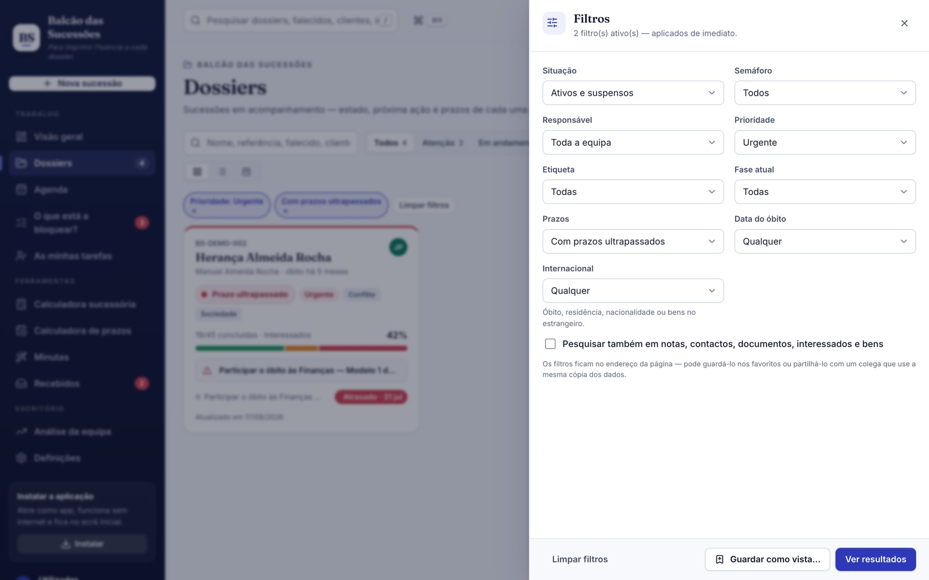
Figura 50 — Painel «Filtros» da lista de dossiers.
Na lista de dossiers, o botão Filtros abre um painel com situação, semáforo, responsável, prioridade, etiqueta, fase atual, prazos (ultrapassados, próximos 7 ou 30 dias, sem prazos), data do óbito e internacional. Os filtros aplicam-se de imediato, aparecem como chips (com remoção individual) e ficam no endereço da página — pode guardá-lo nos favoritos ou partilhá-lo.

25.1 Vistas
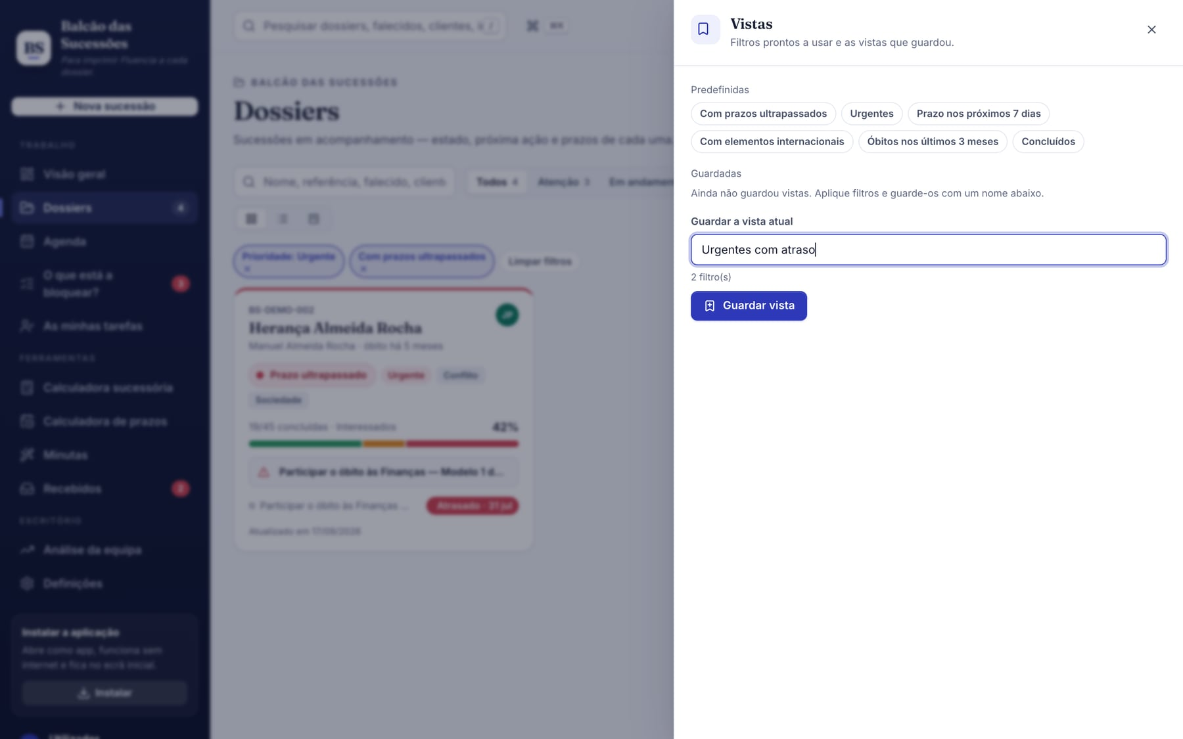
Figura 51 — Painel «Vistas»: predefinidas e guardadas com nome.
O botão Vistas oferece vistas predefinidas (prazos ultrapassados, urgentes, prazo em 7 dias, internacionais, óbitos recentes, concluídos) e as suas vistas guardadas com nome (guardar a vista atual, aplicar, apagar). As vistas ficam nas definições e entram na cópia de segurança.

25.2 Pesquisa profunda e pesquisa global
No painel de filtros, «Pesquisar também em notas, contactos, documentos, interessados e bens» alarga a pesquisa da lista ao conteúdo dos dossiers. Na paleta de comandos (⌘K), a pesquisa passa a encontrar também notas, contactos e documentos, abrindo o separador certo do dossier.

26. Documentos: validade, pedidos, pré-visualização e lote
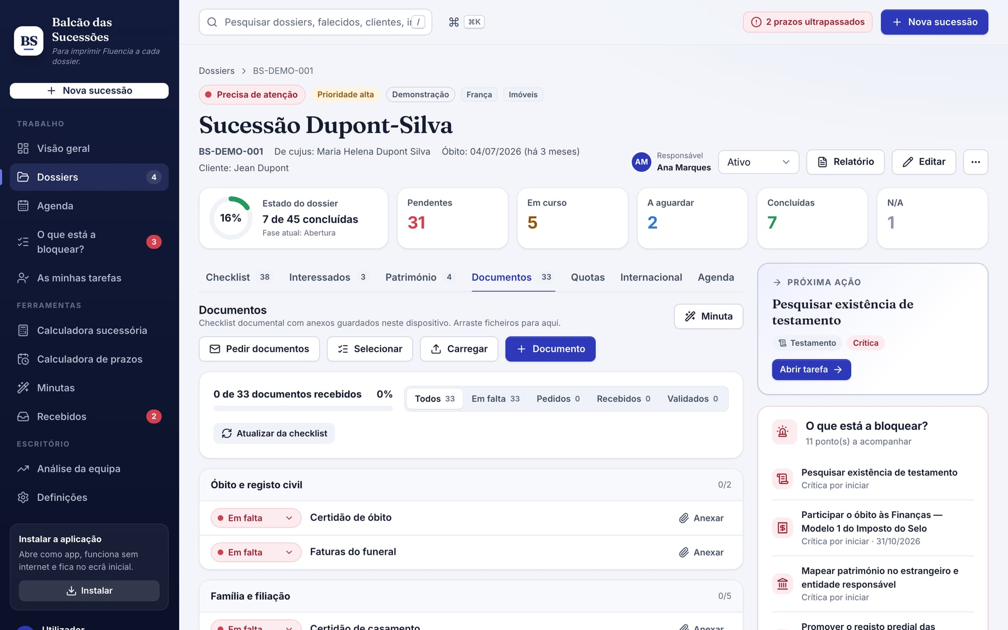
Figura 52 — Certidões com etiqueta de validade e filtro «A expirar».

26.1 Validade das certidões
Cada documento tem data de emissão e validade em meses (por omissão pelo nome: certidões 6 meses, registo criminal 3, restantes sem prazo — a confirmar caso a caso). Só os documentos recebidos ou validados expiram; sem data de emissão conta a receção. A lista assinala «Expira em n dias» (últimos 30 dias) e «Expirada há n dias», o resumo conta-os e o filtro A expirar isola-os. Ajuste a emissão e a validade na ficha do documento.

26.2 Pedidos por interessado
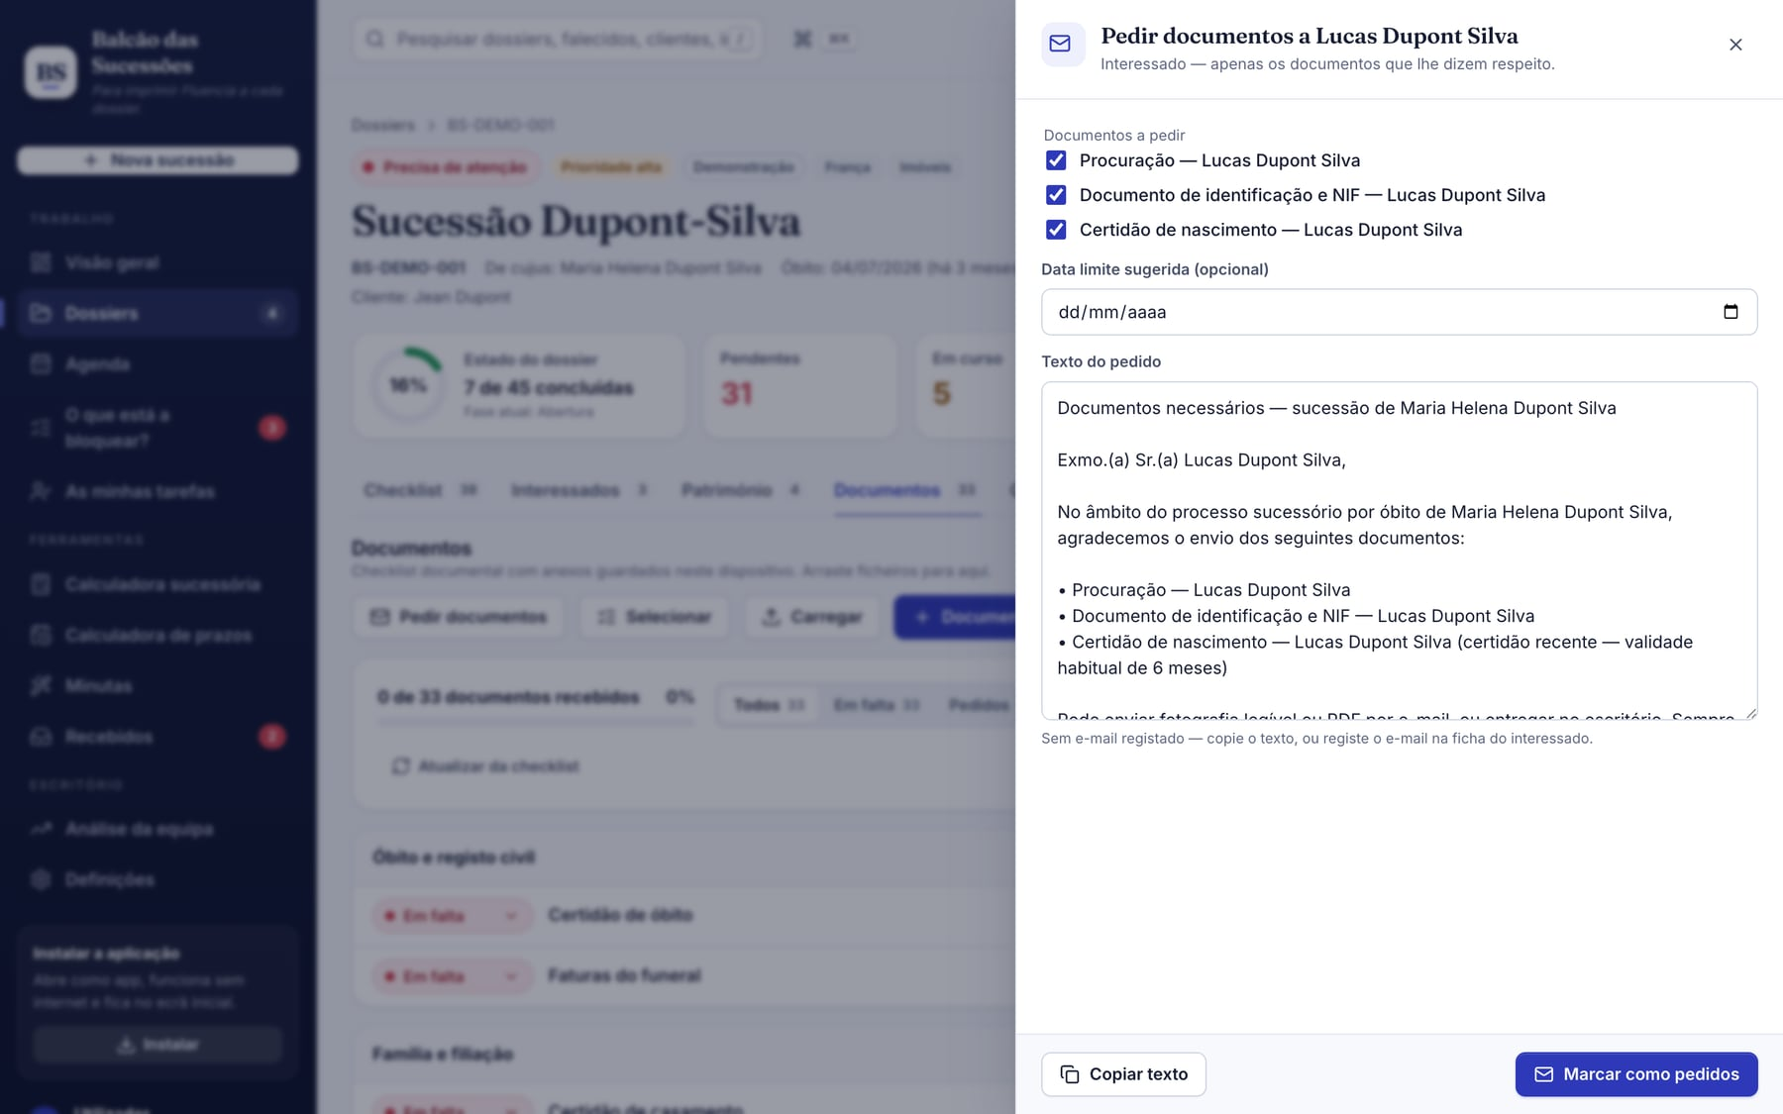
Figura 53 — Pedido de documentos a um interessado, pronto a copiar ou enviar.
O menu Pedir documentos lista, além da minuta de e-mail ao cliente, cada interessado com documentos por entregar (os seus e, para o cliente, os genéricos que só ele pode fornecer). A folha permite escolher os documentos, sugerir uma data limite, ver o texto do pedido (com a validade habitual das certidões), copiar, abrir no e-mail e marcar como pedidos — a data de pedido fica preenchida e o histórico regista «Pedido de n documento(s) a …».

26.3 Pré-visualização e ações em lote
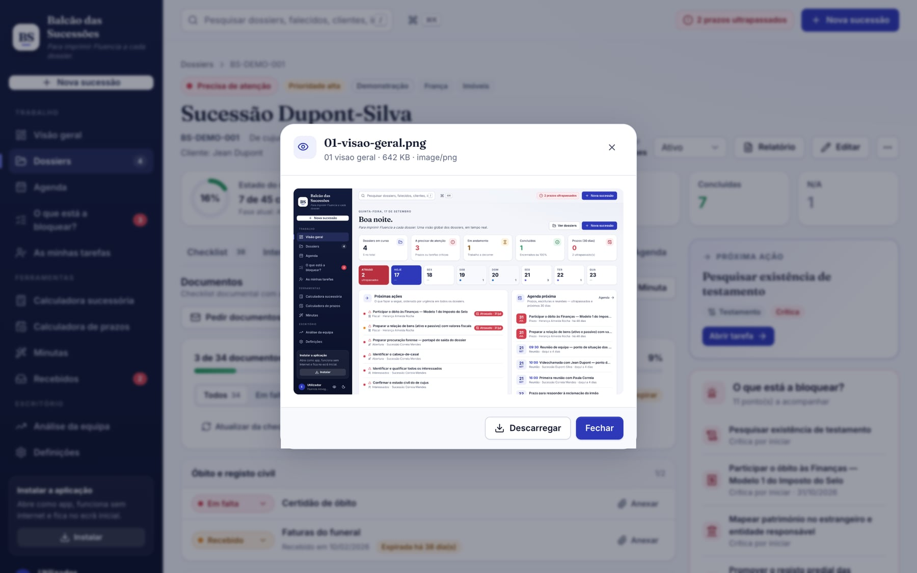
Figura 54 — Pré-visualização de um anexo dentro da aplicação.
PDF, imagens e texto abrem numa folha dentro da aplicação (ícone do olho ou nome do ficheiro); os restantes tipos descarregam-se. Com Selecionar marque vários documentos («Todos os visíveis») e mude o estado de todos de uma vez — as datas de pedido e de receção são preenchidas quando faltam — ou remova-os para a reciclagem; ambas as ações podem ser anuladas.
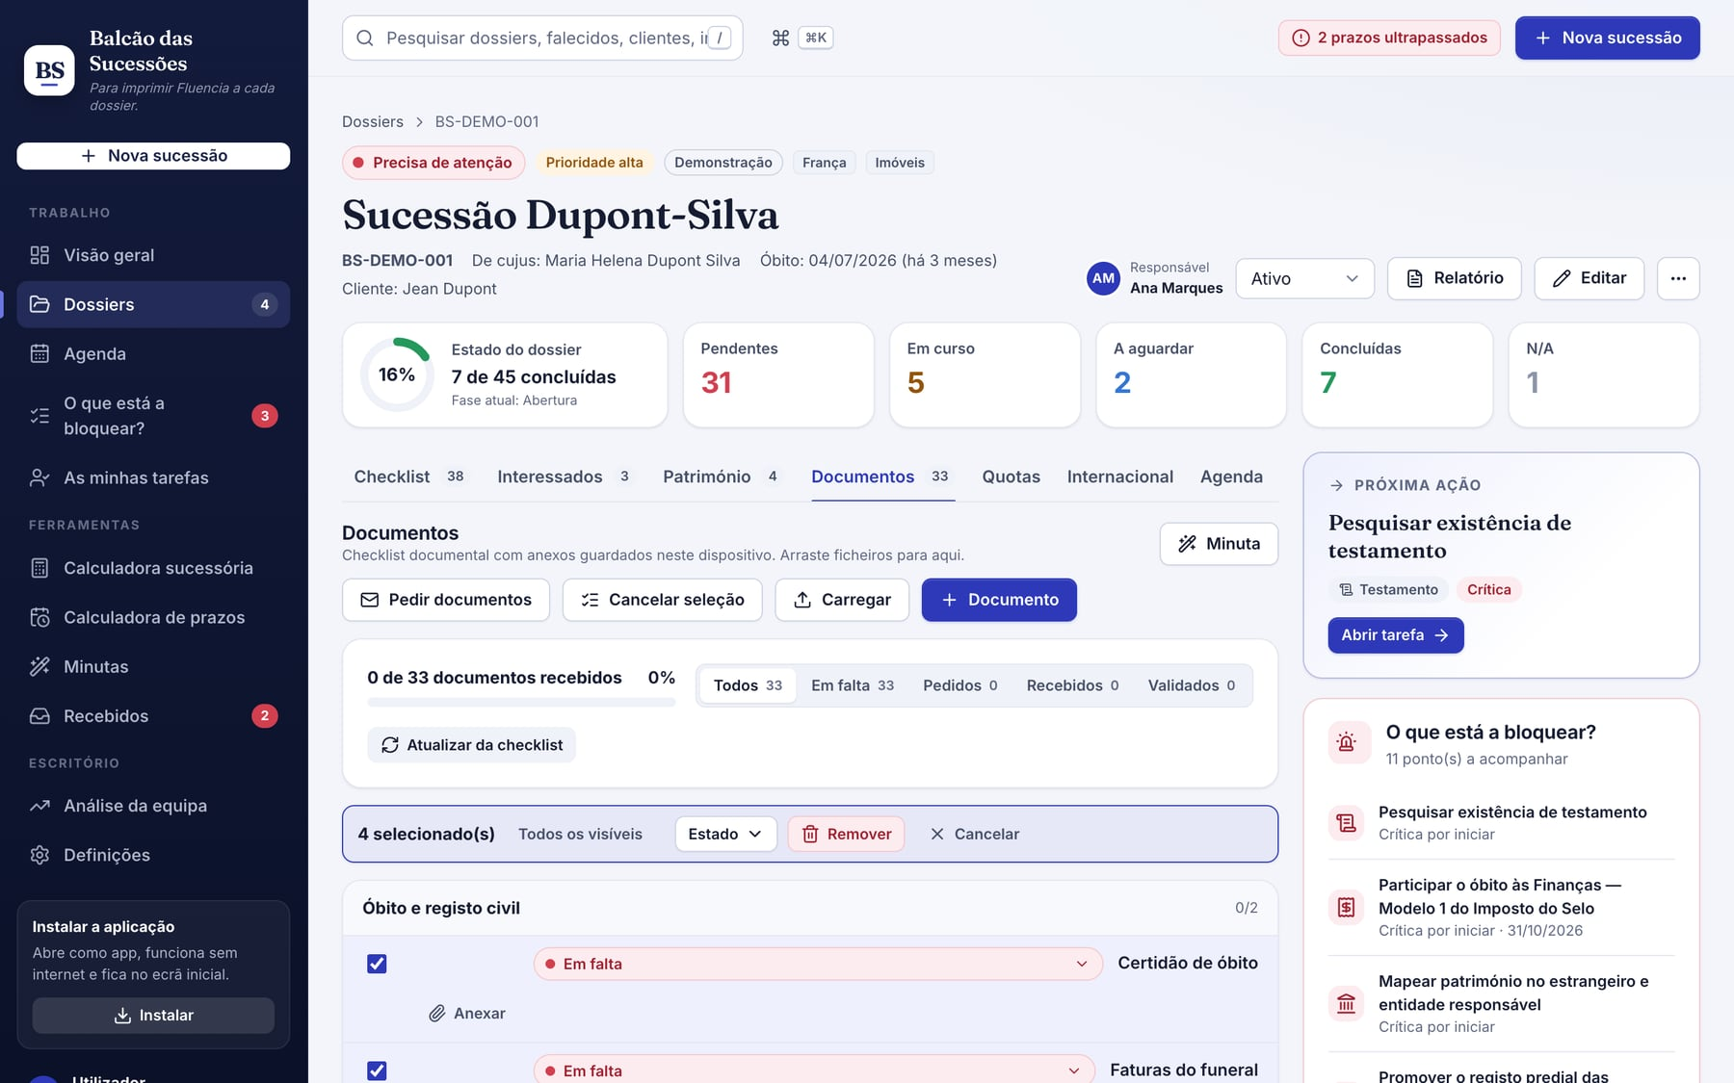
Figura 55 — Seleção de documentos com a barra de ações em lote.

27. Perguntas frequentes e resolução de problemas
Não vejo o botão «Instalar».
Nem todos os navegadores o mostram. No Safari use Partilhar → Adicionar ao ecrã principal (na barra compacta do Safari mais recente, toque no menu ≡ dentro da barra de endereço — a opção aparece diretamente); no Firefox use os menus do navegador. Se a aplicação já está instalada, o botão desaparece.
As notificações não aparecem.
Ative-as em Definições → Agenda e lembretes e aceite o pedido do navegador. Se aparecer «Notificações bloqueadas», reative-as nas definições do site no navegador. Alguns sistemas só mostram notificações com a aplicação instalada.
A aplicação diz «Sem ligação».
É apenas informativo: pode continuar a trabalhar. A ligação só é necessária para receber novas versões.
Perdi os dossiers depois de limpar o navegador.
Os dados vivem no navegador; restaure a última cópia de segurança (Definições → Importar cópia). Ative «Armazenamento persistente» para reduzir o risco de limpeza automática.
Como partilho um dossier com um colega?
No dossier, menu ⋯ → Partilhar com colega… gera um ficheiro cifrado com tudo (capítulo 20); o colega importa-o em Dossiers → Importar dossier, com pré-visualização dos conflitos. Cada pessoa trabalha na sua cópia; a sincronização automática está prevista para uma fase posterior.
Os prazos calculados estão certos?
São calculados com as regras indicadas no capítulo 8 a partir da data do óbito. Confirme sempre a regra aplicável e ajuste o prazo à mão na gaveta da tarefa, se necessário (o prazo manual é preservado nas reconciliações).
Mudei o questionário e desapareceram tarefas.
Só desaparecem tarefas que deixaram de se aplicar e que nunca tinham sido tocadas. As já trabalhadas ficam marcadas como obsoletas e podem ser restauradas. O relatório da reconciliação lista tudo o que mudou.
Como removo os dados fictícios?
Definições → Dados e privacidade → Remover dados de demonstração. Os dossiers reais não são afetados.
Apaguei algo por engano.
Use «Anular» no aviso (ou Ctrl/⌘+Z). Se já passou, abra a Reciclagem (barra lateral, Definições ou histórico do dossier) e reponha o item — fica lá 30 dias (capítulo 23).
Uma certidão aparece como «expirada».
A validade habitual das certidões é de 6 meses a contar da emissão (ou da receção, se não indicou a emissão). Ajuste a emissão e a validade na ficha do documento, ou peça uma certidão recente (capítulo 26).
O ficheiro Word não abre.
As minutas são geradas em Office Open XML e abrem no Word, LibreOffice e Pages. Se o navegador bloquear a transferência, autorize transferências automáticas para este site.
Posso usar em vários dispositivos ao mesmo tempo?
Sim, mas cada um tem os seus dados. Use cópias de segurança (cifradas) para os alinhar até existir sincronização.
Esqueci-me do PIN.
Não é recuperável. Apague os dados do navegador (ou desinstale/reinstale a aplicação) e reponha a última cópia de segurança; depois defina um PIN novo.
A cópia cifrada não abre.
Confirme a palavra-passe (é sensível a maiúsculas e minúsculas) e use a pista, se a definiu. Um ficheiro alterado ou truncado também é recusado — volte a exportar a partir do dispositivo de origem.
O ponto de situação está em português mas o cliente é francês.
No relatório «Ponto de situação (cliente)» escolha a língua (Português, Français, English) antes de exportar. Os títulos das diligências mantêm-se em português.
Como sei a lei aplicável a uma sucessão com ligação a outro país?
Abra o separador Internacional do dossier: indique a residência habitual, as nacionalidades e uma eventual escolha de lei e siga a análise passo a passo, confirmando com o colega local.

Anexo A — Fases e estados
Fase | Âmbito
Abertura | Óbito, procuração, cabeça-de-casal e arranque do dossier.
Interessados | Quem são os sucessíveis e demais interessados, e em que qualidade.
Testamento | Testamento, doações em vida e outras liberalidades.
Habilitação | Habilitação de herdeiros e prova da qualidade sucessória.
Internacional | Elementos de estraneidade: lei aplicável, CSE e entidades estrangeiras.
Património | Identificação, documentação e avaliação dos bens.
Passivo | Dívidas, encargos da herança e credores.
Fiscal | Imposto do Selo, relação de bens, IRS e demais obrigações.
Partilha | Via da partilha, quinhões, tornas e autorizações.
Encerramento | Registos, entrega de bens, relatório final e arquivo.

Estado da tarefa | Significado
Pendente | Ainda não iniciada.
Em curso | Em tratamento pela equipa.
A aguardar terceiros | Depende de banco, notário, cliente ou entidade externa.
Concluída | Tratada e verificada.
Não aplicável | Não se aplica a este dossier.

Estado do dossier | Significado
Ativo | Em trabalho; conta para o painel, os bloqueios e as minutas.
Suspenso | Parado temporariamente (ex.: a aguardar decisão do cliente).
Concluído | Trabalho terminado; continua consultável.
Arquivado | Fora das listas de trabalho e das minutas.

Anexo B — O questionário (27 perguntas)
As perguntas são condicionais: só aparecem as que fazem sentido com as respostas anteriores. Cada uma alimenta uma ou mais regras da checklist.
Passo | Pergunta | Tipo / opções
Óbito e conexões | Onde ocorreu o óbito? | Portugal / Estrangeiro
Óbito e conexões | Em que país? | country
Óbito e conexões | Nacionalidade do de cujus? | Portuguesa / Francesa / Outra (UE) / Outra (fora da UE)
Óbito e conexões | Residência habitual à data do óbito? | Portugal / França / Outro país da UE / Fora da UE / Desconhecida
Família | Havia cônjuge ou unido de facto? | Cônjuge / União de facto / Não / Desconhecido
Família | Regime de bens do casamento? | Comunhão de adquiridos / Comunhão geral / Separação de bens / Desconhecido
Família | Havia separação de pessoas e bens ou divórcio pendente? | Sim / Não / Desconhecido
Família | Havia descendentes? | Sim / Não / Desconhecido
Família | Quantos filhos (incluindo pré-falecidos)? | number
Família | Algum filho faleceu antes, deixando descendentes? | Sim / Não / Desconhecido
Família | Havia ascendentes vivos (pais, avós)? | Sim / Não / Desconhecido
Família | Havia irmãos ou sobrinhos? | Sim / Não / Desconhecido
Família | Há menores ou maiores acompanhados entre os interessados? | Sim / Não / Desconhecido
Família | Há herdeiros a residir no estrangeiro? | Sim / Não / Desconhecido
Família | Há herdeiros de paradeiro desconhecido? | Sim / Não / Desconhecido
Família | Outros interessados na sucessão? | Sim / Não / A confirmar
Disposições | Há testamento? | Sim / Não / Desconhecido
Disposições | Houve doações em vida a herdeiros? | Sim / Não / Desconhecido
Disposições | Seguros de vida ou PPR com beneficiários designados? | Sim / Não / Desconhecido
Disposições | Habilitação de herdeiros | Necessária / Não necessária / A confirmar
Património e passivo | Que património é conhecido? | Escolha múltipla: Imóveis, Contas bancárias, Participações sociais, Veículos, Certificados de Aforro / Tesouro, Património no estrangeiro, Outro, Ainda não sabemos
Património e passivo | Em que países há património? | countries
Património e passivo | A casa de morada de família integra a herança? | Sim / Não / Desconhecido
Património e passivo | Passivo | Sim / Não / A confirmar
Património e passivo | O passivo pode superar o ativo? | Sim / Não / Desconhecido
Património e passivo | Há prestações por morte a requerer (subsídio por morte, pensão de sobrevivência)? | Sim / Não / Desconhecido
Partilha | Perspetiva atual da partilha? | Acordo alcançado / Boas perspetivas de acordo / Acordo em negociação / Sem acordo / conflito / Ainda não determinado

Anexo C — Catálogo de tarefas geradas
As 55 regras do motor podem gerar as 72 tarefas seguintes, agrupadas por fase. «Crítica» assinala as tarefas que bloqueiam o dossier enquanto não forem iniciadas. As referências legais são de apoio e devem ser validadas pela equipa.

Abertura (7)
Tarefa (★ crítica) | Gerada quando | Referências e prazo
Obter certidão de óbito e confirmar dados do óbito ★ | Tarefa de base de qualquer sucessão | Código Civil, art. 2031.º
Preparar procuração forense — pontapé de saída do dossier ★ | Tarefa de base de qualquer sucessão
Verificar conflito de interesses e identificar o cliente | Tarefa de base de qualquer sucessão | Lei n.º 83/2017 (prevenção do branqueamento de capitais)
Identificar o cabeça-de-casal ★ | Tarefa de base de qualquer sucessão | Código Civil, arts. 2079.º e 2080.º
Enviar ao cliente as condições de serviço e a lista inicial de documentos | Tarefa de base de qualquer sucessão
Verificar registo/transcrição do óbito em Portugal ★ | Óbito no estrangeiro de cidadão português | Código do Registo Civil (transcrição de atos lavrados no estrangeiro)
Requerer prestações por morte à Segurança Social | Prestações por morte por confirmar | Decreto-Lei n.º 322/90 (prestações por morte)

Interessados (17)
Tarefa (★ crítica) | Gerada quando | Referências e prazo
Identificar e qualificar todos os interessados ★ | Tarefa de base de qualquer sucessão | Código Civil, arts. 2133.º e 2134.º
Confirmar a aceitação ou repúdio de cada herdeiro | Tarefa de base de qualquer sucessão | Código Civil, arts. 2050.º, 2059.º e 2062.º e ss.  Prazo: [object Object]
Registar cônjuge e confirmar estado civil e regime de bens ★ | Havia cônjuge | Código Civil, arts. 1717.º e ss.; Código Civil, art. 2133.º, n.º 3
Documentar a união de facto e os direitos do unido de facto ★ | Havia união de facto | Lei n.º 7/2001, arts. 1.º e 5.º
Confirmar o estado civil do de cujus ★ | Estado civil do de cujus desconhecido
Identificar cada descendente e recolher documentação ★ | Havia descendentes | Código Civil, arts. 2133.º, n.º 1, al. a), e 2139.º
Confirmar a existência de descendentes ★ | Existência de descendentes por confirmar
Identificar os descendentes de filhos pré-falecidos (direito de representação) ★ | Filho pré-falecido com descendentes | Código Civil, arts. 2039.º, 2042.º e 2044.º
Identificar ascendentes e recolher documentação ★ | Sem descendentes e com ascendentes vivos | Código Civil, arts. 2133.º, n.º 1, al. b), 2142.º
Confirmar se há ascendentes vivos ★ | Ascendentes por confirmar
Identificar irmãos, sobrinhos e outros colaterais ★ | Sem cônjuge, descendentes nem ascendentes | Código Civil, arts. 2145.º a 2147.º
Pesquisar outros colaterais até ao 4.º grau (na falta, sucessão do Estado) ★ | Sem cônjuge, descendentes, ascendentes nem irmãos | Código Civil, arts. 2147.º e 2152.º
Assegurar a representação de menores/maiores acompanhados ★ | Há menores ou maiores acompanhados | Código Civil, art. 1881.º, n.º 2; Código Civil, arts. 138.º e ss. (maior acompanhado)
Identificar e registar outros interessados na sucessão | Outros interessados por confirmar
Confirmar os efeitos da separação ou do divórcio pendente na qualidade sucessória do cônjuge ★ | Separação de pessoas e bens ou divórcio pendente | Código Civil, art. 2133.º, n.º 3; Código Civil, art. 1785.º, n.º 3; Código Civil, art. 1795.º-A
Obter procurações e documentos dos herdeiros residentes no estrangeiro | Há herdeiros a residir no estrangeiro | Convenção da Haia de 5 de outubro de 1961 (apostila); Regulamento (UE) 2016/1191; Código do Notariado, art. 172.º
Diligenciar a localização dos herdeiros de paradeiro desconhecido ★ | Há herdeiros de paradeiro desconhecido | Código Civil, arts. 89.º e ss. (curadoria provisória); Código de Processo Civil, arts. 225.º e 240.º (citação edital)

Testamento (5)
Tarefa (★ crítica) | Gerada quando | Referências e prazo
Obter e analisar o testamento ★ | Há testamento | Código Civil, arts. 2179.º e ss.
Verificar o respeito pela legítima | Há testamento | Código Civil, arts. 2156.º a 2178.º
Pesquisar existência de testamento ★ | Existência de testamento desconhecida
Consultar o registo francês de disposições de última vontade (FCDDV) | Testamento por localizar e ligação a França
Apurar doações em vida e sujeição a colação | Doações em vida por confirmar | Código Civil, arts. 2104.º e ss.; Código Civil, art. 2162.º

Habilitação (3)
Tarefa (★ crítica) | Gerada quando | Referências e prazo
Preparar habilitação de herdeiros ★ | Habilitação de herdeiros necessária | Código do Notariado, arts. 82.º e ss.
Agendar a habilitação e confirmar declarantes | Habilitação de herdeiros necessária
Avaliar a necessidade de habilitação de herdeiros ★ | Necessidade de habilitação por confirmar

Internacional (6)
Tarefa (★ crítica) | Gerada quando | Referências e prazo
Abrir frente internacional e identificar intervenientes/entidades ★ | Existem elementos de estraneidade
Determinar a lei aplicável e o tribunal/autoridade competente ★ | Existem elementos de estraneidade | Regulamento (UE) n.º 650/2012, arts. 4.º, 21.º e 22.º
Obter documentos estrangeiros com apostila/formulário multilingue e tradução | Existem elementos de estraneidade | Regulamento (UE) 2016/1191; Convenção da Haia de 5 de outubro de 1961
Avaliar pedido de Certificado Sucessório Europeu | Ligação a outro Estado-Membro da UE | Regulamento (UE) n.º 650/2012, arts. 62.º a 73.º
Articular com o notaire em França e preparar a déclaration de succession ★ | Ligação a França | Code général des impôts (França), art. 641
Avaliar tributação sucessória em França e risco de dupla tributação | Ligação a França

Património (14)
Tarefa (★ crítica) | Gerada quando | Referências e prazo
Recolher cadernetas prediais e certidões permanentes | Há imóveis
Identificar bancos e solicitar saldos à data do óbito | Há contas bancárias
Pesquisar contas na Base de Dados de Contas do Banco de Portugal | Há contas bancárias a confirmar | Banco de Portugal — Base de Dados de Contas
Pesquisar património: imóveis, veículos, aplicações e seguros ★ | Património ainda por apurar
Identificar participações e verificar o pacto social ★ | Há participações sociais | Código das Sociedades Comerciais, art. 225.º
Atualizar o Registo Central do Beneficiário Efetivo (se aplicável) | Há participações sociais | Lei n.º 89/2017
Identificar veículos e documentação de registo | Há veículos
Identificar Certificados de Aforro/Tesouro junto do IGCP | Há Certificados de Aforro/Tesouro
Mapear património no estrangeiro e entidade responsável ★ | Há património no estrangeiro
Consultar o registo central de seguros de vida (ASF) e identificar beneficiários | Seguros de vida por confirmar | ASF — registo central de contratos de seguro de vida
Separar bens próprios e bens comuns (meação do cônjuge) ★ | Casamento em regime de comunhão | Código Civil, arts. 1722.º, 1724.º e 1732.º
Confirmar o regime de bens (determina a meação) ★ | Regime de bens desconhecido
Acautelar os direitos sobre a casa de morada de família | A casa de morada de família integra a herança | Código Civil, art. 2103.º-A; Lei n.º 7/2001, art. 5.º
Apurar a quota do falecido nas contas conjuntas e regularizar o bloqueio | Contas bancárias com cônjuge ou outros contitulares | Código Civil, art. 516.º; Código do Imposto do Selo, art. 13.º

Passivo (7)
Tarefa (★ crítica) | Gerada quando | Referências e prazo
Recolher e comprovar o passivo conhecido | Há passivo conhecido
Acionar seguros de vida associados a créditos (habitação, consumo) | Há passivo conhecido | Regime Jurídico do Contrato de Seguro (DL n.º 72/2008), arts. 100.º e 183.º e ss.
Verificar a existência de passivo e eventuais credores ★ | Passivo por confirmar
Avaliar aceitação a benefício de inventário ou repúdio ★ | O passivo pode superar o ativo | Código Civil, arts. 2052.º, 2053.º e 2071.º
Pedir certidões de dívidas às Finanças e à Segurança Social | Tarefa de base de qualquer sucessão | Código Civil, art. 2071.º; Lei Geral Tributária, art. 29.º, n.º 2
Apurar encargos da herança (funeral, sufrágios, administração) | Tarefa de base de qualquer sucessão | Código Civil, art. 2068.º
Cancelar contratos, débitos diretos e subscrições | Tarefa de base de qualquer sucessão

Fiscal (8)
Tarefa (★ crítica) | Gerada quando | Referências e prazo
Declarar em IRS os rendimentos da herança indivisa (rendas) por cada herdeiro | Há imóveis | Código do IRS, art. 19.º
Participar o óbito às Finanças — Modelo 1 do Imposto do Selo ★ | Obrigação fiscal de qualquer sucessão | Código do Imposto do Selo, art. 26.º, n.º 3; Código do Imposto do Selo, art. 6.º, al. e)  Prazo: [object Object]
Preparar a relação de bens (ativo e passivo) com valores fiscais ★ | Obrigação fiscal de qualquer sucessão | Código do Imposto do Selo, arts. 13.º e 26.º  Prazo: [object Object]
Confirmar o NIF da herança indivisa | Obrigação fiscal de qualquer sucessão
Entregar o IRS do falecido relativo ao ano do óbito | Obrigação fiscal de qualquer sucessão | Código do IRS, arts. 60.º e 63.º  Prazo: [object Object]
Apurar Imposto do Selo (10%) para beneficiários não isentos ★ | Pode haver beneficiários não isentos de Imposto do Selo | Tabela Geral do Imposto do Selo, verba 1.2
Acompanhar IMI em nome da herança indivisa | Há imóveis | Código do IMI, art. 8.º
Garantir NIF português e representante fiscal dos herdeiros não residentes | Há herdeiros a residir no estrangeiro | Lei Geral Tributária, art. 19.º, n.ºs 6 e 7; Código do Imposto do Selo, art. 26.º

Partilha (7)
Tarefa (★ crítica) | Gerada quando | Referências e prazo
Registar a perspetiva da partilha e os pontos pendentes | Tarefa de base de qualquer sucessão
Preparar projeto de partilha e mapa de quinhões | Há acordo ou boas perspetivas de acordo | Código Civil, arts. 2101.º e 2102.º
Agendar a partilha (escritura, documento autenticado ou Balcão das Heranças) | Há acordo ou boas perspetivas de acordo
Avaliar a via adequada: inventário judicial ou notarial ★ | Sem acordo entre os interessados | Código de Processo Civil, arts. 1082.º e ss.; Lei n.º 117/2019
Obter autorização do Ministério Público para a partilha ★ | Há menores ou maiores acompanhados | Decreto-Lei n.º 272/2001
Calcular tornas e eventual IMT sobre excesso de quota-parte | Há imóveis a partilhar | Código do IMT, art. 2.º, n.º 5, al. c)
Efetuar a colação das doações na partilha | Houve doações em vida | Código Civil, arts. 2104.º a 2118.º

Encerramento (6)
Tarefa (★ crítica) | Gerada quando | Referências e prazo
Promover o registo predial das aquisições ★ | Há imóveis | Código do Registo Predial, arts. 8.º-A e ss.
Promover o registo automóvel a favor dos herdeiros | Há veículos | Decreto-Lei n.º 54/75
Movimentar ou encerrar contas conforme a partilha | Há contas bancárias
Registar a transmissão das participações sociais | Há participações sociais
Confirmar cumprimento das obrigações pendentes e documentação final | Tarefa de base de qualquer sucessão
Enviar relatório final, encerrar dossier e arquivar documentação | Tarefa de base de qualquer sucessão

Anexo D — Campos automáticos das minutas
Campo | Conteúdo
{{hoje}} | Data de hoje
{{escritorio.nome}} | Nome do escritório
{{escritorio.local}} | Localidade do escritório
{{escritorio.morada}} | Morada do escritório
{{escritorio.email}} | Email do escritório
{{escritorio.telefone}} | Telefone do escritório
{{responsavel.nome}} | Responsável pelo dossier
{{dossier.ref}} | Referência do dossier
{{dossier.nome}} | Nome do dossier
{{falecido.nome}} | Nome do falecido
{{falecido.nif}} | NIF do falecido
{{falecido.data_obito}} | Data do óbito
{{falecido.local_obito}} | Local do óbito
{{falecido.ultimo_domicilio}} | Último domicílio
{{cliente.nome}} | Nome do cliente
{{cliente.email}} | Email do cliente
{{cliente.morada}} | Morada do cliente
{{conjuge.nome}} | Cônjuge
{{cabeca_casal.nome}} | Cabeça-de-casal
{{prazo.imposto_selo}} | Prazo do Imposto do Selo
{{prazo.irs}} | Prazo do IRS do falecido
{{progresso.percentagem}} | Progresso do dossier (%)
{{valor.ativo}} | Ativo registado (€)
{{valor.passivo}} | Passivo registado (€)
{{escritura.data}} | Data da próxima escritura
{{escritura.hora}} | Hora da próxima escritura
{{escritura.local}} | Local da próxima escritura
{{lista.herdeiros}} | Lista de herdeiros
{{lista.interessados}} | Lista de interessados
{{lista.bens}} | Lista de bens
{{lista.bancos}} | Lista de bancos
{{lista.dividas}} | Lista de dívidas
{{lista.documentos_em_falta}} | Documentos em falta
{{lista.proximas_acoes}} | Próximas ações
{{lista.prazos}} | Próximos prazos

Anexo E — Histórico das versões
A aplicação foi construída em vinte ciclos, todos entregues — dez na versão 2.0 e dez na versão 2.1:
Ciclo | Tema | Entregue
1 | Fundação | Motor de regras (24 perguntas, 55 regras, 72 tarefas), dossiers, checklist, painel, bloqueios, definições, PWA offline.
2 | Agenda e prazos | Calendário português, eventos, exportação .ics, lembretes e notificações.
3 | Calculadora sucessória | Quotas com frações exatas, legítima, meação, representação, inoficiosidade, árvore genealógica.
4 | Documentos e minutas | Checklist documental automática, anexos offline, 11 minutas-base, compositor com Word/PDF/email.
5 | Relatórios | Relatório interno, ponto de situação, relação de bens, mapa de partilha, CSV.
6 | Produtividade | Paleta de comandos, as minhas tarefas, quadro Kanban, ações em massa, modelos de dossier.
7 | Segurança | PIN e auto-bloqueio, cópias cifradas, modo privacidade, importação do protótipo, CSP.
8 | Internacional | Lei aplicável (Reg. 650/2012), CSE, documentos, prazos por país, entidades; relatório ao cliente em PT/FR/EN; 13 minutas.
9 | Qualidade | Acessibilidade WCAG 2.2 AA (0 violações), divisão de código, fontes latinas, testes ponta a ponta na publicação.
10 | Entrega | Revisão final, manual e apresentação atualizados, resumo executivo.
11 | Testes e invariantes | Testes de componentes, propriedades (fast-check), cobertura com limiar; correções encontradas pelos testes.
12 | Motor jurídico | 27 perguntas, 59 regras e 80 modelos de tarefa (separação, herdeiros no estrangeiro ou de paradeiro desconhecido, contas conjuntas, seguros, dívidas fiscais, IRS da herança).
13 | Prazos | Calculadora de prazos (dias corridos/úteis, meses, anos, férias judiciais) na barra lateral e na gaveta da tarefa.
14 | Partilha entre colegas | Exportar um dossier cifrado com anexos; importar/juntar com pré-visualização de conflitos e registo no histórico.
15 | Cópias automáticas e partilha para a app | Cópias cifradas automáticas para uma pasta (rotação); Web Share Target e página «Recebidos».
16 | Anular e reciclagem | «Anular» em todas as ações reversíveis, reciclagem de 30 dias com reposição, histórico filtrável.
17 | Análise da equipa | Métricas por mês, fase e pessoa com gráficos SVG acessíveis e tabela alternativa; CSV.
18 | Pesquisa e vistas | Filtros avançados no endereço, vistas predefinidas e guardadas, pesquisa profunda e global.
19 | Documentos avançados | Validade das certidões, pedidos por interessado, pré-visualização, estados em lote.
20 | Consolidação | Auditoria de acessibilidade (23 ecrãs), 212 testes e 16 passos ponta a ponta, manual e apresentação atualizados, versão 2.1.

Anexo F — Prazos de referência noutros países
Usados pelo separador Internacional (contados do óbito). Referências a validar com colega local.
País | Prazo | Contagem | Base legal
Portugal | Participação do óbito às Finanças (Imposto do Selo) | 3 meses | CIS, art. 26.º, n.º 3 — Até ao fim do 3.º mês seguinte ao do óbito.
França | Déclaration de succession (óbito em França) | 6 meses | Code général des impôts, art. 641
França | Déclaration de succession (óbito fora de França) | 12 meses | Code général des impôts, art. 641
Espanha | Impuesto sobre Sucesiones y Donaciones (autoliquidação) | 6 meses | Reglamento del ISD (RD 1629/1991), art. 67 — Prorrogável por mais 6 meses se pedido nos primeiros 5.
Luxemburgo | Déclaration de succession | 6 meses | Loi du 27 décembre 1817 sur les droits de succession — Prazos mais longos quando o óbito ocorre no estrangeiro — confirmar com a Administration de l’enregistrement.
Alemanha | Comunicação da aquisição ao Finanzamt (Erbschaftsteuer) | 3 meses | ErbStG, § 30 — Contado do conhecimento da aquisição; a declaração é pedida depois pelo Finanzamt.
Bélgica | Déclaration de succession (óbito na Bélgica) | 4 meses | Code des droits de succession, art. 40
Bélgica | Déclaration de succession (óbito noutro país europeu) | 5 meses | Code des droits de succession, art. 40 — 6 meses se o óbito ocorreu fora da Europa.
Países Baixos | Aangifte erfbelasting | 8 meses | Successiewet 1956 / AWR, art. 9 — Prorrogação possível a pedido.
Reino Unido | Pagamento do Inheritance Tax | 6 meses | IHTA 1984, s. 226 — Até ao fim do 6.º mês seguinte ao do óbito; juros a partir daí.
Reino Unido | Entrega da conta IHT400 | 12 meses | IHTA 1984, s. 216 — Até ao fim do 12.º mês seguinte ao do óbito.
Brasil | Abertura do inventário | 2 meses | Código de Processo Civil, art. 611 — Conclusão em 12 meses; ITCMD estadual com prazos próprios.
Estados Unidos | Federal estate tax return (Form 706) | 9 meses | IRC § 6075(a) — Prorrogação de 6 meses possível; probate estadual.
Canadá | Declaração final de rendimentos (T1) do falecido | 6 meses | Income Tax Act, s. 150(1)(b) — 30 de abril do ano seguinte, ou 6 meses após o óbito se este ocorreu após outubro.
Venezuela | Declaración sucesoral (SENIAT) | 180 dias | Ley de Impuesto sobre Sucesiones, art. 27 — 180 dias hábeis — confirmar contagem.
África do Sul | Comunicação do óbito ao Master of the High Court | 14 dias | Administration of Estates Act 66/1965, s. 7
Regime de documentos: Estados-Membros da UE — formulários multilingues sem apostila (Reg. (UE) 2016/1191); países da Convenção da Haia — apostila; restantes — legalização consular. Vinculados ao Regulamento 650/2012: todos os Estados-Membros exceto Dinamarca e Irlanda.

Anexo G — Ficha técnica
Item | Detalhe
Tipo | Aplicação web progressiva (PWA) instalável; funciona offline; sem servidores.
Endereço | https://nelsonsous.github.io/balcao-sucessoes/
Código-fonte | https://github.com/nelsonsous/balcao-sucessoes
Tecnologias | React 19, TypeScript (modo estrito), Vite, Workbox (service worker), Dexie/IndexedDB, wouter, lucide-react, fflate.
Motor de regras | 27 perguntas · 59 regras · 80 modelos de tarefa · 10 fases · 5 estados · prazos calculados a partir da data do óbito · calculadora de prazos (CC art. 279.º, CPC art. 138.º) · 4 modelos-base de dossier.
Internacional | Lei aplicável e competência (Reg. (UE) 650/2012), CSE, regime de documentos por país, prazos de referência em 16 países.
Segurança | PIN (PBKDF2-SHA256), cópias cifradas (AES-256-GCM, PBKDF2 250 000 iterações), cópias automáticas para pasta (File System Access API), partilha de dossier cifrada, modo privacidade, Content Security Policy.
Colaboração e recuperação | Partilha de dossier entre colegas com junção por regras; Web Share Target (Android); «anular» e reciclagem de 30 dias; análise da equipa; filtros no endereço e vistas guardadas.
Calendário | Páscoa (Meeus), 13 feriados nacionais, Carnaval, feriado municipal, férias judiciais, dias úteis; exportação iCalendar (RFC 5545).
Documentos | Checklist documental automática (10 categorias), validade das certidões, pedidos por interessado, pré-visualização, anexos até 25 MB guardados offline, 13 minutas-base (PT/FR/EN) e 4 relatórios em .docx (Office Open XML) com tabelas, PDF e email; exportação CSV.
Qualidade | 212 testes (unitários, componentes e propriedades, com limiar de cobertura) e 16 passos ponta a ponta (Chrome) executados em cada publicação; 0 violações axe-core (WCAG 2.2 AA) em 23 ecrãs; divisão de código por rota e separador.
Publicação | GitHub Pages através de GitHub Actions: testes → compilação → publicação.
Idioma | Interface em português de Portugal; minutas e ponto de situação ao cliente em PT, FR e EN.

